

SISTEMA WEB DE SEGUIMIENTO ACADÉMICO Y ALERTAS TEMPRANAS PARA ESTUDIANTES DE LA SEDE EL VERGEL

LUIS ANDRES ROJAS ACEVEDO

Corporación Universitaria Minuto de Dios
Rectoría Virtual
Centro Universitario Virtual
Programa ​Ingeniería de Sistemas​
​​agosto de 2026​

SISTEMA WEB DE SEGUIMIENTO ACADÉMICO Y ALERTAS TEMPRANAS PARA ESTUDIANTES DE LA SEDE EL VERGEL

LUIS ANDRES ROJAS ACEVEDO

​​Trabajo de investigación e innovación​ presentado como requisito para optar al título de ​Ingeniero de Sistemas​

Director
ALEXANDER CALDERON MARTINEZ
Grado académico Magister

Corporación Universitaria Minuto de Dios
Rectoría Virtual
Centro Universitario Virtual
Programa ​Ingeniería de Sistemas​
​​

VENECIA, ANTIOQUIA
AGOSTO 2026

Tabla de contenido
Agradecimientos 6
Resumen 7
Palabras clave 7
Capítulo 1. 8
Planteamiento del problema 8
Pregunta 9
Objetivos 9
Objetivo general 9
Objetivos específicos 9
Justificación 10
Antecedentes específicos o investigativos 12
Capítulo 2. 13
Marco teórico 13
2.1 Sistemas de información en el contexto educativo 13
2.2 Ingeniería del software como fundamento del desarrollo 13
2.3 Arquitectura de software 14
2.4 Arquitectura en capas 14
2.5 Arquitectura basada en API REST 15
2.6 Patrones de diseño y principios SOLID 15
2.7 Seguridad informática 15
2.8 Interfaces web y experiencia de usuario 15
Marco conceptuales 16
2.1 Backend 16
2.2 Arquitectura cliente-servidor 16
2.3 API REST 16
2.4 Spring Boot 17
2.5 Spring Security 17
2.6 JWT (JSON Web Token) 18
2.7 PostgreSQL 18
2.8 Hibernate 19
2.9 JPA (Java Persistence API) 19
2.10 Patron MVC 19
2.11 DTO (Data Transfer Object) 20
2.12 Arquitectura en capas 20
2.13 ORM (Object-Relational Mapping) 21
2.14 Principios SOLID 21
2.15 Frontend 21
2.16 Angular 21
2.17 TypeScript 21
2.18 Servicios HTTP y comunicación con la API 21
2.19 Motor de alertas 21
Marco legal 22
Marco tecnológico 23
2.1 Arquitectura tecnológica de la solución 23
2.2 Java, Spring Boot y arquitectura en capas 24
2.3 Persistencia de datos: JPA, Hibernate y PostgreSQL 24
2.4 Seguridad, DTO y herramientas de soporte 25
2.5 Angular y el cliente web 25
Enfoque epistémico 26
Capítulo 3. 28
Enfoque y diseño metodológico de la investigación 28
3.1 Paradigma de investigación 28
3.2 Enfoque metodológico 28
3.3 Tipo de investigación 28
3.4 Diseño de la investigación 29
3.5 Metodología de desarrollo 29
3.6 Participantes 30
3.7 Instrumentos 30
Capítulo 4. 33
Resultados 33
4.1 Modelado del sistema 33
Figura 4.1.1 Diagrama de casos de uso del sistema de gestión académica, sede El Vergel. 33
Figura 4.1.2 Diagrama de clases del dominio académico. 34
Figura 4.1.3 Diagrama entidad-relación del sistema de gestión académica. 35
Figura 4.1.4 Diagrama de componentes del backend. 36
Figura 4.1.5 Diagrama de despliegue del sistema. 37
4.2 Diagnóstico obtenido 38
Tabla 4.2.1 38
Tabla 4.2.2 39
Tabla 4.2.3 40
Tabla 4.2.4 41
Tabla 4.2.5 42
Tabla 4.2.6 43
Tabla 4.2.7 44
Tabla 4.2.8 45
Tabla 4.2.9 46
Tabla 4.2.10 47
4.3 Análisis de requerimientos 48
Tabla 4.3.1 48
Tabla 4.3.2 50
Tabla 4.3.3 51
Tabla 4.3.4 52
Tabla 4.3.5 54
4.4 Diseño del sistema 55
4.4.1 Arquitectura general del sistema 55
4.4.2 Arquitectura cliente-servidor 56
4.4.3 Arquitectura en capas 56
4.4.4 Arquitectura REST 59
4.4.5 Patrón MVC en el contexto de la API REST 60
4.4.6 Diseño de la base de datos 60
4.4.7 Modelo entidad-relación (MER) 61
4.4.8 Modelo relacional 61
4.5 Desarrollo 62
4.5.1 Módulos desarrollados 62
4.5.2 Autenticación con JWT 63
4.5.3 Documentación interactiva con Swagger UI 64
4.5.4 Motor de alertas tempranas y seguimiento 64
4.5.5 Frontend Angular 64
4.6 Validación y pruebas del sistema 67
4.6.1 Pruebas unitarias 67
4.6.2 Pruebas de integración 68
4.6.3 Pruebas funcionales 69
4.6.4 Pruebas de autenticación 70
4.6.5 Pruebas de autorización 70
4.6.6 Evidencias mediante Swagger UI 71
4.6.7 Resultados obtenidos 74
4.6.8 Análisis de incidencias 75
4.6.9 Validación pendiente de los nuevos módulos 75
4.7 Discusión 76
4.7.1 Coincidencias con los antecedentes 76
4.7.2 Diferencias y aportes del proyecto 77
4.7.3 Alcances y limitaciones 77
Capítulo 5. 79
Conclusiones 79
5.1 Conclusiones frente a los objetivos específicos 79
5.1.1 Sobre el análisis de los procesos actuales 79
5.1.2 Sobre el diseño de la arquitectura 79
5.1.3 Sobre el desarrollo y la evaluación de los módulos 80
5.1.4 Sobre la interfaz web 80
5.2 Conclusión general 80
5.3 Aportes científicos 80
5.4 Aportes tecnológicos 81
5.5 Impacto institucional 81
5.6 Limitaciones 81
5.7 Trabajos futuros 81
Referencias 82
Apéndices o Anexos 85
Anexo A. 85
Anexo B. 87
Anexo C. 89
Anexo D. 89
Anexo E. 90
Anexo F. 90

Agradecimientos
Agradezco profundamente a Dios por darme la fortaleza y la claridad necesarias para culminar este proceso de investigación.

A la Corporación Universitaria Minuto de Dios, por brindarme la oportunidad de formarme profesionalmente y por el acompañamiento constante durante mi carrera.
Al director de este trabajo, Alexander Calderón Martínez, por su guía, paciencia y orientación en cada etapa del proyecto.

A la Institución Educativa Uribe Gaviria, sede El Vergel, por abrir sus puertas y permitir la aplicación práctica de este proyecto, contribuyendo al fortalecimiento de la gestión académica en el contexto rural.

Finalmente, a mi familia, por su apoyo incondicional, comprensión y ánimo constante, que fueron fundamentales para alcanzar este logro.

Resumen
En la sede El Vergel de la Institución Educativa Uribe Gaviria la gestión académica seguía haciéndose en papel: las matrículas a mano, las calificaciones en cuadernos y las familias enterándose del desempeño de sus hijos solo el día del boletín. Ese diagnóstico llevó, en un primer momento, a plantear el desarrollo de un backend que agilizara el registro y la consulta de matrículas, calificaciones y asignaturas. Pero resolver solo el almacenamiento de la información dejaba sin atender el problema de fondo: que las familias y la propia docente se enteraran de una dificultad académica cuando ya era tarde para hacer algo con ella. De ahí que el objetivo final de este trabajo sea un sistema web de seguimiento académico y alertas tempranas, capaz de centralizar matrículas, calificaciones, asistencia y acudientes, y de analizar esa información para avisar a tiempo cuando un estudiante presenta bajo rendimiento, dificultades en varias materias o una asistencia por debajo de lo esperado.

Se trabajó desde una investigación aplicada de enfoque cualitativo, con diseño de estudio de caso. Para entender el problema se cruzaron la observación directa de la sede, la revisión documental y una encuesta a diecinueve miembros de la comunidad educativa. El núcleo del sistema avanzó con Scrum, en cinco sprints que se cerraban validando lo hecho con la docente como Product Owner, y sobre esa base se incorporaron después los módulos de asistencia y alertas junto con el cliente web que hoy completa el prototipo.
El diagnóstico dejó dos datos que orientaron lo demás: el 46 % de las familias recibe la información en papel y el 50 % necesitaba consultar las notas por materia y periodo. Sobre esa base se construyó una API REST con Spring Boot, Spring Security con autenticación JWT y PostgreSQL, organizada en capas, a la que se sumaron un motor de alertas que evalúa rendimiento, materias en riesgo y asistencia, y un cliente web en Angular que consume esos mismos servicios. El sistema quedó compuesto por doce módulos, diez entidades y cincuenta y nueve endpoints, con control de acceso por rol y contraseñas cifradas. Para comprobar el núcleo académico (autenticación, usuarios, grados, materias, matrículas y notas) se ejecutaron treinta y cinco casos de prueba, entre unitarias, de integración, funcionales, de autenticación y de autorización, y todos respondieron conforme a lo esperado; el motor de alertas, la asistencia y el frontend, incorporados en una fase posterior, quedan descritos en este trabajo, aunque su validación con casos de prueba adicionales sigue en curso.

El sistema cumple, entonces, los requisitos que la propia comunidad ayudó a definir, y avanza sobre lo previsto al comienzo: no se queda en almacenar y consultar datos, sino que los analiza para advertir a tiempo sobre estudiantes en riesgo, y ya cuenta con una interfaz web para que la docente y los acudientes lo usen sin depender de herramientas técnicas como Swagger. Queda pendiente lo que este estudio todavía no puede responder: el efecto real del seguimiento y las alertas sobre la gestión de la sede, una vez el prototipo esté desplegado y en uso durante un periodo lectivo completo.

Palabras clave
Backend, Frontend, API REST, Spring Boot, Angular, Alertas tempranas, Seguimiento académico, Sistema de información

Capítulo 1.

Planteamiento del problema
La gestión de la información académica en la actualidad es una necesidad en los contextos educativos rurales. Este es el caso de la escuela El Vergel, perteneciente a la Institución Educativa Uribe Gaviria, la cual ofrece formación a estudiantes de básica primaria y depende de métodos de registro manuales o de herramientas no integradas, como hojas de cálculo y registros físicos para la gestión de matrículas, notas y asignaturas. La sede El Vergel no es la única con esta problemática; otras sedes como Villa Luz, La Arabia y Piedras Blancas presentan la misma situación. Por su parte, la sede Villa Silvia, al ofrecer formación hasta el grado undécimo, requiere un mayor nivel de complejidad técnica en la gestión de los historiales académicos.
Hoy en día, la forma en que se gestiona esta información en las instituciones educativas, específicamente en la sede El Vergel, dificulta en cierta medida las actividades diarias de los docentes. Esta situación genera problemas como la duplicidad de datos, errores en los procesos de matrícula y registro de notas, así como demoras en la consulta de la información de los estudiantes.

Del mismo modo, los docentes invierten tiempo valioso en tareas administrativas que podrían optimizarse, tiempo que podría destinarse a actividades pedagógicas y estratégicas orientadas al aprendizaje de los estudiantes. Más allá de corregir el flujo manual de la información, el proyecto propone una transición hacia un sistema con mayor operatividad y eficiencia. Limitar esa propuesta a un backend que solo registre matrículas, calificaciones y asignaturas dejaría al proyecto en una posición débil, porque ese alcance ya lo resuelven numerosas plataformas comerciales y académicas existentes. Lo que la sede El Vergel necesita no es otra bodega de datos, sino una herramienta que aproveche esa información para advertir a tiempo cuando algo empieza a salir mal. Por eso el proyecto se orienta al desarrollo de un sistema web de seguimiento académico y alertas tempranas, que permita registrar y consultar la información de estudiantes, asignaturas, calificaciones, asistencia y acudientes a través de una interfaz funcional, y que además analice esa información para generar alertas cuando se identifiquen situaciones como bajo rendimiento académico, dificultades en varias asignaturas o niveles de asistencia inferiores a los establecidos. De este modo, el sistema no se limita a almacenar datos: se convierte en una herramienta de apoyo para que la docente haga seguimiento oportuno de sus estudiantes y registre las acciones que toma frente a cada situación identificada. Para su construcción se propone el uso de un lenguaje de programación robusto como Java en el servidor y de Angular como framework del cliente web, de modo que la solución no solo resuelva la problemática puntual de una sede, sino que también siente las bases de una infraestructura digital compartida para toda la comunidad de la Institución Educativa Uribe Gaviria.

Pregunta
¿De qué manera desarrollar un sistema web de seguimiento académico que, además de centralizar la información de matrículas, calificaciones, asistencia y acudientes, permita generar alertas tempranas ante situaciones de riesgo académico en la sede El Vergel de la Institución Educativa Uribe Gaviria?

Objetivos

Objetivo general
Desarrollar un sistema web de seguimiento académico y alertas tempranas que permita registrar y consultar la información de matrículas, calificaciones, asistencia y acudientes, y que analice esa información para generar alertas ante situaciones de bajo rendimiento, dificultades en varias asignaturas o inasistencia, en la sede El Vergel de la Institución Educativa Uribe Gaviria, garantizando la integridad, disponibilidad y eficiencia en el manejo de la información.

Objetivos específicos
- Analizar los procesos actuales de gestión académica en la sede El Vergel para identificar necesidades, limitaciones y oportunidades de mejora, incluyendo la forma en que hoy se detectan las dificultades académicas de los estudiantes

- diseñar la arquitectura del sistema, backend y frontend, que soporte la administración eficiente de la información académica y el procesamiento de alertas, garantizando la mantenibilidad, escalabilidad y seguridad

- Desarrollar y evaluar los módulos funcionales del sistema para la gestión académica, la asistencia y las alertas tempranas, que permitan verificar la integridad, disponibilidad y eficiencia en el manejo de la información

- Implementar una interfaz web funcional que permita a la docente y a los acudientes interactuar con la información académica y con las alertas generadas por el sistema

Justificación
El proyecto de investigación tiene como finalidad beneficiar a la Institución Educativa Uribe Gaviria, sede El Vergel, mediante la optimización de los procesos de gestión académica, donde actualmente se evidencian limitaciones asociadas al manejo manual o parcial en la sistematización de la información. Esta situación genera dificultades en la organización, acceso y actualización de datos relacionados con estudiantes, docentes y la comunidad educativa en general, lo que impacta negativamente en la eficiencia administrativa y en la toma de decisiones. A partir de la revisión de antecedentes, se identifican vacíos teóricos y metodológicos en el desarrollo de soluciones tecnológicas adaptadas a contextos educativos específicos, especialmente en instituciones con recursos limitados o procesos poco digitalizados. En este sentido, Pressman (2010) plantea que la ingeniería de software debe responder a necesidades reales mediante soluciones eficientes y contextualizadas, mientras que Sommerville (2015) resalta la importancia de diseñar sistemas de información acordes al entorno organizacional. Por ello, se justifica la pertinencia de desarrollar una propuesta que integre principios de ingeniería de software para la construcción de un Backend orientado a resolver problemáticas propias de entornos educativos, contribuyendo así al fortalecimiento del conocimiento aplicado en el desarrollo de sistemas de información académicos.
Por otra parte, los resultados del estudio beneficiarán directamente a la comunidad educativa, incluyendo directivos, docentes y personal administrativo, quienes podrán mejorar la gestión, consulta y análisis de la información académica. De acuerdo con Laudon y Laudon (2016), la implementación de sistemas de información adecuados permite optimizar procesos organizacionales y fortalecer la toma de decisiones, lo cual respalda la relevancia práctica del proyecto. Asimismo, los estudiantes se verán beneficiados de manera indirecta al contar con información más organizada y accesible sobre su desempeño académico. En coherencia con las apuestas de los proyectos macro orientados a la transformación digital en el sector educativo, esta investigación no solo responde a una necesidad contextual concreta, sino que también contribuye al cierre de brechas tecnológicas y al fortalecimiento de capacidades institucionales, reafirmando su importancia tanto en el ámbito académico como social.
Vale la pena precisar algo más sobre el alcance de esta propuesta. Justificarla únicamente como un sistema de gestión académica sería impreciso frente a lo que ya existe en el mercado: la matrícula, el registro de notas y la administración de asignaturas son funcionalidades que resuelven numerosas plataformas comerciales y trabajos académicos previos, varios de ellos citados en la sección siguiente. Lo que distingue a esta propuesta, y lo que justifica destinarle un trabajo de grado completo, es que no se detiene en digitalizar esos procesos: analiza la información que registra para generar alertas tempranas ante bajo rendimiento, dificultades en varias asignaturas o inasistencia, y deja constancia de las acciones que la docente toma frente a cada alerta. Esa capacidad de seguimiento es la que convierte al sistema en una herramienta de apoyo pedagógico y no solo en un repositorio de datos, y es también la razón por la que se construye como un prototipo completo, con backend y con una interfaz web que la docente y los acudientes puedan usar directamente, sin depender de un tercero que interprete la información por ellos.

Antecedentes específicos o investigativos
A continuación se presentan antecedentes relacionados con el desarrollo de sistemas de gestión académica, arquitecturas backend y tecnologías utilizadas en soluciones educativas, con el propósito de mostrar cómo estas capacidades fortalecen la organización escolar y apoyan la toma de decisiones educativas, uno de los referentes más sólidos en esta línea es el trabajo de Alarcón, Espinel y Gamess (2018), quienes diseñaron e implementaron una aplicación web para la administración de conferencias académicas utilizando Spring Framework y JPA/Hibernate, demostrando que automatizar procesos complejos reduce considerablemente la carga operativa y minimiza los errores humanos. Siguiendo esa misma lógica, De la Cruz, Espinoza y Cuba (2019) plantearon una arquitectura de microservicios con Scrum para aplicaciones académicas, destacando sistemas escalables y disponibles. En conjunto, las investigaciones muestran que la automatización mejora la eficiencia y protege la operatividad institucional. A estas contribuciones se suman los hallazgos de Fernández Vargas (2017), quien evidenció empíricamente cómo los sistemas de información reducen tiempos, aumentan la precisión y mejoran la toma de decisiones en universidades públicas peruanas. En esa misma línea, Angulo Montaño (2024) validó la viabilidad técnica de construir sistemas académicos complejos con tecnologías actuales como Java, Spring Boot y Vue, mientras que Manrique Rojas et al. (2018) subrayaron la importancia de una arquitectura MVC bien definida para garantizar la mantenibilidad del software a largo plazo.
Sin embargo, automatizar no es suficiente si los registros digitales no son confiables ni duraderos. Al respecto, Hernández Olvera et al. (2025) analizan herramientas de software para la preservación digital en ambientes educativos y advierten que las instituciones que no implementen estrategias de preservación corren el riesgo de perder información crucial ante la obsolescencia tecnológica; señalan además que garantizar la integridad, disponibilidad y accesibilidad de los datos a mediano y largo plazo es un objetivo institucional, no un aspecto secundario. Ese principio aplica directamente a cualquier sistema que custodie historiales académicos institucionales. Jaimes F. y García R. (2016) destacaron el papel estratégico de las TIC en Colombia mediante el sistema GENESIS SIA, diseñado para automatizar procesos conforme a la normativa del Ministerio de Educación Nacional. A esto se añade que Barrios Barraza (2018) planteó un modelo universitario basado en calidad, eficacia y flexibilidad decisional, y González Angeletti (2021) argumentó que la administración de recursos tecnológicos debe ser un eje estratégico institucional, no un proceso aislado.

En lo que respecta a las decisiones técnicas del presente proyecto, Yánez Flores y Jaramillo Flores (2025) respaldaron la elección de Spring sobre otras alternativas por su flexibilidad y facilidad de mantenimiento. El proyecto EduTrack (Ahmed et al., s.f.) ilustra además la aplicación práctica de Spring Boot y PostgreSQL, y Gamboa Rojas (2024) demostró cómo una solución propia puede automatizarse y adaptarse a las necesidades específicas de una institución. Por su parte, Peyrott (s.f.) fundamenta la implementación del estándar JWT para garantizar autenticación segura mediante cifrado criptográfico. Finalmente, Simoncini y Pytel (2025) y Jaramillo Alba et al. (2024) refuerzan la importancia de elegir metodologías centradas en el dominio que produzcan software adaptable y con ciclo de vida prolongado.

Otro grupo de antecedentes conviene revisarlo aparte, porque no se detiene en organizar la información académica sino que la usa para anticipar el riesgo antes de que se vuelva irreversible. Akçapınar, Altun y Aşkar (2019) construyeron un sistema de alerta temprana a partir de los datos de interacción de los estudiantes en un curso combinado presencial y virtual, y encontraron que un modelo basado en el algoritmo de los k vecinos más cercanos identificaba correctamente al 89% de los estudiantes en riesgo al cierre del curso, y ya al 74% usando solo los datos de la tercera semana. Ese resultado importa aquí porque confirma algo que el presente proyecto también asume: no hace falta esperar al final del periodo para detectar quién necesita apoyo. En un contexto más cercano, Henríquez y Escobar (2016) desarrollaron un modelo de alerta temprana basado en regresión logística para identificar estudiantes en riesgo de deserción en una universidad chilena, combinando indicadores académicos y socioeconómicos cuyos resultados terminaron orientando las políticas de acompañamiento de esa institución. Carvajal Olaya et al. (2013), por su parte, propusieron para la Universidad Tecnológica de Pereira un Sistema de Alertas Tempranas que no se queda en la detección, sino que también hace seguimiento a las estrategias de intervención que se activan una vez identificado el riesgo, una lógica cercana a la que sigue el módulo de seguimiento del presente proyecto. Para el caso puntual de la educación básica y media, el Forum Guide to Early Warning Systems (National Forum on Education Statistics, 2018) del Departamento de Educación de Estados Unidos resume el mismo principio en el modelo conocido como ABC: asistencia, comportamiento y desempeño en las materias, tres indicadores que, revisados juntos, permiten anticipar el abandono escolar con tiempo suficiente para intervenir. Estos antecedentes respaldan la idea de que un sistema de alertas tempranas no reemplaza la gestión académica tradicional, sino que la complementa, convirtiendo información que la institución ya recoge, como notas y asistencia, en señales que alguien puede revisar antes de que el estudiante quede completamente rezagado.
En la sede El Vergel se siente la necesidad de avanzar hacia un sistema robusto de gestión académica que, además de dejar atrás los métodos manuales que limitan su operatividad, incorpore ese mismo principio de alerta temprana, para que el riesgo académico se detecte a tiempo y no solo quede registrado después de haber ocurrido.

Capítulo 2.

Marco teórico

2.1 Sistemas de información en el contexto educativo
Según Laudon y Laudon (2016), un sistema de información es un conjunto integrado de personas, procesos, datos y tecnologías que interactúan para capturar, almacenar, procesar y distribuir información que apoye las decisiones operativas, tácticas y estratégicas de una organización. Sommerville (2015) matiza esta definición al sostener que un sistema de información es, ante todo, un sistema sociotécnico: su éxito depende tanto de la calidad técnica del software como de su ajuste a los usuarios reales y al contexto organizacional en el que opera. Pressman y Maxim (2020), por su parte, insisten en que el desarrollo de software debe partir de un problema de negocio concreto y resolverse mediante análisis, diseño, implementación y mantenimiento sistemáticos, y no organizarse alrededor de la tecnología disponible.

Estas tres posiciones, leídas juntas, delimitan lo que debe entenderse por sistema de información educativo: no un software aislado, sino un mecanismo de apoyo a la gestión institucional que garantiza disponibilidad, confiabilidad y trazabilidad de la información académica. Norabuena Guevara (2011) documenta, en su estudio sobre un instituto superior tecnológico peruano, que automatizar procesos académicos reduce tiempos administrativos y mejora la calidad de la información disponible para la toma de decisiones. Barrios Barraza (2018) llega a una conclusión similar desde un modelo de gestión educativa basado en calidad y flexibilidad, pero introduce una advertencia que ninguno de los autores anteriores desarrolla: el éxito de estos sistemas depende de su adaptación al contexto organizacional, no de su sofisticación técnica. Esa advertencia es la que resulta más relevante para una sede rural como El Vergel.

2.2 Ingeniería del software como fundamento del desarrollo
Sommerville (2015) define la Ingeniería del Software como el conjunto de métodos, herramientas y técnicas orientadas al desarrollo profesional de software confiable a lo largo de todo su ciclo de vida. Pressman y Maxim (2020) coinciden en el fondo, aunque desplazan el énfasis hacia la gestión del riesgo: para ellos, la disciplina integra procesos, métodos y herramientas cuyo propósito es reducir riesgos técnicos y facilitar el mantenimiento durante la vida útil del sistema.

El SWEBOK (Bourque y Fairley, 2014) organiza ese conocimiento en áreas, requisitos, diseño, construcción, pruebas, mantenimiento, configuración y calidad, que la comunidad científica reconoce como un cuerpo de referencia consolidado, y señala, de forma particular, que el diseño arquitectónico es uno de los factores que más pesan sobre la evolución futura de un sistema. Esa afirmación conecta directamente con la sección siguiente: si la arquitectura condiciona el futuro del software, ninguna decisión sobre ella puede tomarse a la ligera.

Lo que estos tres referentes tienen en común es la idea de que la calidad de un software no se improvisa al final del desarrollo, sino que se construye desde las primeras decisiones metodológicas y arquitectónicas; de ahí que la modularidad, la mantenibilidad y la escalabilidad se entiendan, en la Ingeniería del Software contemporánea, como atributos que deben perseguirse desde el diseño y no como correcciones posteriores.

2.3 Arquitectura de software
Según Bass, Clements y Kazman (2021), la arquitectura de software es la estructura fundamental de un sistema: sus componentes, las relaciones entre ellos y los principios que gobiernan su diseño y evolución; para estos autores, una arquitectura adecuada es la que permite satisfacer atributos de calidad como rendimiento, seguridad, disponibilidad, mantenibilidad y escalabilidad. Sommerville (2015) ofrece una definición cercana pero no idéntica: para él, la arquitectura es la organización de un sistema en subsistemas interrelacionados que facilitan su comprensión y evolución, con énfasis en la modularización funcional más que en los atributos de calidad como criterio rector.

Fowler (2018) introduce un tercer criterio que ninguno de los dos anteriores prioriza explícitamente: sostiene que la arquitectura debe responder, ante todo, a las necesidades del dominio del negocio, y advierte que una arquitectura innecesariamente compleja incrementa los costos de mantenimiento y frena la evolución del software. Esta advertencia resulta especialmente relevante en contextos con recursos técnicos limitados, donde la simplicidad estructural suele pesar más que la sofisticación técnica a la hora de garantizar que un sistema pueda sostenerse en el tiempo.

2.4 Arquitectura en capas
Bass, Clements y Kazman (2021) describen la arquitectura en capas como un estilo que organiza el sistema en niveles funcionales diferenciados, donde cada capa ofrece servicios a la superior y consume servicios de la inferior, lo que favorece el desacoplamiento entre componentes. Pressman y Maxim (2020) añaden que esta separación de responsabilidades reduce la complejidad general del sistema y facilita la reutilización de componentes. Fowler (2018), desde una perspectiva más pragmática, considera que la arquitectura en capas sigue siendo una de las alternativas más adecuadas para aplicaciones empresariales, precisamente por su simplicidad frente a alternativas más sofisticadas como los microservicios.

Ese principio de separación de responsabilidades es, en el fondo, lo que explica el atractivo del estilo: al aislar la presentación, la lógica de negocio y el acceso a datos en niveles distintos, un cambio en una capa, por ejemplo, en la interfaz con la que interactúa el usuario, puede realizarse sin necesidad de modificar, ni siquiera de comprender en detalle, el funcionamiento de las demás.

2.5 Arquitectura basada en API REST
Fowler (2018) señala que las API REST facilitan la integración entre aplicaciones heterogéneas gracias a su simplicidad y su bajo nivel de acoplamiento. Sommerville (2015) complementa esta idea al sostener que la comunicación mediante servicios permite que los componentes de un sistema evolucionen de manera independiente, lo que mejora su mantenibilidad a largo plazo. Ninguno de los dos define REST en términos técnicos estrictos, por lo que conviene precisar: se trata de un estilo arquitectónico para el intercambio de información mediante HTTP, caracterizado por recursos identificados con URI, operaciones estandarizadas y comunicación sin estado.

Esta característica es la que explica que el estilo REST se haya convertido en el estándar de facto para exponer servicios web: permite que distintos clientes, aplicaciones web, móviles o de terceros, consuman la misma información sin depender de una tecnología o un lenguaje de programación particular, lo que favorece la evolución independiente de cada componente del sistema.

2.6 Patrones de diseño y principios SOLID
Gamma, Helm, Johnson y Vlissides (1994) documentan los patrones de diseño como soluciones reutilizables para problemas recurrentes del diseño orientado a objetos, pensadas para favorecer la reutilización, la extensibilidad y la mantenibilidad del software. Martin (2017) construye sobre esa misma base al plantear los principios SOLID, orientados a lograr sistemas con bajo acoplamiento y alta cohesión; para este autor, un software bien diseñado debe permitir agregar funcionalidades nuevas sin modificar el código que ya existe, lo que reduce directamente los costos del mantenimiento evolutivo.

La diferencia entre ambos referentes es de nivel más que de fondo: mientras Gamma et al. (1994) resuelven problemas de diseño a nivel de clases y objetos, Martin (2017) formula principios que orientan cómo deben relacionarse esas clases entre sí para que el sistema completo sea sostenible en el tiempo. Aplicados en conjunto, patrones y principios dejan de ser recomendaciones aisladas y se convierten en un criterio coherente para decidir cómo debe crecer un sistema sin que su mantenimiento se vuelva progresivamente más costoso.

2.7 Seguridad informática
La norma ISO/IEC 25010 (2011) identifica la seguridad como una característica esencial de calidad del software, integrada por atributos como confidencialidad, integridad, autenticidad, responsabilidad y no repudio. Pressman y Maxim (2020) sostienen que la seguridad debe incorporarse desde las primeras etapas del desarrollo y no como un mecanismo agregado al finalizar el proyecto, postura que Sommerville (2015) refuerza al afirmar que los requisitos de seguridad deben tratarse como requisitos de alta prioridad, tanto funcionales como no funcionales.

Esta exigencia adquiere un peso mayor en sistemas que administran información de menores de edad, donde la seguridad deja de ser un atributo técnico opcional y se convierte en una responsabilidad que compromete tanto el diseño del software como la gestión institucional de los datos que ese software almacena.

2.8 Interfaces web y experiencia de usuario
Un backend que funciona bien pero al que nadie puede llegar sin herramientas técnicas resuelve solo la mitad del problema. Nielsen (1993) advierte que la usabilidad de un sistema, es decir, qué tan fácil resulta para alguien sin conocimientos técnicos completar una tarea, condiciona directamente si ese sistema termina usándose o quedando abandonado, sin importar cuán sólida sea la lógica que lo sostiene. Fowler (2018) llega a una conclusión parecida desde la arquitectura: separar el cliente del servidor no es solo una decisión técnica, es lo que permite que la interfaz evolucione, se simplifique o se adapte a distintos dispositivos sin tocar la lógica de negocio que vive en el backend.

Para una sede como El Vergel esa distinción importa más que en la mayoría de los contextos. La docente y los acudientes no van a interactuar con el sistema a través de Swagger UI ni de una consola; necesitan pantallas simples, formularios claros y mensajes que expliquen qué pasó cuando algo sale mal. Diseñar esa interfaz no es un añadido cosmético al proyecto: es la condición para que el trabajo hecho en el backend llegue efectivamente a las personas para las que se construyó.

Marco conceptuales

2.1 Backend

Cuando un docente abre la aplicación y consulta las notas de su grupo, lo que ve en pantalla es apenas la superficie. Detrás hay una pieza de software que nadie vera nunca pero que hace posible absolutamente todo: verifica que ese docente tenga permiso para ver esos datos, va a buscarlos a la base de datos, los organiza y los devuelve en fracciones de segundo. Eso es el backend. No tiene botones ni colores; no se diseña para que nadie lo contemple. Se diseña para que funcione sin fallar, para que no exponga datos que no corresponde exponer y para que pueda crecer si la institución crece. En este proyecto, el backend es el corazón del sistema: todo lo demás gira alrededor de el.

2.2 Arquitectura cliente-servidor

Imaginar que cada docente lleva en su celular una copia del sistema con sus propios datos sería una pesadilla de consistencia: ¿cuál versión es la correcta si dos personas modificaron el mismo registro al mismo tiempo? La arquitectura cliente-servidor resuelve ese problema de raíz: hay un único servidor que guarda la información y toma las decisiones, y los clientes (teléfonos, computadores, tables) solo se comunican con él para pedir o enviar datos. Si un docente actualiza la nota de un estudiante desde su celular, cualquier otro usuario que consulte esa nota en ese mismo momento va a ver el valor correcto, porque todos están hablando con la misma fuente. Para El Vergel, donde varios actores necesitan trabajar sobre los mismos datos, esa centralización no es un detalle de diseño; es la condición mínima para que el sistema tenga sentido.

2.3 API REST

Una API es el punto de contacto entre el backend y cualquier cosa que quiera hablar con el. REST es el estilo que define como deben funcionar esas conversaciones: cada operación tiene una dirección clara, usa los verbos del protocolo HTTP (GET para consultar, POST para crear, PUT para actualizar, DELETE para eliminar) y devuelve los datos en un formato estándar, generalmente JSON. Lo que esto significa en la práctica es que el backend no necesita saber quién lo va a llamar. Puede ser un sitio web, una aplicación móvil, otro sistema institucional o incluso un script de automatización; si hablan REST, se entienden. Esa independencia es lo que hace del API REST la forma más sensata de construir un sistema que se espera que crezca y evolucione con el tiempo.

2.4 Spring Boot

Construir un servidor desde cero implica resolver decenas de problemas antes de escribir una sola línea de lógica de negocio: como se configura la conexión a la base de datos, como se levanta el servidor HTTP, como se manejan los errores no controlados. Spring Boot ya tiene respuesta para todo eso. Es un framework de Java que viene con decisiones razonables tomadas de antemano, de modo que el desarrollador puede concentrarse en lo que hace único al proyecto, no en reinventar infraestructura que ya existe. Además, y esto no es un detalle menor para El Vergel, Spring Boot tiene detrás una de las comunidades de desarrolladores más activas del mundo: si algo sale mal, alguien ya tuvo ese problema y ya existe una solución documentada.

2.5 Spring Security

La seguridad no es una función que se agrega cuando el sistema ya está listo; es una capa que se diseña desde el principio o no sirve de nada. Spring Security es el módulo que se encarga de eso dentro del ecosistema Spring: intercepta cada solicitud que llega al sistema antes de que llegue a cualquier otro componente, verifica que quien la hace tiene un token valido y que ese token le autoriza a realizar la operación que está pidiendo. Si un estudiante intenta acceder a los datos de otro estudiante, ya sea por error o por intención, Spring Security lo bloquea sin que ningún controller tenga que escribir esa lógica por su cuenta. Esa protección centralizada es especialmente importante en un sistema que maneja información de menores de edad: no puede depender de que el desarrollador recuerde agregar un chequeo de permisos en cada endpoint.

2.6 JWT (JSON Web Token)

El problema clásico de los sistemas web es este: el servidor no tiene memoria entre una solicitud y la siguiente, ¿así que después de que un usuario inicia sesión, como sabe el servidor en las siguientes solicitudes que es ese mismo usuario y no otro? La solución que usa este proyecto es JWT. Cuando el docente, el estudiante o el acudiente inicia sesión, el servidor genera un token, una cadena de texto firmada criptográficamente que contiene su identidad y su rol. El cliente guarda ese token y lo envía con cada solicitud posterior. El servidor lo verifica y sabe inmediatamente con quien está hablando y que puede hacer. No hay sesiones almacenadas en el servidor, no hay consultas adicionales a la base de datos para verificar la identidad: toda la información necesaria está dentro del token, y la firma garantiza que nadie lo altero.

2.7 PostgreSQL

PostgreSQL es el motor de base de datos sobre el que descansa toda la información del sistema: estudiantes, docentes, grupos, calificaciones, acudientes, roles. Lo que hace especial a una base de datos relacional como PostgreSQL es que los datos no viven en silos separados sino conectados: la nota de un estudiante sabe a qué asignatura pertenece, esa asignatura sabe a qué grupo esta asignada, ese grupo sabe que docente lo tiene a cargo. Si algo cambia en un punto, el efecto se propaga de forma ordenada y coherente. Para El Vergel, donde hoy conviven registros en hojas de cálculo, cuadernos y archivos sueltos que no hablan entre si, pasar a un modelo relacional significa pasar de tener datos a tener información con estructura y sentido.

2.8 Hibernate

Entre Java y PostgreSQL hay un problema de traducción: Java habla de objetos, de clases y de atributos; PostgreSQL habla de tablas, filas y columnas. Hibernate es el traductor. Cuando el código crea un objeto Student con nombre, grado y fecha de nacimiento, Hibernate sabe convertirlo en un INSERT que PostgreSQL entiende. Cuando se consulta la lista de estudiantes de un grupo, Hibernate trae las filas de la base de datos y las convierte en objetos Java listos para usar. Todo eso pasa de forma transparente: el desarrollador trabaja en el lenguaje del dominio (estudiantes, notas, grupos) y Hibernate se encarga de que eso persista correctamente. Además, Hibernate agrupa y optimiza las operaciones contra la base de datos, lo que importa cuando varios usuarios están usando el sistema al mismo tiempo.

2.9 JPA (Java Persistence API)

JPA no es una herramienta que se instala; es un estándar que se sigue. Define un lenguaje común (anotaciones como @Entity, @Id, @OneToMany) que cualquier proveedor de persistencia como Hibernate debe entender y respetar. Lo que esto significa en la práctica es que el código que describe las entidades del sistema no está atado a ninguna tecnología especifica: si en el futuro hubiera razones para cambiar de Hibernate a otro proveedor, o incluso de PostgreSQL a otro motor de base de datos, las clases anotadas con JPA seguirían siendo validas. En un proyecto pensado para sobrevivir varios años y posiblemente ser mantenido por otras personas, esa independencia de implementación no es un lujo académico; es una decisión responsable.

2.10 Patron MVC

El patrón Modelo-Vista-Controlador existe para responder una pregunta muy simple: ¿cuándo una solicitud llega al sistema, quien hace que? El Controller la recibe y decide a quien delegársela. El Service aplica la lógica del negocio: verifica reglas, calcula resultados, coordina operaciones. El Model representa los datos tal como existen en el dominio del problema. En un backend REST como este, la Vista no existe en el sentido visual, porque no hay HTML generado en el servidor, pero el principio de separación se mantiene igual: el Controller recibe, el Service piensa y el Repository persiste. Esa división hace que el código sea predecible. Cuando algo falla o hay que cambiar una regla de negocio, se sabe exactamente en que capa buscar sin tener que leer el sistema entero.

2.11 DTO (Data Transfer Object)

Las entidades del sistema contienen toda la información que existe en la base de datos: contraseñas cifradas, campos internos de auditoría, datos que no le corresponde ver a ningún usuario externo. Exponer esa entidad directamente en la respuesta de la API sería un problema de seguridad y de diseño. Los DTOs resuelven eso: son objetos que contienen únicamente los campos que se necesita compartir en cada operación especifica. Cuando un acudiente consulta las notas de su hijo, recibe un DTO con los datos que le corresponden, no el objeto completo con todo lo que hay en la base de datos. Del otro lado, cuando alguien envía datos para crear un estudiante, el sistema recibe un DTO de entrada y lo valida antes de convertirlo en una entidad. MapStruct se encarga de automatizar esa conversión para que no haya código repetitivo ni posibilidad de que se filtre algo que no debería.

2.12 Arquitectura en capas

En un sistema sin estructura, todo este mezclado: el código que recibe la solicitud HTTP también consulta la base de datos, también aplica las reglas del negocio y también formatea la respuesta. Eso puede funcionar en un proyecto pequeño y de corta vida, pero se convierte en un problema serio cuando hay que modificar algo: cambiar una regla de negocio rompe la consulta a la base de datos, ajustar el formato de la respuesta toca la lógica que calcula promedios. La arquitectura en capas evita eso asignando a cada capa una responsabilidad exclusiva. En este proyecto esas capas son cuatro: el Controller recibe y responde solicitudes HTTP; el Service contiene la lógica académica; el Repository accede a la base de datos; el Model define las entidades. Cuando alguien que no participo en el desarrollo necesite modificar el sistema, sabrá exactamente donde mirar sin tener que entender todo el código.

2.13 ORM (Object-Relational Mapping)

El mundo de la programación orientada a objetos y el mundo de las bases de datos relacionales no hablan el mismo idioma de forma natural. Un objeto Java tiene herencia, colecciones, referencias a otros objetos; una tabla de PostgreSQL tiene filas, columnas y claves foráneas. Sin un ORM, el desarrollador tendría que escribir manualmente la traducción entre esos dos mundos: sentencias SQL para cada consulta, mapeos para cada resultado, conversiones para cada tipo de dato. Con un ORM esa traducción es automática. El desarrollador define las entidades del dominio (Estudiante, Nota, Grupo) y el ORM se encarga de que esas clases se correspondan con tablas reales y de que las operaciones sobre los objetos se conviertan en operaciones validas sobre la base de datos. El código que resulta es más legible, menos propenso a errores y más fácil de mantener.

2.14 Principios SOLID

SOLID es el acrónimo de cinco principios de diseño que, tomados en conjunto, describen como debería verse un código bien construido. El primero, Single Responsibility, dice que cada clase debe tener una sola razón para cambiar: el controller no debería contener lógica de negocio, el service no debería hacer consultas directas a la base de datos. El segundo, Open/Closed, propone diseñar el sistema para que agregar nuevas funcionalidades no implique modificar el código que ya funciona. El tercero, Liskov Substitution, asegura que cualquier implementación de una interfaz pueda reemplazarse por otra sin romper el sistema. El cuarto, Interface Segregation, evita que una clase dependa de métodos que no necesita. El quinto, Dependency Inversión, establece que los componentes de alto nivel no deben depender de los de bajo nivel, sino de abstracciones. En este proyecto, seguir estos principios no es un ejercicio académico; es lo que garantiza que el sistema pueda ser comprendido y modificado por alguien que no lo desarrollo, que es exactamente la situación en que estará El Vergel cuando el proyecto sea entregado.

2.15 Frontend
Si el backend es la pieza que nadie ve, el frontend es exactamente lo contrario: es la pantalla donde la docente escribe una nota, el formulario donde se matricula a un estudiante, la lista donde un acudiente revisa las alertas de su hijo. Es la parte del sistema con la que la gente realmente conversa. Un frontend no guarda ni protege la información, esas responsabilidades siguen siendo del backend, pero decide cómo se presenta esa información y qué tan fácil o difícil resulta usarla. En este proyecto, el frontend es un cliente web que consume la misma API REST que ya existía, sin duplicar ninguna regla de negocio.

2.16 Angular
Angular es un framework de código abierto mantenido por Google para construir interfaces web organizadas en componentes: piezas independientes de HTML, lógica y estilos que se combinan para armar una pantalla completa (Google, 2024). Esa organización por componentes resuelve, del lado del cliente, el mismo problema que la arquitectura en capas resuelve del lado del servidor: cada pantalla se puede modificar, probar o reemplazar sin arrastrar al resto de la aplicación. Angular además incorpora un sistema de rutas para navegar entre pantallas y un mecanismo de formularios reactivos para validar lo que el usuario escribe antes de enviarlo al backend, lo que evita reinventar esas piezas en cada proyecto.

2.17 TypeScript
Angular se escribe en TypeScript, un superconjunto de JavaScript que agrega tipado estático (Microsoft, 2024). En la práctica eso significa que el editor puede avisar, antes de ejecutar una sola línea de código, que un componente espera un número donde alguien le está pasando un texto. Para un cliente que muestra datos de estudiantes, calificaciones y alertas, ese chequeo temprano no es un lujo: es lo que evita que un error de formato llegue silenciosamente hasta la pantalla que ve la docente.

2.18 Servicios HTTP y comunicación con la API
Un componente de Angular no habla directamente con el backend; esa tarea la resuelve una capa de servicios que centraliza las llamadas HTTP, adjunta el token JWT en cada solicitud protegida y devuelve los datos ya listos para mostrarse. Fowler (2018) describe este tipo de separación como una indirección útil: el componente no necesita saber cómo se construye una solicitud REST, solo pide los datos y confía en que el servicio se los entregue. Si el backend cambiara una ruta o un formato de respuesta, el ajuste se haría en un único lugar, sin tocar cada pantalla que consulta esa información.

2.19 Motor de alertas
Registrar y consultar datos resuelve un problema; detectar que algo anda mal es otro completamente distinto. Un motor de alertas es un componente del backend que revisa la información académica, notas, materias y asistencia, y la compara contra reglas definidas de antemano: un promedio por debajo de la nota mínima, un número de materias perdidas que supera un umbral, un porcentaje de asistencia inferior al esperado. Cuando una de esas condiciones se cumple, el motor genera una alerta con un tipo, una severidad y una descripción, y evita duplicarla si el estudiante ya tiene una alerta abierta del mismo tipo. En eso consiste llevar el sistema de la gestión académica al seguimiento académico: no basta con que la información exista, hay que analizarla para que alguien pueda actuar sobre ella a tiempo.

Marco legal
El desarrollo de un sistema que almacena datos personales de estudiantes, la mayoría menores de edad, no puede hacerse al margen del ordenamiento jurídico colombiano. Las normas que siguen no son requisitos formales que se citan para cumplir; son disposiciones que orientaron decisiones concretas de diseño: qué datos se almacenan, quién puede verlos, cómo se protegen y por cuánto tiempo se conservan.
La Ley 1581 de 2012, conocida como la Ley de Habeas Data, establece que todo tratamiento de datos personales debe obedecer a principios de legalidad, finalidad, libertad, veracidad, transparencia, acceso restringido, seguridad y confidencialidad (Congreso de la República de Colombia, 2012). En términos prácticos, esto significa que el sistema no puede recopilar datos que no necesita, no puede usarlos para fines distintos a la gestión académica y debe garantizar que cada persona acceda únicamente a la información que le corresponde. Ese último punto se implementa directamente en el control de roles: docentes, estudiantes y acudientes tienen vistas diferentes porque la ley exige que así sea.
El Decreto 1377 de 2013 complementa esa ley precisando las obligaciones técnicas del responsable del tratamiento (Presidencia de la República de Colombia, 2013). No basta con tener buenas intenciones; hay que demostrar medidas concretas. En este proyecto, esas medidas son tres: cifrado de contraseñas con BCrypt, autenticación mediante tokens JWT y diferenciación de permisos por rol a través de Spring Security. Cada una responde directamente a una obligación que el decreto establece.
La Ley 115 de 1994 y el Decreto 1075 de 2015 enmarcan el proyecto desde el lado educativo. La Ley General de Educación exige que las instituciones conserven los registros académicos de sus estudiantes de forma organizada y accesible (Congreso de la República de Colombia, 1994), lo que es precisamente el propósito central del sistema. El Decreto 1075 de 2015 compila las normas reglamentarias del sector y establece los procedimientos que el Ministerio de Educación Nacional espera de las instituciones de básica primaria (Ministerio de Educación Nacional, 2015). Que el sistema esté alineado con esos procedimientos no es un detalle menor: es lo que permite que la información generada sea válida y utilizable en los reportes que la institución debe rendir periódicamente.

Marco tecnológico

2.1 Arquitectura tecnológica de la solución
Elegir una tecnología no debería ser cuestión de moda, sino de qué tan bien responde a lo que el proyecto necesita resolver. Sommerville (2015) lo plantea así: el stack de un sistema debe evaluarse por su capacidad real de cumplir los requerimientos funcionales y no funcionales, no por su popularidad del momento. El backend de la sede El Vergel se construyó bajo esa lógica, con una arquitectura cliente-servidor basada en servicios REST y organizada en capas, usando tecnologías consolidadas del ecosistema Java.

Bass, Clements y Kazman (2021) sostienen que una buena arquitectura separa con claridad las responsabilidades del sistema para que cada componente pueda evolucionar sin arrastrar a los demás, algo clave en un proyecto que, con el tiempo, quedará en manos de personas distintas a quienes lo construyeron. Fowler (2018) añade que una arquitectura bien diseñada debe facilitar el cambio constante, y Martin (2017) precisa que ese diseño debe proteger la lógica del negocio de los cambios tecnológicos: la base de datos, el framework o la interfaz pueden cambiar sin que las reglas académicas del sistema se vean afectadas.

El stack tecnológico quedó conformado así:

Componente | Tecnología
Lenguaje de programación | Java
Framework | Spring Boot
Seguridad | Spring Security + JWT
Persistencia | Hibernate ORM (JPA)
Base de datos | PostgreSQL
Arquitectura | REST, organizada en capas
Documentación | Swagger / OpenAPI
Construcción y control de versiones | Maven, Git, GitHub
Framework frontend | Angular
Lenguaje del cliente | TypeScript
Programación reactiva | RxJS

Pressman y Maxim (2020) advierten que gran parte del costo de mantenimiento de un software viene de combinar tecnologías poco documentadas o incompatibles entre sí; optar por un ecosistema consolidado como Java, Spring Boot, Hibernate y PostgreSQL reduce ese riesgo. Y la arquitectura resultante responde a varios atributos de calidad de la norma ISO/IEC 25010 (2011): mantenibilidad, gracias a la separación por capas; escalabilidad, porque REST permite sumar nuevos clientes sin tocar el backend; seguridad, por la combinación de Spring Security y JWT; y portabilidad, gracias a la máquina virtual de Java.

2.2 Java, Spring Boot y arquitectura en capas
Java se eligió por lo mismo que muchos sistemas empresariales lo siguen usando: es un lenguaje orientado a objetos, maduro y portable. Según Oracle (2024), su máquina virtual permite que el mismo código se ejecute en distintos sistemas operativos sin modificarlo, y Sommerville (2015) señala que ese paradigma facilita representar el dominio del problema —estudiantes, docentes, matrículas, notas— directamente como clases. Sobre Java se construyó con Spring Boot, un framework que resuelve de antemano buena parte de las decisiones de infraestructura (servidor, conexión a la base de datos, manejo de errores); Fowler (2018) observa que ese tipo de configuración, cuando no la resuelve el framework, termina siendo un costo de mantenimiento que alguien debe sostener a mano.
Sobre esa base, el backend se organiza en cuatro capas —Controller, Service, Repository y Model—, siguiendo lo que Bass, Clements y Kazman (2021) describen como un estilo donde cada capa presta servicios a la de arriba y consume servicios de la de abajo, sin mezclarse entre sí. Esta organización sigue el patrón MVC que Sommerville (2015) define como la separación entre datos, lógica y presentación, aunque Martin (2017) aclara que en una API REST no hay una Vista visual —el sistema entrega JSON, no pantallas— pero el principio se mantiene: el Controller recibe, el Service decide, el Repository persiste, y ningún cambio en una capa debería obligar a tocar las demás.

2.3 Persistencia de datos: JPA, Hibernate y PostgreSQL
Java trabaja con objetos y PostgreSQL con tablas, y esa diferencia de fondo —lo que Sommerville (2015) llama impedancia objeto-relacional— es lo que resuelve un ORM como Hibernate: el desarrollador define entidades con anotaciones y Hibernate las traduce en operaciones sobre la base de datos. Fowler (2018) considera que este mecanismo es una de las formas más efectivas de reducir la complejidad del acceso a datos, al evitar escribir SQL a mano para cada operación.
Hibernate se apoya en Jakarta Persistence API (JPA), un estándar, no una herramienta que cualquier proveedor de persistencia debe respetar (Jakarta EE Working Group, 2022), lo que evita atar el código a una implementación específica. Y PostgreSQL se eligió porque implementa las propiedades ACID y garantiza la integridad referencial desde el propio motor (PostgreSQL Global Development Group, 2024), algo que Pressman y Maxim (2020) describen como una segunda línea de defensa frente a errores que puedan venir de la aplicación, particularmente valiosa cuando se maneja información académica de menores de edad.

2.4 Seguridad, DTO y herramientas de soporte
La norma ISO/IEC 25010 (2011) incluye la seguridad entre las características esenciales de calidad de un software, y Pressman y Maxim (2020) insisten en que debe incorporarse desde el diseño y no añadirse al final. En el backend, esto se traduce en Spring Security, que intercepta cada solicitud antes de que llegue a cualquier otro componente, y JWT, que según Peyrott (s.f.) permite verificar la identidad y los permisos de un usuario sin guardar sesiones en el servidor. La guía OWASP Top 10 (OWASP Foundation, 2021) añade que eso no basta por sí solo: hace falta además cifrar contraseñas y controlar el acceso por roles, que es justamente lo que completa el esquema de seguridad del sistema.
Exponer directamente las entidades de la base de datos en una API es, además, un riesgo aparte: suelen traer campos que nadie debería ver desde afuera. Fowler (2002) describe el patrón DTO como la solución estructuras que exponen solo lo necesario, y Martin (2017) lo enmarca en un principio más general: ninguna capa debería revelar a otra más información de la que le corresponde. El resto son piezas de soporte: Maven garantiza que el proyecto se construya siempre igual sin importar quién lo compile (The Apache Software Foundation, 2024), y la documentación con Swagger/OpenAPI se genera automáticamente a partir del código, evitando lo que Fowler (2018) señala como el peor escenario: una documentación desactualizada, que termina siendo más perjudicial que no tener ninguna.

2.5 Angular y el cliente web
El cliente web del sistema se construyó con Angular 19 y TypeScript, consumiendo la misma API REST documentada en las secciones anteriores. Fowler (2018) advierte que un cliente acoplado directamente a los detalles internos del servidor termina siendo tan frágil como el servidor mismo; por eso, el frontend se organiza en tres capas equivalentes a las del backend: componentes, que arman cada pantalla (estudiantes, matrículas, notas, asistencia y alertas, entre otros); servicios, que centralizan la comunicación HTTP y adjuntan el token JWT en cada solicitud protegida; y modelos, que reflejan en TypeScript la misma forma de los DTO que expone el backend.

El acceso al cliente se protege con guardas de ruta que verifican el token antes de mostrar cualquier pantalla, de modo que la sesión iniciada en el backend gobierna también lo que se puede ver del lado del navegador. Bass, Clements y Kazman (2021) señalan que una arquitectura bien diseñada permite que sus componentes evolucionen por separado, y ese principio se cumple aquí en ambas direcciones: el backend no sabe qué framework consume su API, y el frontend no necesita conocer cómo Spring Boot resuelve una solicitud internamente. Ese desacoplamiento es lo que permitió construir el cliente sobre un backend que ya estaba terminado, sin modificar una sola línea de su lógica de negocio.

Enfoque epistémico
Toda investigación parte de algún supuesto sobre cómo funciona el mundo y cómo se puede conocer. No siempre ese supuesto se hace explícito, pero siempre está ahí, influyendo en las preguntas que se hacen, en los métodos que se eligen y en la forma de interpretar lo que se encuentra. En este proyecto, ese punto de partida tiene que ver con algo muy concreto: la convicción de que los problemas de una institución educativa rural no se resuelven con soluciones importadas de otros contextos, sino con propuestas construidas desde adentro, en diálogo con las personas que viven esos problemas todos los días. Esa convicción no es solo una postura filosófica; es lo que explica por qué se decidió desarrollar un backend propio en lugar de adaptar una plataforma ya existente, y por qué el proceso de levantamiento de requerimientos involucra directamente a los docentes de la sede El Vergel.
El proyecto se inscribe en un paradigma pragmático-constructivista. Desde ahí, la realidad de la institución no es algo fijo que se pueda observar y describir como si fuera un objeto inerte. Es una realidad que se construye día a día a través de las prácticas de sus docentes, directivos, estudiantes y familias. Los registros académicos, los procesos de matrícula, las calificaciones: ninguno de esos datos existe de manera neutral. Cada uno es el resultado de decisiones tomadas por personas en condiciones específicas, con criterios que se han ido formando con la experiencia acumulada. Cuando se diseña un sistema para gestionar esa información, se está tomando una posición sobre cómo debe organizarse esa realidad, y eso tiene consecuencias. Barrios Barraza (2018) lo advirtió con claridad: los modelos de gestión que se imponen sin considerar la cultura organizacional de la institución terminan generando resistencia o cayendo en desuso. Por eso, en este proyecto, el diseño del backend no empieza con los requerimientos técnicos del sistema; empieza por entender cómo trabaja realmente la gente de El Vergel y qué necesita para trabajar mejor.
Hay algo más que vale la pena decir sobre el enfoque epistémico: el éxito de este proyecto no se mide únicamente por si el código compila y corre sin errores. Un sistema puede ejecutarse sin fallas y aun así fracasar si los docentes no lo adoptan, si nadie sabe cómo mantenerlo cuando algo sale mal, o si con el tiempo queda obsoleto sin que nadie pueda actualizarlo. Por eso, desde el inicio, las decisiones técnicas están orientadas a que la institución pueda apropiarse del sistema: tecnologías ampliamente documentadas, arquitectura clara y predecible, código que otra persona pueda leer y entender. No se trata de hacer algo impresionante para el trabajo de grado; se trata de construir algo que sirva de verdad dentro de dos, cinco o diez años, cuando el equipo que lo desarrolló ya no esté disponible.
El enfoque epistémico, en última instancia, no es un apartado teórico desconectado del resto del trabajo. Es la razón por la que cada decisión se tomó como se tomó. Reconocer que la realidad de El Vergel es construida por sus actores, que el conocimiento generado aquí tiene consecuencias prácticas y que la tecnología que se desarrolla debe responder a una comunidad concreta, es lo que distingue este proyecto de un ejercicio técnico genérico. Y es también lo que le da su sentido más claro: no se está desarrollando software por desarrollarlo; se está contribuyendo, desde la ingeniería, a que una institución educativa pueda hacer mejor su trabajo y ofrecerles a sus estudiantes una experiencia académica más organizada, más justa y digna.

Capítulo 3.

Enfoque y diseño metodológico de la investigación
Diseñar un backend no es solo sentarse a escribir código. Antes de saber qué se va a programar, hay que entender bien qué está pasando en la institución: cómo trabajan los docentes, dónde están los cuellos de botella, qué información se pierde en el camino y qué necesita la gente para que las cosas funcionen mejor. Ese proceso de entender antes de construir es, precisamente, lo que hace de este proyecto una investigación y no un simple ejercicio técnico.

3.1 Paradigma de investigación
El proyecto se inscribe en un paradigma pragmático-constructivista. Desde ahí, la realidad de la institución no es algo fijo que se pueda observar y describir como si fuera un objeto inerte: es una realidad que se construye día a día a través de las prácticas de sus docentes, directivos, estudiantes y familias. Los registros académicos, los procesos de matrícula y las calificaciones no existen de manera neutral; cada uno es el resultado de decisiones tomadas por personas en condiciones específicas. Barrios Barraza (2018) lo advirtió con claridad: los modelos de gestión que se imponen sin considerar la cultura organizacional de la institución terminan generando resistencia o cayendo en desuso. Por eso el diseño del backend no empezó por los requerimientos técnicos, sino por entender cómo trabaja realmente la gente de El Vergel.

3.2 Enfoque metodológico
El enfoque adoptado es cualitativo de tipo aplicado. Eso significa que no se partió de una hipótesis fija para comprobarla con datos numéricos, sino de preguntas abiertas sobre una realidad concreta en la sede El Vergel, para comprenderla desde adentro y construir una solución que le hiciera sentido a quienes la viven. Esta decisión es coherente con el paradigma pragmático-constructivista descrito en el apartado anterior: conocer esa realidad requiere acercarse a sus actores, escucharlos y observar cómo trabajan, no medirla con una fórmula.

3.3 Tipo de investigación
Este es un trabajo de investigación aplicada: no busca generar teoría nueva, sino resolver un problema concreto de una institución concreta apoyándose en lo que ya existe en la Ingeniería del Software. Pressman (2010) lo resume bien cuando dice que la ingeniería de software no puede separarse de la comprensión del contexto en el que va a operar el sistema. Eso es justo lo que se buscó aquí: no llegar con una solución prefabricada, sino combinar técnicas de investigación cualitativa con herramientas propias del desarrollo de software —sobre todo el levantamiento y análisis de requerimientos, que se retoma con más detalle en el capítulo de resultados— para entender primero y construir después.

3.4 Diseño de la investigación
El diseño es un estudio de caso único: la sede El Vergel de la Institución Educativa Uribe Gaviria. Aquí no tendría sentido buscar representatividad estadística; lo que se buscó fue profundidad, entender de verdad cómo funciona la gestión académica de una institución particular, con su conectividad limitada, sus recursos y su gente, para construir sobre eso una solución que respondiera a su realidad concreta y no a un promedio abstracto de cómo funcionan "las escuelas rurales en general".

3.5 Metodología de desarrollo
Para el desarrollo del backend se utilizó Scrum, un marco ágil que organiza el trabajo en ciclos cortos llamados sprints, con objetivos claros, entregables funcionales y espacios de revisión al cierre de cada ciclo (Schwaber y Sutherland, 2020). Su elección responde a una razón práctica: cuando los usuarios no tienen claro desde el inicio todo lo que necesitan, Scrum permite ajustar el rumbo sin perder lo ya construido.

El Product Owner fue la docente de la sede El Vergel, quien aportó los requerimientos institucionales y validó los resultados de cada sprint. El Product Backlog se construyó a partir del diagnóstico y la encuesta, priorizando en ese orden: autenticación y seguridad, gestión de usuarios (profesores, estudiantes, acudientes), administración de grados y materias, registro de matrículas y registro de notas. Cada funcionalidad se expresó como una historia de usuario con criterios de aceptación verificables.

El desarrollo se ejecutó en cinco sprints: el primero estableció la base técnica con Spring Boot, PostgreSQL, arquitectura MVC y autenticación JWT; el segundo implementó la gestión completa de usuarios con control de roles; el tercero desarrolló los módulos de grados y materias; el cuarto, el registro de matrículas con sus estados; y el quinto, las notas y las pruebas de integración del sistema. Al cierre de cada sprint se realizó una revisión con la docente mediante Swagger UI, donde se verificó que los endpoints respondieran correctamente y se recogieron los ajustes para el siguiente ciclo, además de una retrospectiva para identificar qué funcionó bien y qué generó dificultades. Cada sprint entregó un conjunto de endpoints operativos que se acumuló sobre los anteriores, hasta completar, al final del quinto sprint, un sistema con todos los módulos operativos y validados.

3.6 Participantes
Los participantes fueron seleccionados de manera voluntaria. No se buscó representatividad estadística, sino pertinencia: se eligió a las personas que tienen contacto directo con la gestión académica en la sede El Vergel y que, por tanto, conocen de primera mano sus problemas y sus necesidades.

El grupo principal estuvo conformado por la docente activa de la sede. Ella es quien registra calificaciones, tramita matrículas y elabora los informes que llegan a los padres de familia. Su participación fue central porque es la más afectada por las limitaciones del sistema actual: los errores en los registros, la duplicidad de datos, el tiempo que se pierde en tareas que podrían automatizarse.

Los estudiantes y las familias participaron en el diagnóstico respondiendo la encuesta, seis estudiantes de primaria y doce padres, pero no intervinieron en las decisiones de diseño ni en la validación técnica de los sprints, que se concentraron en los procesos internos de la institución. Su rol, por tanto, fue aportar la mirada de los beneficiarios finales sobre necesidades y prioridades, no la construcción del backend. La consulta directa de acudientes dentro del sistema podrá incorporarse en fases posteriores, cuando los módulos de acceso externo estén funcionando.

Vale la pena describir brevemente el contexto de los participantes, porque influyó directamente en cómo se diseñó el sistema. La docente de El Vergel trabaja en una sede rural con conectividad intermitente, dispositivos tecnológicos básicos y una carga administrativa que compite con su tiempo pedagógico. Eso quiere decir que el sistema no podía ser complicado de usar ni depender de una conexión estable: tenía que ser intuitivo, liviano y sostenible sin soporte técnico permanente.

3.7 Instrumentos
Para recolectar y verificar la información necesaria para construir el sistema se emplearon dos técnicas complementarias: el análisis documental y la encuesta. Cada una cumplió un rol distinto dentro del proceso, y juntas permitieron que el desarrollo se apoyara en información verificada y no en suposiciones.

La primera técnica fue el análisis documental. Antes de elegir una tecnología, había que entender cuáles existían y cuál se ajustaba mejor al problema. Para eso se revisaron proyectos académicos previos, arquitecturas de referencia y documentación técnica sobre sistemas de gestión educativa con características similares a las del backend de El Vergel. Esa revisión se sistematizó en una matriz comparativa que puso frente a frente las tres alternativas más viables, Spring Boot con Java, Django con Python y Node.js con JavaScript, evaluadas según cinco criterios que en este contexto no son opcionales: rendimiento, seguridad, mantenibilidad, escalabilidad y comunidad de soporte.

Criterio | Spring Boot (Java) | Django (Python) | Node.js (JavaScript)
Rendimiento | Alto — JVM optimizada, excelente bajo carga concurrente | Medio — adecuado para carga moderada | Alto — modelo no bloqueante, ideal para I/O intensivo
Seguridad nativa | Muy alta — Spring Security y JWT integrados de fábrica | Alta — módulo de seguridad propio bien documentado | Media — depende de librerías externas
Mantenibilidad | Alta — arquitectura MVC estricta, separación de capas clara | Alta — convenciones Django facilitan la comprensión | Media — varía según el framework elegido
Escalabilidad | Alta — soporte nativo para microservicios y nube | Media — escala con configuración adicional | Alta — diseñado para microservicios
Comunidad / soporte | Muy amplia — ecosistema empresarial maduro | Amplia — ecosistema consolidado | Muy amplia — ecosistema npm
Curva de aprendizaje | Media | Baja | Baja-media
Seleccionado | SÍ | No | No

Nota. Comparación realizada durante la fase de análisis documental para seleccionar el stack tecnológico del backend.
La segunda técnica fue la encuesta. La respondieron diecinueve personas: el docente de la sede, seis estudiantes de primaria y doce padres de familia, sobre diez preguntas de selección única organizadas en cinco bloques: quién es el participante, cómo funciona la gestión académica hoy, qué funcionalidades considera importantes, qué ventajas espera del sistema, qué características valora más, qué módulos son prioritarios y qué tan importante le parece la seguridad de los datos.
Lo que devolvió la encuesta no fue sorprendente, pero sí fue útil para tener certeza donde antes solo había intuición. El 46% de las familias todavía recibe la información del desempeño académico únicamente en papel y otro 31% depende de reuniones presenciales, de modo que más de tres cuartas partes siguen atadas a medios no digitales (Tabla 4.2.2). Al preguntar qué información les gustaría consultar con facilidad, la mitad de los participantes (50%) eligió las calificaciones por materia y periodo (Tabla 4.2.5), y el único docente de la sede señaló el registro y cálculo de calificaciones como la tarea que más tiempo administrativo le consume (Tabla 4.2.4). En cuanto a las prioridades de desarrollo, el módulo más votado fue el de registro y consulta de calificaciones (42%), seguido de la gestión de matrículas (26%) (Tabla 4.2.8). Finalmente, la seguridad y protección de los datos encabezó las características más valoradas con el 32% (Tabla 4.2.7) y, al indagar qué información es más crítica de proteger, las calificaciones e historial académico (41%) y los datos personales (32%) ocuparon los primeros lugares (Tabla 4.2.9), lo que despejó cualquier duda sobre si era necesario invertir en autenticación con JWT y cifrado de contraseñas.
3.8 Recolección de información: fases del trabajo de campo
El trabajo de campo no ocurrió de golpe. Se organizó en cuatro fases que fueron de lo más general a lo más concreto, donde lo aprendido en cada una informó la siguiente.
Lo primero fue ir a la institución sin pretender saber nada. Se presentaron los objetivos del proyecto, se firmaron los consentimientos informados y se comenzó a revisar los documentos y registros que la sede usa cotidianamente para gestionar su vida académica. Esa inmersión inicial no buscaba respuestas todavía; buscaba preguntas. Sin esa fotografía inicial, cualquier decisión de diseño posterior habría sido una apuesta a ciegas.
Con el diagnóstico en mano y la revisión de arquitecturas de referencia como respaldo técnico, se construyó la lista preliminar de requerimientos. Pero antes de asumir que esa lista era completa, se presentó a los participantes en una sesión de retroalimentación, donde la docente señaló detalles que no habían quedado claros en el papel. Sin esa sesión, esos ajustes habrían quedado afuera.
Con los requerimientos validados llegó el momento de tomar decisiones de arquitectura. Esa fase ocurrió principalmente en el entorno de desarrollo, pero no fue un proceso aislado: cada vez que surgía una duda sobre un flujo concreto se volvía a los participantes. Las mejores decisiones de diseño de este proyecto no vinieron de la teoría; vinieron de esas conversaciones.
La última fase fue construir, probar y mostrar. Se desarrollaron los módulos del sistema de forma incremental, cada uno sometido a pruebas automatizadas antes de darlo por terminado. Al final, con todos los módulos integrados, se corrieron pruebas con escenarios reales de la institución y se socializaron los resultados con los participantes.
3.9 Análisis de la información: categorización y clasificación
La información recolectada, documentos institucionales, fichas de análisis técnico, matrices comparativas y resultados de las pruebas, fue organizada mediante una matriz analítica construida en torno a tres categorías principales, derivadas de los objetivos específicos del proyecto.
La primera categoría es la gestión académica actual: cómo se registran las matrículas, cómo se calculan y almacenan las calificaciones, cómo se producen los informes académicos y qué herramientas se usan en cada caso. Esta categoría sirvió para caracterizar el estado actual del problema y fundamentar la necesidad de la solución propuesta.
La segunda categoría corresponde a los requerimientos del sistema, distinguiendo entre requerimientos funcionales, lo que el sistema debe hacer y no funcionales, las condiciones bajo las cuales debe hacerlo. Su desarrollo detallado se presenta en el capítulo de resultados, junto con el análisis del sistema.
La tercera categoría es la viabilidad técnica y apropiación institucional: las condiciones tecnológicas de la sede, los resultados de las pruebas de rendimiento y los factores que podrían facilitar o dificultar la adopción sostenida de la solución.

Capítulo 4.

Resultados

4.1 Modelado del sistema
Antes de entrar en los módulos que componen el backend, conviene mostrar cómo se comporta el sistema desde afuera: que puede hacer cada actor y como se relacionan esas acciones entre si. Ese es el propósito del diagrama de casos de uso.

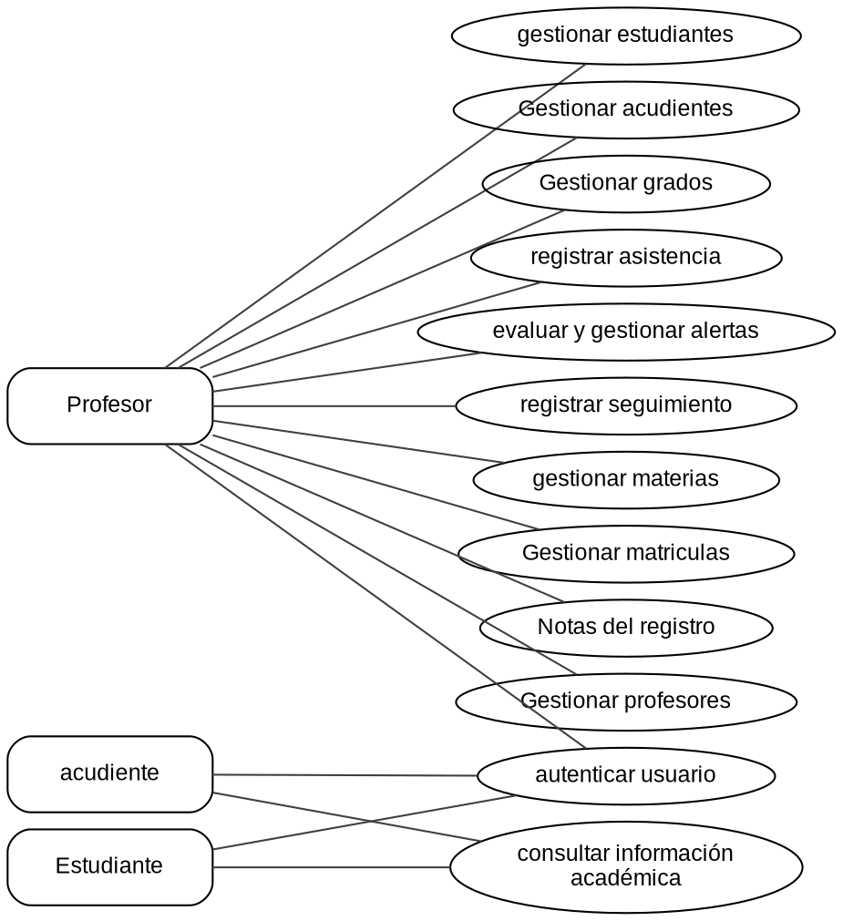

Figura 4.1.1 Diagrama de casos de uso del sistema de gestión académica, sede El Vergel.

La Figura 4.1.1 presenta los casos de uso identificados durante el levantamiento de requerimientos para los actores Docente, Estudiante y Acudiente. El Docente concentra la mayoría de las operaciones, porque es quien administra la información del día a día: profesores, estudiantes, acudientes, grados, materias, matriculas y notas. El Estudiante y el Acudiente, en cambio, comparten un mismo caso de uso de consulta, ya que ninguno de los dos modifica información académica, solo accede a la que le corresponde según su rol. Los tres actores convergen, además, en el caso de uso de autenticación, condición de entrada para cualquier otra operación del sistema.
Con los casos de uso ya definidos, el siguiente paso es mostrar cómo se traduce esa lógica en el modelo de datos del sistema. El diagrama de clases recoge las entidades del dominio académico y las relaciones que existen entre ellas antes de entrar en el detalle de tablas y campos.

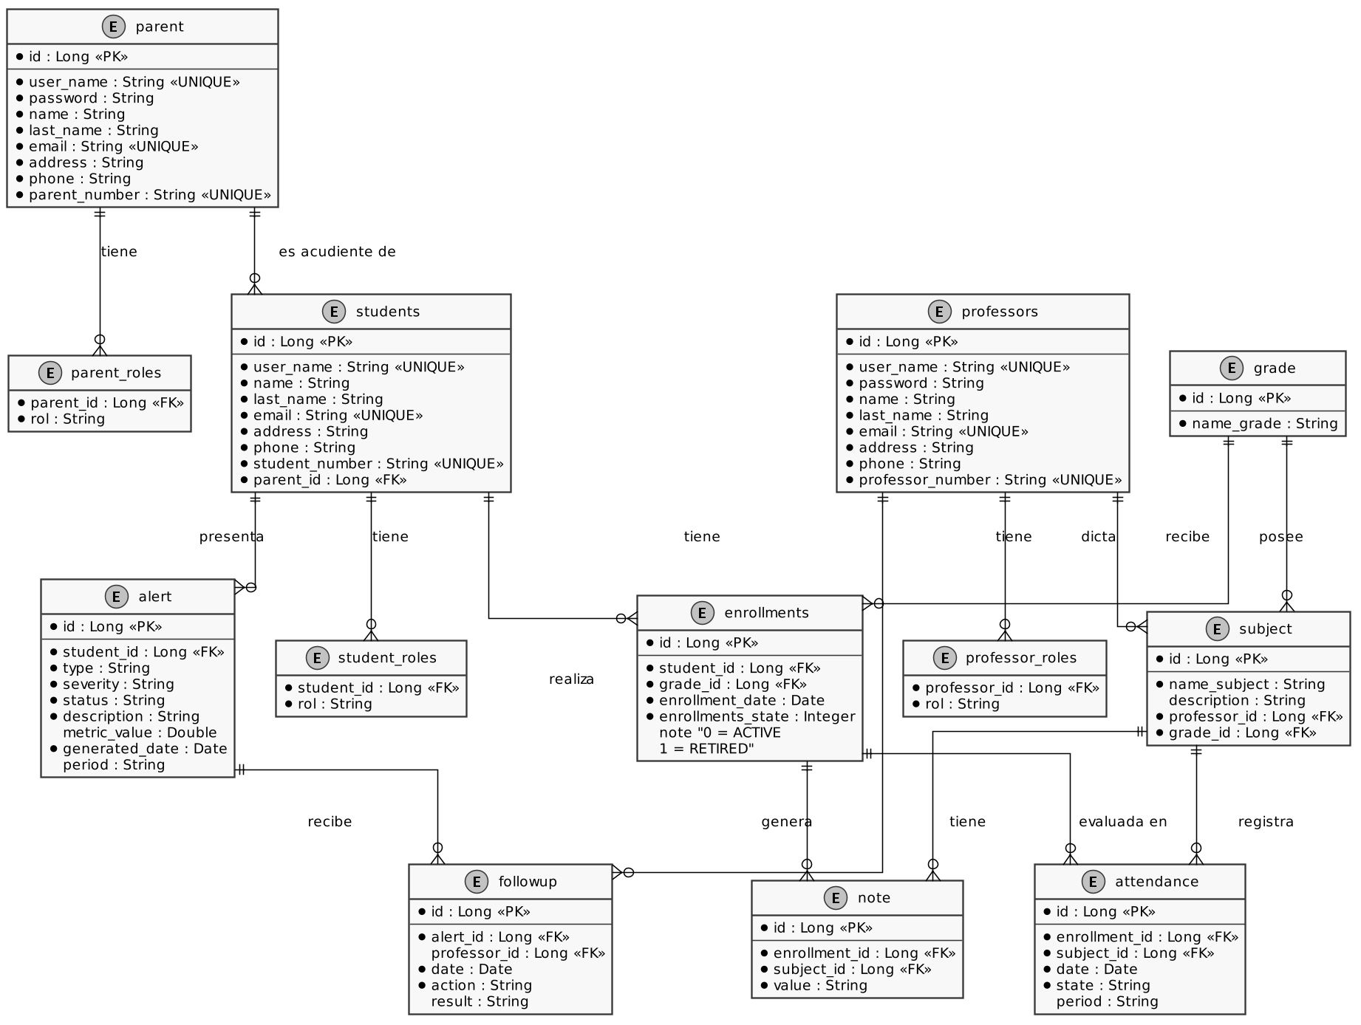

Figura 4.1.2 Diagrama de clases del dominio académico.

Professor, Student y Parent comparten un mismo contrato de autenticacion, representado en el diagrama como la interfaz User, de la cual las tres clases derivan sus atributos de acceso (nombre de usuario, contraseña cifrada y roles). A partir de ahí, cada clase se conecta con el resto del dominio según su función: un Professor dicta varias Subject, un Grade posee varias Subject y recibe varias Enrollment, un Student tiene varias Enrollment y se relaciona con uno o varios Parent, una Enrollment genera varias Note y una Subject es evaluada en varias Note. Esa misma estructura es la que se traduce, en el siguiente apartado, en tablas concretas de PostgreSQL.

El diagrama entidad-relación retoma las mismas clases, pero ya en notación de base de datos: entidades como tablas, atributos como columnas y relaciones como llaves foráneas.
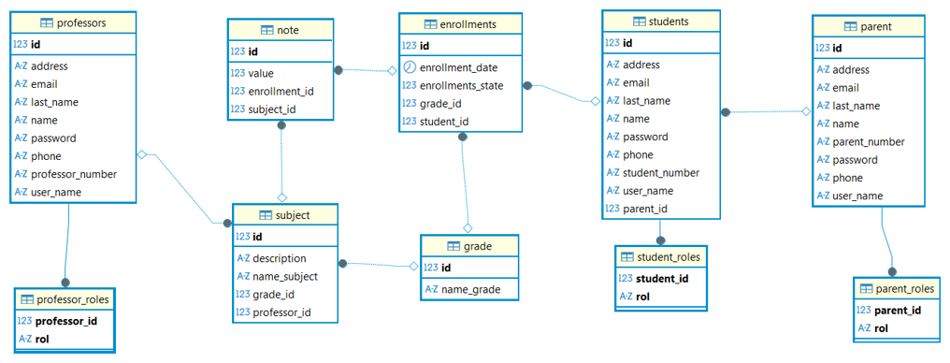

Figura 4.1.3 Diagrama entidad-relación del sistema de gestión académica.

Todas las relaciones del modelo son de uno a muchos, salvo la que conecta students con parent, que es de muchos a muchos, ya que un mismo estudiante puede tener más de un acudiente registrado y un acudiente puede tener a su cargo más de un estudiante de la sede. Las llaves foráneas marcadas en cada tabla son las que garantizan, desde el propio motor de base de datos, que esas relaciones se respeten sin que el código de la aplicación tenga que verificarlo por su cuenta.

Pasando del modelo de datos a la ejecución del sistema, el diagrama de componentes muestra las piezas de software que existen dentro del backend y como se conectan entre sí, desde que llega una solicitud hasta que se consulta la base de datos.

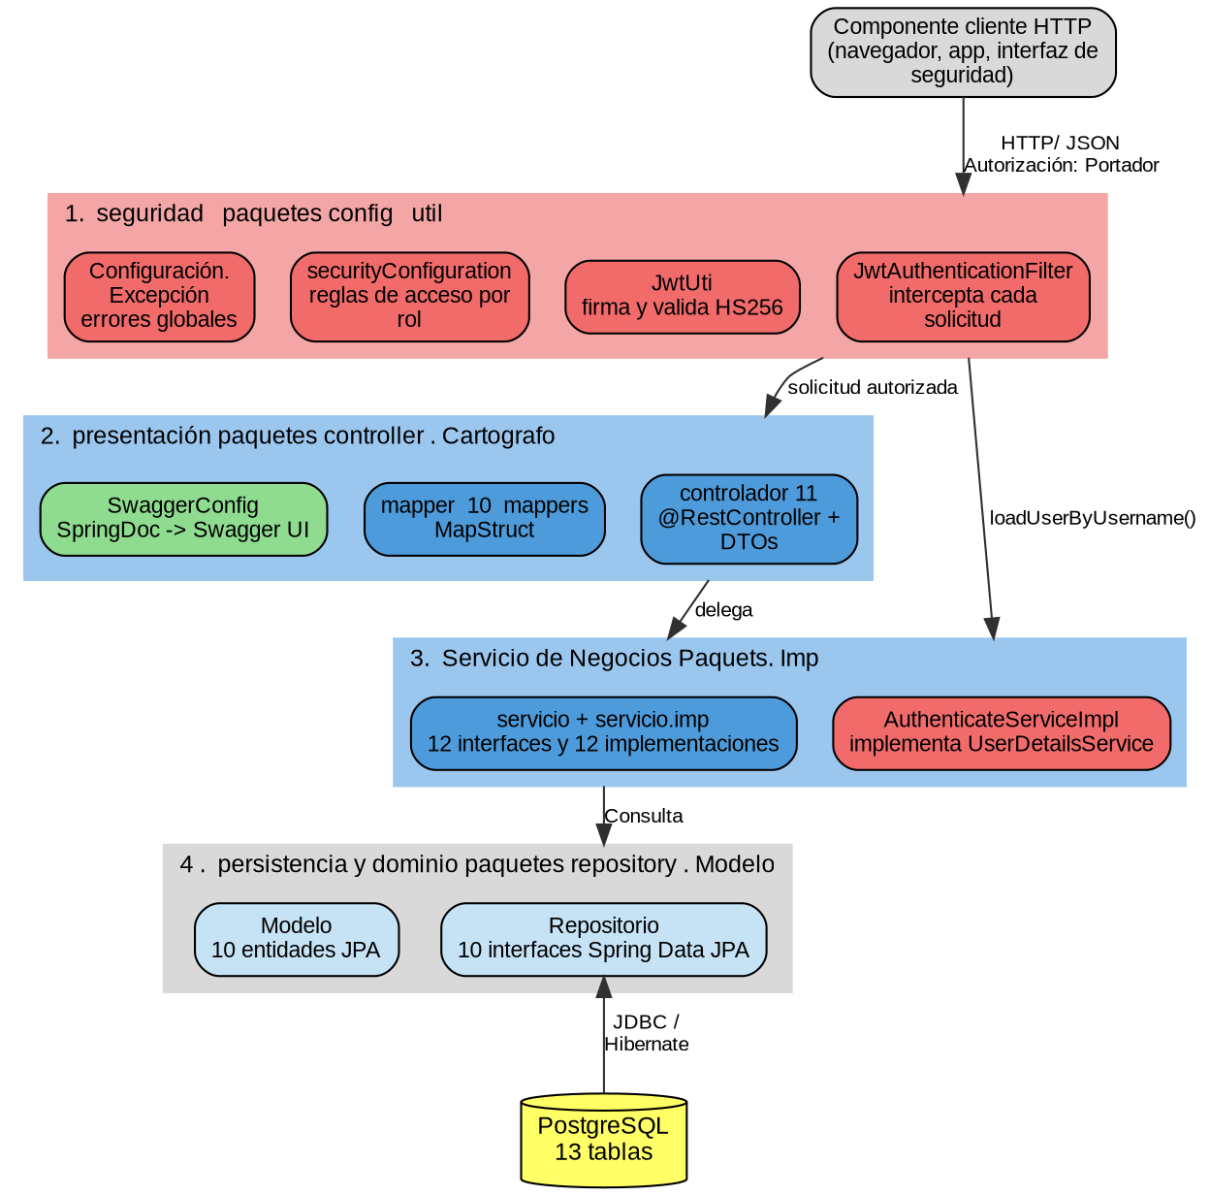

Figura 4.1.4 Diagrama de componentes del backend.

El flujo confirma, a nivel de componentes, lo mismo que ya se describió en la arquitectura en capas: ninguna solicitud llega a un Controller sin pasar antes por el filtro JWT y por Spring Security. Una vez autorizada, la solicitud recorre Controllers, Services y Repositories en ese orden, y es Hibernate quien se encarga de traducir esa última llamada en una sentencia SQL que PostgreSQL ejecuta.
El diagrama de despliegue, a diferencia de los anteriores, no describe el software sino donde se ejecuta físicamente cada pieza.
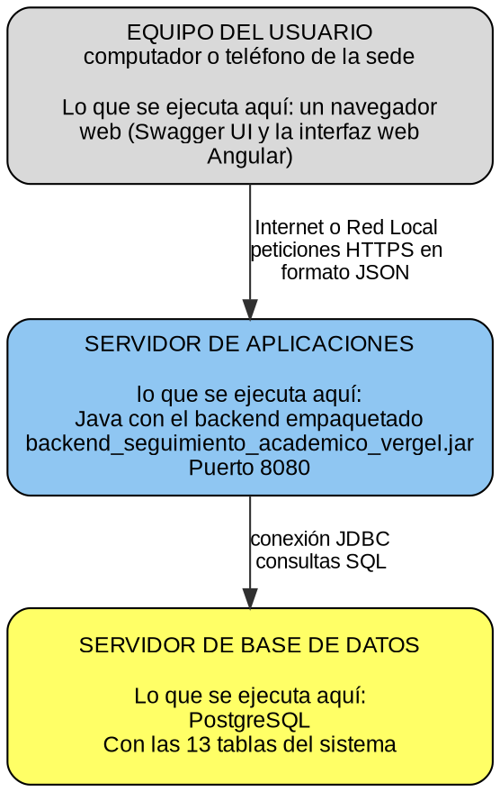

Figura 4.1.5 Diagrama de despliegue del sistema.

El cliente web y Swagger UI se ejecutan del lado del usuario, en cualquier navegador con acceso a la red de la institución, y se comunican con el servidor mediante peticiones HTTPS en formato REST-JSON. El servidor de aplicaciones, con Spring Boot y su contenedor Tomcat embebido, es el único punto que se conecta directamente a la base de datos, mediante JDBC. Esta separación es la que permite que, en el futuro, el servidor y la base de datos puedan alojarse en máquinas distintas sin que el cliente note ninguna diferencia.

4.2 Diagnóstico obtenido
El instrumento se aplicó a diecinueve personas vinculadas a la gestión académica de la sede El Vergel: un docente, seis estudiantes de primaria y doce padres de familia. Constaba de diez preguntas de selección única, organizadas en cinco bloques temáticos: perfil del participante, diagnóstico de la situación actual, funcionalidades requeridas, ventajas y características esperadas del sistema, y módulos y beneficios prioritarios. Esta sección presenta los resultados de cada pregunta junto con su interpretación.

Tabla 4.2.1

Perfil del participante

Rol | Cantidad | Porcentaje
Docente | 1 | 5%
Estudiantes | 6 | 32%
Padres de familia | 12 | 63%
Total | 19 | 100%

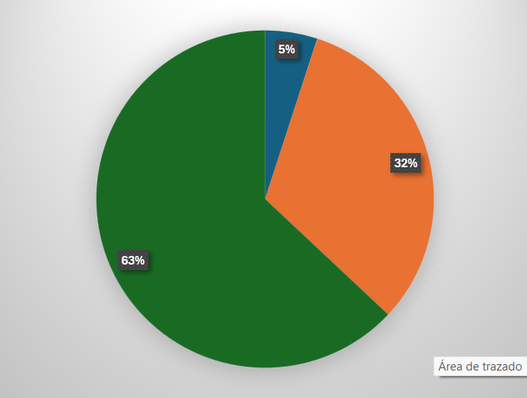

Figura 4.2.1. Relación de los participantes con la institución educativa (n=19).

La mayoría de los participantes (63%) corresponde a padres de familia, lo que evidencia el interés de las familias en mejorar el acceso a la información académica de sus hijos. La participación del docente, aunque numéricamente minoritaria, permitió validar los procesos administrativos actuales y priorizar los requerimientos del sistema desde la perspectiva de quien los ejecuta a diario.

Tabla 4.2.2

Como reciben hoy la información del desempeño académico (docente y padres, n=13)

Respuesta | Cantidad | Porcentaje
Entrega física de boletines en papel | 6 | 46%
Reunión presencial con el docente | 4 | 31%
Mensaje de WhatsApp o llamada | 2 | 15%
No recibe información regularmente | 1 | 8%

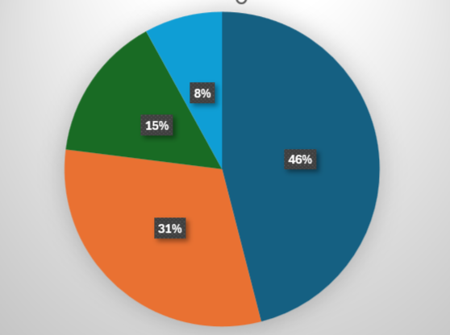

Figura 4.2.2. Medio actual de recepción de información académica (n=13).

El 46% todavía recibe la información académica de forma física, en papel, y otro 31% depende de una reunión presencial con el docente para enterarse del desempeño de su hijo. Sumados, esto significa que tres de cada cuatro familias dependen de un medio que no es digital ni inmediato, lo que confirma que la dispersión de la información no es una percepción sino una práctica instalada en la sede.

Tabla 4.2.3

Frecuencia de consulta de notas o avance escolar (estudiantes y padres, n=18)

Respuesta | Cantidad | Porcentaje
Solo cuando entregan el boletín | 7 | 39%
Cuando el estudiante lo comenta en casa | 5 | 28%
Cada vez que hay reunión | 3 | 17%
Casi nunca, no hay forma fácil de consultarlas | 3 | 17%

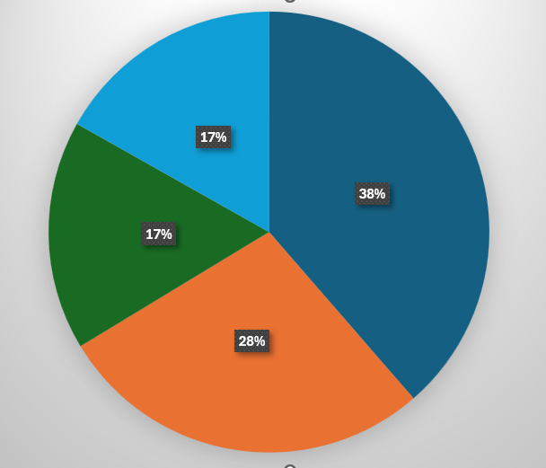

Figura 4.2.3. Frecuencia de consulta del avance académico (n=18).

El 39% de los participantes solo se entera del avance académico cuando se entrega el boletín, y otro 17% reconoce que casi nunca lo consulta porque no existe una forma fácil de hacerlo. Juntas, estas dos respuestas describen exactamente el problema que motiva el proyecto: la información existe, pero no está disponible en el momento en que la familia la necesita, sino en el momento en que el boletín físico se entrega.

Tabla 4.2.4

Tarea académica que más tiempo consume al docente (n=1)

Respuesta | Cantidad | Porcentaje
Registrar y calcular calificaciones | 1 | 100%
Diligenciar formatos de matricula | 0 | 0%
Elaborar informes para directivos | 0 | 0%
Atender solicitudes de padres sobre notas | 0 | 0%

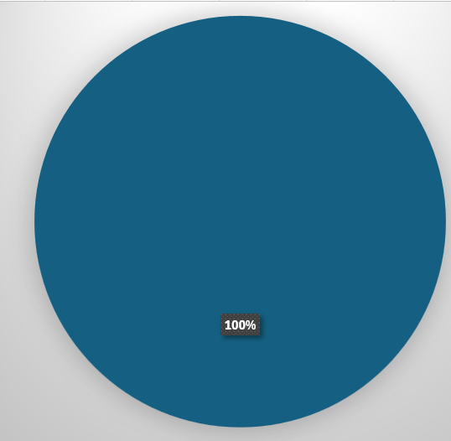

Figura 4.2.4. Tarea académica que más tiempo consume al docente (n=1).

Al haber un solo docente en la sede, esta pregunta no admite generalización estadística, pero su resultado es igual de valioso: el registro y cálculo de calificaciones fue señalado, sin ninguna duda, como la tarea que más tiempo administrativo consume. Esa es la razón por la cual el módulo de notas se prioriza desde el primer sprint del desarrollo.

Tabla 4.2.5

Información que les gustaría consultar fácilmente (estudiantes y padres, n=18)

Respuesta | Cantidad | Porcentaje
Calificaciones por materia y periodo | 9 | 50%
Asistencia e inasistencias | 4 | 22%
Tareas y actividades pendientes | 3 | 17%
Comunicados y circulares del colegio | 2 | 11%

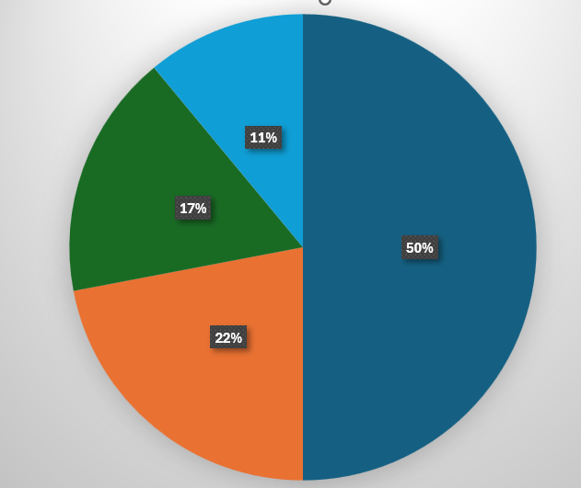

Figura 4.2.5. Información que las familias querrían consultar con facilidad (n=18).

La mitad de los participantes quiere, ante todo, consultar calificaciones por materia y periodo. Es la misma prioridad que señaló el docente en la pregunta anterior desde su propia carga de trabajo, lo que confirma que el módulo de notas no es solo la tarea más costosa de administrar, sino también la información más solicitada por quienes la reciben.

Tabla 4.2.6

Principal ventaja esperada de un sistema de gestión académica (n=19)

Respuesta | Cantidad | Porcentaje
Centralización de la información en un solo lugar | 7 | 37%
Ahorro de tiempo en procesos administrativos | 5 | 26%
Reducción de errores en notas y matriculas | 4 | 21%
Mejor comunicación entre docentes, estudiantes y familias | 3 | 16%

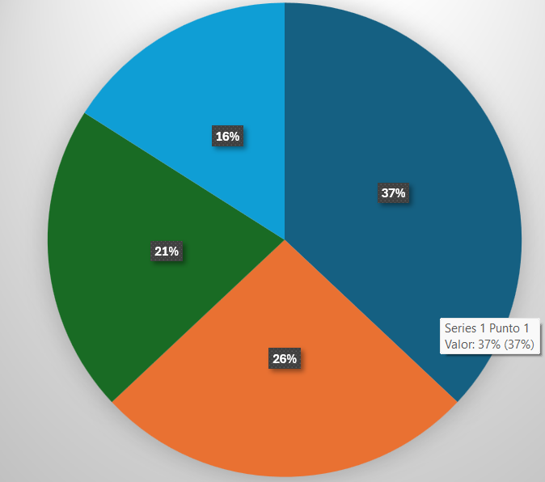

Figura 4.2.6. Principal ventaja percibida de un sistema de gestión académica (n=19).

La centralización de la información en un solo lugar fue la ventaja más valorada, por encima incluso del ahorro de tiempo. Esto respalda directamente la decisión de construir un backend con una única fuente de verdad, en lugar de mantener registros distribuidos en cuadernos, hojas de cálculo y mensajes sueltos.

Tabla 4.2.7

Característica más importante en un sistema de gestión académica (n=19)

Respuesta | Cantidad | Porcentaje
Seguridad y protección de los datos académicos | 6 | 32%
Rapidez en la consulta y registro de información | 5 | 26%
Disponibilidad del sistema sin interrupciones | 4 | 21%
Facilidad para generar reportes e informes | 4 | 21%

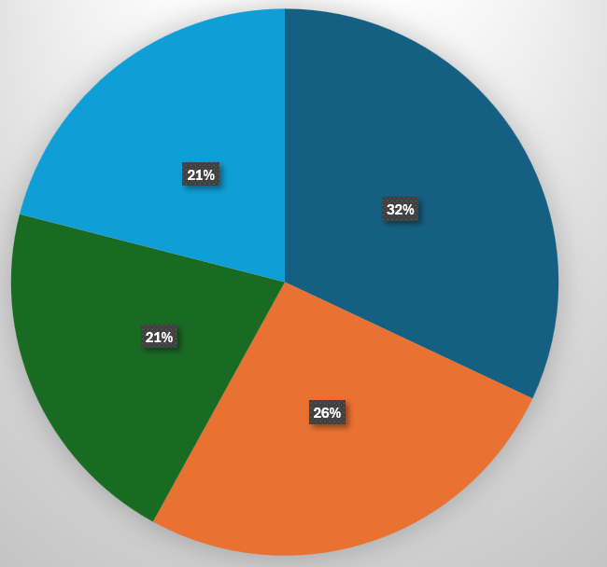
Figura 4.2.7. Característica más valorada del sistema (n=19).

La seguridad de los datos encabeza esta pregunta con el 32% de las respuestas, resultado coherente con lo que se encuentra más adelante en la pregunta 9. Para la comunidad de El Vergel, la seguridad no es un requisito técnico secundario, sino la característica que más condiciona la confianza en el sistema.

Tabla 4.2.8

Modulo prioritario para el desarrollo inicial (n=19)
Respuesta | Cantidad | Porcentaje
Registro y consulta de calificaciones | 8 | 42%
Gestión de matrículas e inscripciones | 5 | 26%
Administración de usuarios y roles de acceso | 3 | 16%
Generación automática de informes académicos | 3 | 16%

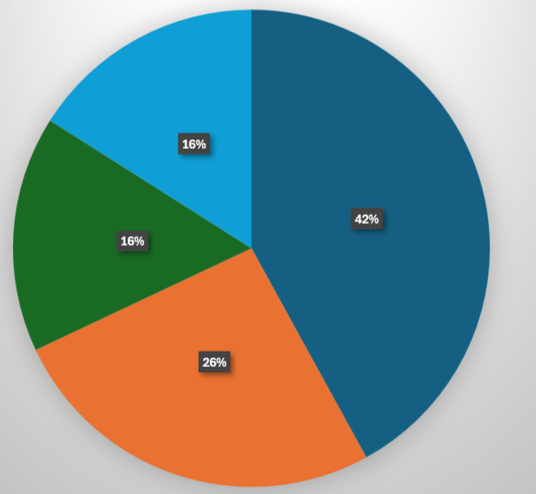

Figura 4.2.8. Modulo considerado prioritario para el desarrollo inicial (n=19).

El módulo de calificaciones vuelve a ubicarse primero, esta vez con el 42% de las menciones, seguido por matriculas con el 26%. Este orden de prioridades coincide, prácticamente sin variación, con el orden en que se planificaron los sprints del proyecto: autenticacion y notas primero, matriculas después.

Tabla 4.2.9

Información más crítica para proteger dentro del sistema (n=19)

Respuesta | Cantidad | Porcentaje
Calificaciones e historial académico de los estudiantes | 8 | 41%
Datos personales de estudiantes y familias | 6 | 32%
Registros de matrícula e inscripción | 3 | 16%
Informes y reportes generados por el sistema | 2 | 11%

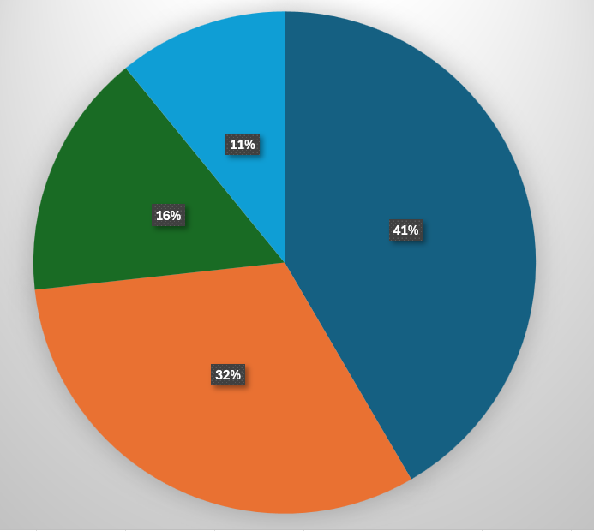
Figura 4.2.9. Tipo de información considerada más crítica de proteger (n=19).

El 42% considera que las calificaciones y el historial académico son el dato más crítico de proteger, y un 32% adicional señala los datos personales de estudiantes y familias. Juntas, estas dos respuestas suman el 74% de las opiniones y coinciden exactamente con los dos tipos de datos que el sistema protege mediante autenticacion JWT y control de acceso por roles: identidad de las personas y registro académico.

Tabla 4.2.10

Principal beneficio esperado del backend (n=19)

Respuesta | Cantidad | Porcentaje
Tener los datos académicos siempre disponibles y organizados | 7 | 36%
Automatizar tareas repetitivas que hoy se hacen a mano | 6 | 32%
Garantizar que la información no se pierda ni se dañe | 4 | 21%
Permitir que el sistema crezca y se conecte con otras herramientas | 2 | 11%

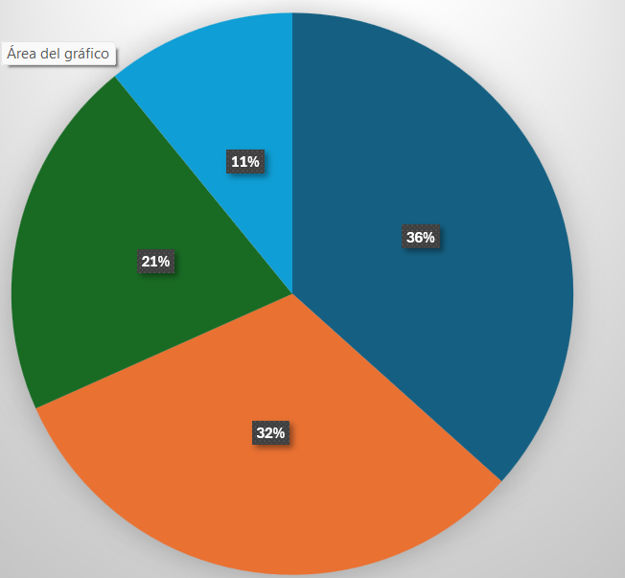
Figura 4.2.10. Principal beneficio esperado de un backend de gestión académica (n=19).

El beneficio más esperado no es la automatización en sí misma, sino tener los datos siempre disponibles y organizados (37%), apenas por encima de automatizar tareas repetitivas (32%). Esto confirma que, para la comunidad de El Vergel, el valor del sistema no está solo en ahorrar trabajo, sino en poder confiar en que la información académica va a estar accesible cuando se necesite.
Síntesis del diagnostico
Leídos en conjunto, los diez resultados dibujan una misma historia desde distintos ángulos: la información académica de El Vergel circula hoy por medios físicos o informales (papel, reuniones, WhatsApp), llega tarde o de forma irregular a las familias, y el módulo de calificaciones es, al mismo tiempo, la tarea que más tiempo le consume al docente y la información que la comunidad más quiere poder consultar. A eso se suma que la seguridad de los datos, tanto académicos como personales, aparece de forma consistente como la característica y la prioridad de protección más valorada en tres preguntas distintas (7, 9 y, de forma indirecta, 6). Este diagnóstico es el que justifica, con datos propios de la institución y no con supuestos del equipo de desarrollo, el orden en que se planificaron los módulos del backend: autenticacion y seguridad primero, gestión de usuarios después, y finalmente matriculas y notas.

4.3 Análisis de requerimientos
Antes de escribir una sola línea de código había que responder una pregunta básica: que debía hacer exactamente el sistema, y en qué condiciones. Para eso se cruzaron tres fuentes, la observación directa del funcionamiento cotidiano de la institución, la revisión de documentos internos y la encuesta aplicada a diecinueve personas que se presentó en la sección 4.2. De ahi salieron dos tipos de requisitos, los funcionales, que dicen que debe hacer el sistema, y los no funcionales, que dicen como debe hacerlo. Los dos se organizan a continuación, junto con las historias de usuario, los casos de uso y una matriz que conecta todo eso con el sprint en que efectivamente se desarrolló.

Tabla 4.3.1

Requisitos funcionales del sistema

ID | Módulo | Descripción
RF01 | Autenticación | El sistema debe autenticar usuarios mediante credenciales (usuario y contraseña) y emitir un token JWT firmado que incluya el rol del usuario.
RF02 | Gestión de profesores | El sistema debe permitir registrar, consultar, actualizar y eliminar profesores, almacenando sus datos personales y número de identificación docente.
RF03 | Gestión de estudiantes | El sistema debe permitir registrar, consultar, actualizar y eliminar estudiantes, asociando cada uno a su respectivo acudiente.
RF04 | Gestión de acudientes | El sistema debe permitir registrar, consultar, actualizar y eliminar acudientes, vinculándolos al estudiante correspondiente.
RF05 | Gestión de grados | El sistema debe permitir registrar, consultar, actualizar y eliminar los grados académicos de la institución.
RF06 | Gestión de materias | El sistema debe permitir crear materias y asociarlas a un grado académico y a un profesor responsable.
RF07 | Gestión de matrículas | El sistema debe permitir registrar la matrícula de un estudiante en un grado, con estado ACTIVE o RETIRED y fecha de inscripción.
RF08 | Gestión de notas | El sistema debe permitir registrar y consultar las notas de los estudiantes, vinculando cada nota a una matrícula y a una materia.
RF09 | Control de acceso por roles | El sistema debe restringir el acceso a los recursos de la API según el rol del usuario autenticado: ROLE_PROFESSOR, ROLE_STUDENT o ROLE_PARENT.
RF10 | Documentación de la API | El sistema debe exponer automáticamente la documentación de todos los endpoints mediante Swagger UI a través de SpringDoc OpenAPI.
RF11 | Gestión de asistencia | El sistema debe permitir registrar, consultar, actualizar y eliminar la asistencia de un estudiante por materia y fecha, con estado presente, ausente, tarde o excusado.
RF12 | Motor de alertas tempranas | El sistema debe evaluar automáticamente las notas y la asistencia de cada matrícula y generar una alerta de bajo rendimiento, de riesgo en varias materias o de inasistencia cuando se superen los umbrales configurados.
RF13 | Gestión de alertas | El sistema debe permitir consultar las alertas por estudiante o por estado, y actualizar su estado entre abierta, en progreso y resuelta.
RF14 | Gestión de seguimiento | El sistema debe permitir registrar y consultar las acciones de seguimiento que el docente realiza frente a una alerta, con su fecha y resultado.

Tabla 4.3.2

Requisitos no funcionales del sistema

ID | Categoría | Descripción
RNF01 | Seguridad | Las contraseñas de todos los usuarios deben almacenarse cifradas mediante el algoritmo BCrypt, nunca en texto plano.
RNF02 | Autenticación segura | Los tokens JWT deben tener un tiempo de expiración configurable y deben ser validados en cada solicitud protegida.
RNF03 | Mantenibilidad | El código fuente debe seguir la arquitectura en capas MVC (model, repository, service, controller) para garantizar la separación de responsabilidades.
RNF04 | Rendimiento | El sistema debe responder a las solicitudes REST en menos de dos segundos bajo condiciones normales de operación.
RNF05 | Escalabilidad | La arquitectura REST debe permitir la integración futura de interfaces web o móviles sin necesidad de modificar la lógica del servidor.
RNF06 | Cumplimiento normativo | El sistema debe tratar los datos personales conforme a la Ley 1581 de 2012 y el Decreto 1377 de 2013 sobre protección de datos en Colombia.
RNF07 | Configurabilidad | Los umbrales que activan el motor de alertas (nota mínima, número de materias en riesgo y porcentaje de asistencia) deben poder ajustarse por configuración, sin modificar ni recompilar el código.

Tabla 4.3.3

Historias de usuario

ID | Actor | Quiero... | Para... | Criterios de aceptación
HU01 | Docente | iniciar sesión con usuario y contraseña | acceder al sistema de forma segura | El sistema retorna un token JWT válido. Credenciales incorrectas retornan error 401.
HU02 | Docente | registrar un nuevo estudiante | gestionar la información académica de los alumnos | El estudiante queda registrado con rol ROLE_STUDENT y contraseña cifrada con BCrypt.
HU03 | Docente | registrar un nuevo acudiente | asociarlo al estudiante correspondiente | El acudiente queda registrado con rol ROLE_PARENT y vinculado al estudiante indicado.
HU04 | Docente | registrar un nuevo profesor | agregar docentes al sistema | El profesor queda registrado con rol ROLE_PROFESSOR y contraseña cifrada.
HU05 | Docente | gestionar los grados académicos | reflejar la estructura educativa de la institución | Los grados se crean, consultan, actualizan y eliminan correctamente a través de la API.
HU06 | Docente | crear materias y asignarlas a un grado y a un profesor | organizar el plan académico por nivel | La materia queda vinculada al grado y al docente indicados.
HU07 | Docente | registrar la matrícula de un estudiante en un grado | inscribirlo formalmente al año lectivo | La matrícula queda con estado ACTIVE y la fecha de registro almacenada.
HU08 | Docente | registrar las notas de los estudiantes por materia | llevar el historial académico actualizado | La nota queda asociada a la matrícula y a la materia correspondientes.
HU09 | Docente | cambiar el estado de una matrícula a retirado | reflejar el retiro del estudiante sin eliminar el registro | El estado cambia a RETIRED conservando el historial de notas.
HU10 | Acudiente | consultar la información académica de su acudido | conocer el estado académico del estudiante | El acudiente accede únicamente a la información del estudiante asociado a su cuenta.
HU11 | Docente | registrar la asistencia de mis estudiantes por materia | llevar el control de quién asiste a clase | El registro queda asociado a la matrícula y a la materia, con el estado correspondiente.
HU12 | Docente | que el sistema evalúe automáticamente el riesgo académico | detectar a tiempo quién necesita apoyo, sin esperar al cierre del periodo | El motor genera una alerta cuando una matrícula supera alguno de los tres umbrales configurados, con un nivel de severidad (bajo, medio o alto) según qué tan lejos está el valor medido del umbral, y sin duplicar una alerta del mismo tipo si la matrícula ya tiene una abierta o en progreso.
HU13 | Docente | consultar y actualizar el estado de las alertas | dar seguimiento ordenado a cada caso | El estado cambia entre abierta, en progreso y resuelta, y queda visible por estudiante.
HU14 | Docente | registrar las acciones que realizo frente a una alerta | dejar constancia de la intervención | La acción queda asociada a la alerta y al docente, con fecha y resultado. Si la alerta estaba abierta, su estado cambia automáticamente a en progreso.

En este proyecto hay tres actores: el Docente, que actúa como administrador funcional, el Estudiante, que puede consultar su propia información académica, y el Acudiente, que accede a los datos del estudiante que tiene a su cargo. Estos mismos actores y relaciones se representaron gráficamente en el diagrama de casos de uso presentado en la sección de diseño del sistema.

Tabla 4.3.4

Casos de uso identificados

ID | Nombre | Actor(es) | Descripción del flujo
CU01 | Autenticar usuario | Docente, Estudiante, Acudiente | El actor ingresa usuario y contraseña. El sistema valida las credenciales y retorna un token JWT. Si las credenciales son incorrectas, retorna error 401.
CU02 | Gestionar profesores | Docente | El docente crea, consulta, actualiza o elimina registros de profesores a través de los endpoints /api/professors.
CU03 | Gestionar estudiantes | Docente | El docente crea, consulta, actualiza o elimina registros de estudiantes mediante los endpoints /api/students.
CU04 | Gestionar acudientes | Docente | El docente registra y administra los acudientes vinculados a los estudiantes a través de /api/parents.
CU05 | Gestionar grados | Docente | El docente crea y administra los grados académicos de la institución mediante los endpoints /api/grades.
CU06 | Gestionar materias | Docente | El docente crea materias, las asigna a un grado y a un profesor responsable a través de /api/subjects.
CU07 | Gestionar matrículas | Docente | El docente registra la matrícula de un estudiante en un grado y puede actualizar su estado (ACTIVE / RETIRED) mediante /api/enrollments.
CU08 | Registrar notas | Docente | El docente ingresa las notas correspondientes a cada estudiante por materia a través de los endpoints /api/notes.
CU09 | Consultar información académica | Estudiante, Acudiente | El actor autenticado consulta la información académica a la que tiene acceso según su rol: el estudiante ve sus propias notas y el acudiente las de su acudido.
CU10 | Registrar asistencia | Docente | El docente registra, consulta, actualiza o elimina la asistencia de un estudiante por materia y fecha a través de los endpoints /api/attendances.
CU11 | Evaluar y gestionar alertas | Docente | El docente ejecuta la evaluación del motor de alertas mediante /api/alerts/evaluate o /api/alerts/evaluate/{enrollmentId}, y consulta o actualiza el estado de las alertas generadas a través de /api/alerts.
CU12 | Registrar seguimiento | Docente | El docente registra una acción de seguimiento sobre una alerta y consulta el historial de acciones a través de /api/followups.

La siguiente tabla une todo lo anterior en una sola vista: cada requisito funcional aparece junto con la historia de usuario y el caso de uso de los que se deriva, y el sprint en que efectivamente se construyó. Sirve, sobre todo, como control de calidad: permite verificar que ningún requisito quedo sin desarrollar y que cada uno puede rastrearse hasta la parte del código que lo resuelve.

Tabla 4.3.5

Matriz de trazabilidad de requisitos

RF | Descripción | HU | CU | Sprint
RF01 | Autenticación JWT | HU01 | CU01 | Sprint 1
RF02 | Gestión de profesores | HU04 | CU02 | Sprint 1
RF03 | Gestión de estudiantes | HU02 | CU03 | Sprint 2
RF04 | Gestión de acudientes | HU03 | CU04 | Sprint 2
RF05 | Gestión de grados | HU05 | CU05 | Sprint 3
RF06 | Gestión de materias | HU06 | CU06 | Sprint 3
RF07 | Gestión de matrículas | HU07, HU09 | CU07 | Sprint 4
RF08 | Gestión de notas | HU08 | CU08 | Sprint 4
RF09 | Control de acceso por roles | HU01, HU10 | CU01, CU09 | Sprint 1
RF10 | Documentación Swagger | — | — | Sprint 5
RF11 | Gestión de asistencia | HU11 | CU10 | Extensión
RF12 | Motor de alertas | HU12 | CU11 | Extensión
RF13 | Gestión de alertas | HU13 | CU11 | Extensión
RF14 | Gestión de seguimiento | HU14 | CU12 | Extensión

El orden de la columna Sprint no es incidental: los requisitos de autenticación y control de acceso se resolvieron primero porque todo lo demás depende de saber quién está pidiendo cada operación, y los módulos de matrículas y notas se dejaron para el final porque dependen de que grados, materias, estudiantes y profesores ya existan en el sistema. Esta secuencia coincide, además, con las prioridades que la propia comunidad de El Vergel señaló. Los requisitos RF11 a RF14 quedan fuera de esa secuencia de sprints: se incorporaron después de cerrado el quinto sprint, cuando la asesoría recomendó reorientar el proyecto hacia el seguimiento académico y las alertas tempranas, y por eso en la matriz aparecen marcados como Extensión en lugar de un número de sprint.

4.4 Diseño del sistema
Con los requisitos ya definidos, la pregunta cambio de forma. Ya no era que debía hacer el sistema, sino como tenía que estar organizado por dentro para poder hacerlo. Las decisiones que se tomaron en ese punto se documentan aquí en dos planos. Uno es el del software, es decir cómo se reparte el código, que patrón lo estructura y por donde pasa una solicitud desde que entra hasta que sale. El otro es el de los datos, o sea como termino modelada la información académica de la sede dentro de una base de datos relacional.
Todo lo que sigue en este apartado se apoya en los cinco diagramas de la sección 4.1, que ya incorporan los módulos de asistencia, alertas y seguimiento añadidos después del quinto sprint, como se explicó en la sección 4.3. Esos módulos no rompieron el diseño original: reutilizan el mismo patrón de capas y el mismo estilo REST, sobre el mismo motor de base de datos. Por eso las cifras que aparecen de aquí en adelante en este apartado, igual que los diagramas, ya cuentan con la extensión completa.

4.4.1 Arquitectura general del sistema

Elegir la tecnología fue la parte que se puede resumir en una tabla comparativa. Lo difícil vino después: decidir cómo organizar el código para que el sistema resulte comprensible para alguien que no lo escribió, sostenible sin un equipo técnico permanente y modificable cuando la institución crezca. Esas no son preguntas de tecnología, son preguntas de diseño, y de ellas se ocupa este apartado.

En el fondo todo se reduce a tres decisiones que están amarradas entre sí. Primero, un único servidor concentra toda la información académica, mientras que los clientes, el celular de la docente o el navegador de un acudiente, solo piden o entregan datos, nunca guardan su propia copia. Segundo, dentro de ese servidor el código está repartido en capas, cada una con un trabajo que no le corresponde a ninguna otra. Y tercero, ese servidor se comunica con el exterior mediante una API REST, lo que permite que cualquier cliente, presente o futuro, consuma sus funcionalidades sin conocer como está construido por dentro.

Antes de entrar en cada capa conviene ubicar las piezas de seguridad, porque atraviesan todo lo demás. Hay un conjunto de componentes que revisa cada solicitud antes de que llegue a cualquier otra parte del sistema, comprueba que el token JWT sea válido y extrae el rol del usuario para decidir qué puede hacer y que no. El resto del sistema, los controladores que reciben las solicitudes, los servicios que aplican las reglas académicas, los repositorios que hablan con la base de datos y las entidades que definen el dominio, solo se ejecuta si esa primera revisión se supera. Por fuera de las cuatro capas queda el módulo de documentación, que genera automáticamente la interfaz Swagger UI.

Esa distribución de responsabilidades es la que recoge el diagrama de componentes presentado en la Figura 4.1.4, donde el panel de seguridad aparece separado de las capas de la aplicación y el módulo de documentación queda por fuera del flujo de ejecución. Los apartados siguientes desarrollan una por una las tres decisiones enunciadas aquí.

4.4.2 Arquitectura cliente-servidor

Imaginar que cada docente lleva en su celular una copia del sistema con sus propios datos sería una pesadilla de consistencia: ¿cuál versión es la correcta si dos personas modificaron el mismo registro al mismo tiempo? La arquitectura cliente-servidor resuelve ese problema de raíz: hay un único servidor que guarda la información y toma las decisiones, y los clientes (teléfonos, computadores, tablets) solo se comunican con él para pedir o enviar datos.

Si un docente actualiza la nota de un estudiante desde su celular, cualquier otro usuario que consulte esa nota en ese mismo momento va a ver el valor correcto, porque todos están hablando con la misma fuente. Para El Vergel, donde varios actores, docente, estudiantes, acudientes, necesitan trabajar sobre los mismos datos, esa centralización no es un detalle de diseño; es la condición mínima para que el sistema tenga sentido.

4.4.3 Arquitectura en capas

La pregunta que determina la arquitectura de un sistema no es que tecnología usar, sino donde vive cada responsabilidad. En un sistema sin estructura todo termina mezclado: el mismo código que recibe una solicitud HTTP consulta la base de datos, valida permisos y formatea la respuesta. Eso puede funcionar en un prototipo de fin de semana, pero no en un sistema que debe durar años y ser mantenido por alguien que no lo construyo. Por eso el backend de El Vergel se organiza en cuatro capas, cada una con una responsabilidad que no comparte: un Controller no puede tocar directamente la base de datos, y un Repository no tiene idea de quien está haciendo la solicitud ni que rol tiene.

Tabla 4.4.3.1

Capas de la arquitectura del backend, responsabilidades y tecnologías

Capa | Componentes | Responsabilidad | Tecnología
Presentación | @RestController (11 clases)  DTOs de entrada y salida  MapStruct | Recibe solicitudes HTTP, valida el formato de los datos de entrada, transforma entidades a DTOs y devuelve la respuesta JSON al cliente. | Spring MVC  SpringDoc OpenAPI  MapStruct
Negocio / Servicio | @Service (12 clases)  Componentes de dominio | Aplica las reglas del negocio académico: verifica permisos, coordina operaciones entre entidades y orquesta las llamadas a la capa de persistencia. | Spring Boot  Spring Security
Persistencia | @Repository (10 interfaces)  Spring Data JPA | Ejecuta las consultas sobre la base de datos. Traduce operaciones sobre objetos Java a SQL mediante Hibernate y devuelve entidades. | Spring Data JPA  Hibernate ORM
Dominio / Modelo | Entidades JPA (10 tablas)  @Entity, @ElementCollection, @Enumerated | Define la estructura de los datos: Estudiante, Profesor, Acudiente, Grado, Materia, Matrícula, Nota, Asistencia, Alerta y Seguimiento, con sus relaciones e invariantes. | JPA / Hibernate  PostgreSQL

Nota. La arquitectura sigue el patrón de capas recomendado por Pressman (2010) para sistemas de información empresariales. Cada capa se comunica únicamente con la inmediatamente inferior.
Para El Vergel esa separación tiene una consecuencia muy concreta. La institución no va a tener un desarrollador disponible de forma permanente. Si en dos años hay que modificar algo, quien lo haga no puede depender de que el autor original esté disponible para explicarle cómo funciona. Con una arquitectura en capas bien aplicada, esa persona puede leer el nombre del paquete para saber dónde buscar y cambiar lo que necesita sin tocar nada más. Esa predecibilidad no es un lujo de ingeniería, es la condición que decide si el sistema seguirá vivo o quedará obsoleto.
Describir las capas una por una, sin embargo, no alcanza para entender cómo trabajan juntas. La Tabla 4.4.3.2 sigue el recorrido completo de una solicitud común, digamos la docente consultando las notas de un grupo desde su celular, desde que sale del cliente hasta que vuelve convertida en respuesta.

Tabla 4.4.3.2

Flujo de procesamiento de una solicitud HTTP en el backend

Paso | Componente | Qué ocurre | Resultado
1 | Cliente (navegador o app) | Envía una solicitud HTTP con el token JWT en el encabezado Authorization. | La solicitud viaja al servidor.
2 | JwtAuthenticationFilter | Intercepta la solicitud antes de que llegue a cualquier endpoint y valida la firma del token con la clave secreta configurada. | Token válido: extrae usuario y rol. Token inválido: responde 401 Unauthorized.
3 | Spring Security | Verifica que el rol extraído del token tenga permiso para el endpoint solicitado, según las reglas de SecurityConfig. | Acceso permitido o denegado con 403 Forbidden.
4 | @RestController | Recibe la solicitud permitida, convierte el cuerpo JSON en un DTO de entrada mediante Jackson y valida el formato de los datos. | Llamada al método correspondiente del @Service.
5 | @Service | Aplica la lógica de negocio: verifica reglas académicas, coordina operaciones y llama a los repositorios necesarios. | Resultado de negocio (entidad o colección de entidades).
6 | @Repository + Hibernate | Ejecuta la operación JPA. Hibernate traduce la llamada Java a una sentencia SQL válida para PostgreSQL. | El dato se persiste o se recupera de la base de datos.
7 | PostgreSQL | Procesa la sentencia SQL y aplica las restricciones de integridad referencial (FK, NOT NULL, UNIQUE). | Filas afectadas o conjunto de resultados.
8 | MapStruct + @RestController | El Service convierte la entidad en DTO de respuesta y el Controller lo serializa a JSON con el código HTTP correspondiente. | Respuesta JSON al cliente (200 OK, 201 Created, 404 Not Found, etc.).

Nota. El flujo aplica a cualquier endpoint protegido. Los endpoints públicos (/api/auth/login y el registro de profesores) omiten los pasos 2 y 3.
El paso decisivo de esa secuencia es el segundo. No importa que endpoint se esté llamando: si hay un encabezado de autorización, el filtro lo intercepta primero, verifica la firma y extrae usuario y rol. Si algo no cuadra, el sistema responde 401 y la solicitud jamás llega a un controlador; si el rol no alcanza, responde 403. Eso significa que ningún controlador necesita escribir su propia verificación de identidad, y que, si alguien agrega mañana un endpoint nuevo y olvida protegerlo, el filtro lo sigue cubriendo de todos modos.

El otro punto que conviene señalar está en los extremos del recorrido. Cuando una solicitud entra, el JSON se convierte en un DTO que define exactamente que campos se esperan; si falta uno o llega con el tipo equivocado, se rechaza antes de que el Service haga nada. Cuando la respuesta sale, la entidad se convierte en un DTO que expone únicamente lo que corresponde. El sistema, en consecuencia, nunca acepta más de lo que espera recibir ni revela más de lo que debe mostrar, algo que en un sistema con datos de menores de edad deja de ser un detalle de implementación.

4.4.4 Arquitectura REST

Una API es el punto de contacto entre el backend y cualquier cosa que quiera hablar con él. REST es el estilo que define cómo deben funcionar esas conversaciones: cada operación tiene una dirección clara, usa los verbos del protocolo HTTP (GET para consultar, POST para crear, PUT para actualizar, DELETE para eliminar) y devuelve los datos en un formato estándar, en este caso JSON.

Lo que esto significa en la práctica es que el backend no necesita saber quién lo va a llamar. Puede ser un sitio web, una aplicación móvil, otro sistema institucional o incluso un script de automatización; si hablan REST, se entienden. Esa independencia es lo que hace del API REST la forma más sensata de construir un sistema que se espera que crezca y evolucione con el tiempo, y es la razón por la que el backend de El Vergel expone sus 59 endpoints bajo este mismo estilo. Los tres recursos que se sumaron después, attendances, alerts y followups, mantienen esa misma lógica casi en su totalidad; alerts y followups se apartan del CRUD estándar en un par de puntos, porque una alerta no se crea a mano sino que la genera el motor de reglas, y un seguimiento no se modifica una vez registrado, solo se consulta o se elimina. Esa asimetría se explica con más detalle en la sección 4.5.4.

4.4.5 Patrón MVC en el contexto de la API REST

El patrón Modelo, Vista, Controlador tiene décadas de historia, y en esa historia la Vista siempre fue la parte que el usuario ve: una página HTML, un formulario, una interfaz gráfica. En un backend REST no hay nada de eso. El sistema no genera páginas, genera JSON. Eso cambia como se implementa el patrón, pero no cambia su principio de fondo, que Fowler (2003) resume bien: cada componente tiene una responsabilidad y no se mete en la de los demás.

El Modelo son las diez entidades JPA y los DTOs que las acompañan. Las entidades dicen como existen los datos en PostgreSQL, es decir columnas, tipos, relaciones y restricciones. Los DTOs dicen como se exponen esos datos al mundo exterior, con exactamente los campos que corresponde mostrar en cada operación y ninguno más. Los once controladores del sistema son el Controlador: reciben solicitudes HTTP, convierten el cuerpo JSON en un DTO de entrada, delegan el trabajo al Service y devuelven la respuesta. No deciden, coordinan. El Service es donde vive el criterio: quien puede ver qué información, que ocurre cuando una matrícula cambia de estado, como se vincula una nota a la matricula y la materia correcta.

La ventaja de esa separación se ve mejor con ejemplos. Si el evaluador pide que las respuestas incluyan el nombre completo en lugar del identificador, se modifica el DTO. Si cambia el criterio con que se determina si un estudiante puede avanzar de grado, se modifica el Service. Si una consulta resulta demasiado lenta, se optimiza el Repository. Ninguno de esos cambios debería obligar a tocar las otras capas, y en este sistema no lo hace.

4.4.6 Diseño de la base de datos

La base de datos se diseñó a partir de los requisitos levantados con la docente y contrastados con el diagnóstico de la sección. El gestor elegido fue PostgreSQL, administrado desde Spring Data JPA con Hibernate como implementación del estándar de mapeo objeto relacional. Los dos apartados siguientes presentan lo que salió de ese diseño: primero el modelo entidad relación y después el modelo relacional.

Usar un gestor relacional, y no un almacén de documentos, tuvo que ver con la naturaleza misma de la información. Los datos académicos son relacionales por definición: una nota no significa nada sin la matricula que la contiene, y una matrícula no significa nada sin el estudiante y el grado que la componen. En un motor relacional esas dependencias se declaran claves foráneas, de modo que la coherencia la sostiene la base de datos y no la disciplina de quien escriba el código, que es una diferencia importante en un sistema que va a sobrevivir a sus autores
.

4.4.7 Modelo entidad-relación (MER)

El modelo entidad relación muestra las entidades del sistema, sus atributos y los vínculos que hay entre ellas. Casi todos esos vínculos son de uno a muchos, y la lógica detrás de cada uno es la del funcionamiento escolar de siempre: un estudiante acumula varias matriculas a lo largo de los anos, un grado recibe muchas matriculas y contiene varias materias, un profesor dicta más de una asignatura, una matrícula va generando notas periodo a periodo y una materia se evalúa en las notas de todos los estudiantes que la cursan. La misma lógica sigue en los módulos que se sumaron después: una matrícula acumula registros de asistencia por materia, un estudiante puede acumular varias alertas y cada alerta recibe una o más acciones de seguimiento por parte de un docente. La excepción es el vínculo entre acudiente y estudiante, que es de muchos a muchos por una razón que en El Vergel se ve a diario: un acudiente puede tener a cargo a varios niños de la sede, y un mismo estudiante puede tener registrados al padre y a la madre.

Ese modelo es el que representa el diagrama entidad-relación presentado en la Figura 4.1.3, cuyas entidades principales son Estudiante, Acudiente, Profesor, Grado, Materia, Matrícula, Nota, Asistencia, Alerta y Seguimiento.
En el diagrama aparecen también tres tablas que conviene explicar, porque no corresponden a ningún concepto académico: professor_roles, student_roles y parent_roles. Ninguna se diseñó a mano. Las genera JPA por su cuenta a partir de la anotación @ElementCollection y lo único que guardan son los roles de autenticación de cada actor. Se mencionan aquí porque figuran en el esquema físico, no porque aporten algo al modelo del dominio.

4.4.8 Modelo relacional

El modelo relacional es el mismo modelo del apartado anterior, pero leído ya en notación de tablas. Mientras el apartado previo se ocupaba de qué entidades existen y cómo se vinculan entre sí, aquí interesa la forma concreta que esas entidades toman dentro de PostgreSQL: cada una se convierte en una tabla, cada atributo en una columna y cada vínculo en una clave foránea. En la Figura 4.1.3 las claves primarias aparecen resaltadas en negrita y las claves foráneas se reconocen por las líneas que unen una tabla con otra. Las tablas de roles son la excepción del esquema: no tienen clave primaria propia porque son tablas de colección que genera y gestiona JPA.

Cada relación del esquema está respaldada por una restricción FOREIGN KEY declarada directamente en PostgreSQL. La consecuencia práctica es que el motor rechaza por su cuenta cualquier operación que rompa la coherencia del modelo, por ejemplo, borrar un grado que todavía tiene matrículas asociadas, sin que nadie haya tenido que anticipar ese caso en el código. Elmasri y Navathe (2016) insisten justamente en ese punto: cuando la integridad vive en el gestor y no en la aplicación, el modelo se mantiene consistente, aunque mañana otros programas empiecen a leer y escribir sobre los mismos datos.

4.5 Desarrollo
Con el diseño resuelto, lo que seguía era construir. Este apartado recorre esa etapa por tres lados: en que piezas quedo dividido el backend, como se resolvió el problema de saber quién está pidiendo cada operación, y de qué forma alguien ajeno al proyecto puede comprobar por sí mismo que el sistema funciona.

4.5.1 Módulos desarrollados

El backend quedó repartido en nueve módulos, y ninguno se definió por conveniencia técnica. Cada uno salió de algo concreto que apareció en el diagnóstico o en las conversaciones con la docente de la sede.

Los tres primeros sostienen todo lo demás. El módulo de autenticación existe porque el sistema guarda datos de menores de edad y hay que asegurarse de que solo entre quien tenga credenciales válidas: recibe el usuario y la contraseña, y si coinciden devuelve un token firmado. El módulo de usuarios administra el ciclo de vida de las tres cuentas del sistema, docente, estudiante y acudiente, que comparten el mecanismo de ingreso, pero no los permisos. Y el módulo de roles concentra en un solo archivo lo que puede hacer cada uno, en lugar de repetir esa verificación en cada controlador.

Los seis restantes son el dominio académico propiamente dicho, y se construyeron en un orden que no podía alterarse. Primero los grados, porque son el nodo raíz de toda la jerarquía: sin grados no hay matrículas y sin matrículas no hay notas. Después las asignaturas, que se vinculan a un grado y a un docente responsable, lo que permite saber qué se dicta, en qué curso y quién lo dicta. Enseguida los módulos de estudiantes y docentes, que centralizan en una fuente digital única los datos que antes vivían en cuadernos, con búsquedas por nombre y por correo pensadas para cuando la docente no recuerda el código de alguien. Luego el módulo de matrículas, que vincula a un estudiante con un grado en una fecha y maneja dos estados, activa y retirada, de modo que dar de baja a un estudiante no borra su historial. Y por último el módulo de notas, que es la razón de ser de todo el sistema.

Esa dependencia en cadena no es un tecnicismo. Es lo que impide que el sistema acepte una calificación de una materia que no corresponde al grado en que el estudiante está matriculado. En el registro manual ese error se cometía con facilidad y solo salía a la luz al cerrar el periodo, cuando corregirlo ya costaba mucho más. Aquí la solicitud se rechaza en el instante en que se intenta.

Vistos desde afuera, los nueve módulos son treinta y seis endpoints repartidos en ocho recursos. Todos obedecen a la misma lógica: la dirección dice sobre qué recurso se trabaja, el verbo HTTP dice qué se quiere hacer con él y la respuesta siempre vuelve en JSON. Esa uniformidad es lo que Fielding (2000) planteaba al definir REST, y tiene un efecto muy práctico: quien aprende a usar un recurso ya sabe usar los otros siete. El catálogo completo, con método, ruta y rol exigido por cada endpoint, se incluye en los anexos.
A esos nueve módulos se sumaron después otros tres, construidos sobre la misma base de datos y sin modificar ninguno de los anteriores. El módulo de asistencia registra, por materia y por fecha, si un estudiante estuvo presente, ausente, llegó tarde o presentó una excusa; esa distinción importa porque solo las ausencias sin excusa cuentan para el cálculo de inasistencia. El módulo de alertas evalúa esos registros de asistencia junto con las notas cada vez que se ejecuta, ya sea para una matrícula puntual o para todas a la vez, y genera avisos cuando una matrícula cumple alguna de las condiciones de riesgo definidas. Y el módulo de seguimiento deja constancia de lo que la docente hace frente a cada alerta: una citación al acudiente, una tutoría, un compromiso, junto con la fecha y el resultado.

En conjunto, sumando estos tres módulos a los nueve iniciales, el sistema queda compuesto por doce módulos y cincuenta y nueve endpoints repartidos en once recursos. Los primeros treinta y seis, descritos arriba, fueron los que se sometieron a los treinta y cinco casos de prueba de la sección 4.6; los veintitrés restantes, correspondientes a asistencia, alertas y seguimiento, quedan documentados en este capítulo y a la espera de una ronda de pruebas propia, que se señala como pendiente en la sección de alcances y limitaciones.

4.5.2 Autenticación con JWT

En un sistema que guarda datos de menores de edad, ninguna solicitud debería llegar al código de negocio sin haber demostrado antes dos cosas: quien la envía y si tiene permiso para enviarla. De esa exigencia salió la decisión de resolver la autenticación con JSON Web Tokens y no con sesiones tradicionales.

La razón tiene que ver con la sede. Las sesiones clásicas obligan al servidor a guardar en memoria el estado de cada usuario conectado, y en una escuela rural con conectividad intermitente eso trae problemas: las conexiones que se caen dejan sesiones huérfanas ocupando recursos. Un token no necesita nada de eso. Es una cadena firmada que viaja en cada solicitud y le dice al servidor quien es el usuario y que rol tiene, sin consultar la base de datos y sin que el servidor recuerde nada. Si alguien altera su contenido, la firma deja de coincidir y el sistema responde 401.

El recorrido en si es corto. El usuario manda sus credenciales al endpoint de login. Si coinciden, el sistema arma el token, le incluye el nombre de usuario y los roles, y lo firma con HS256. De ahí en adelante el cliente debe enviarlo en el encabezado de cada solicitud. El servidor no lo archiva en ningún lado, solo verifica firma y fecha de expiración cada vez que lo recibe. Cuando vence, el usuario vuelve a iniciar sesión.

Ahora bien, la seguridad real no está en cómo se genera el token sino en lo que pasa después. Cada solicitud protegida se topa primero con un filtro que se ejecuta antes que cualquier otra cosa, sin importar a que endpoint apunte. Ese filtro valida la firma, carga el usuario con sus roles y compara ese rol contra la regla definida para el recurso solicitado. Si el token falta o esta vencido, responde 401; si el rol no alcanza, responde 403. En ninguno de los dos casos el código de negocio llega a ejecutarse. Lo importante de ese diseño es que ningún controlador necesita escribir su propia verificación de identidad y que, si mañana alguien agrega un endpoint nuevo y olvida protegerlo, el filtro lo sigue cubriendo igual. La seguridad no depende de que cada desarrollador se acuerde de aplicarla.

El otro pilar es el manejo de las contraseñas. Ninguna llega a la base de datos en texto plano: BCrypt la convierte en un hash con sal aleatoria antes de guardarla, de modo que dos usuarios con la misma contraseña terminan con hashes distintos. En el ingreso, el sistema compara sin descifrar. Esta forma de almacenamiento es la que recomienda OWASP (2021) justamente para credenciales de sistemas que manejan información sensible.
Los permisos que carga el token reflejan cómo funciona realmente El Vergel. El rol de docente puede crear, modificar y eliminar cualquier recurso, mientras que estudiantes y acudientes solo consultan lo que les corresponde, su propio perfil y sus notas o las de su acudido. Esa asimetría no es una limitación del diseño: es una escuela rural con una sola docente a cargo, y concentrar la escritura en ese rol es una traducción fiel de la institución, además de lo que la comunidad pidió en el diagnostico.

4.5.3 Documentación interactiva con Swagger UI

Un backend sin interfaz gráfica deja una pregunta incómoda en el aire: cómo se prueba y, sobre todo, cómo se le muestra a alguien que no programa. La respuesta fue SpringDoc OpenAPI, que lee las anotaciones del propio código y arma una página web donde cada endpoint aparece descrito y, además, puede ejecutarse. Nadie tuvo que escribir esa documentación por separado ni mantenerla al día a mano, porque se regenera sola cada vez que el código cambia.

Figura 4.5.3.1

muestra cómo se ve esa documentación una vez el servidor está corriendo. Los cincuenta y nueve endpoints aparecen agrupados por recurso, y cada uno puede desplegarse para probarlo sin salir del navegador
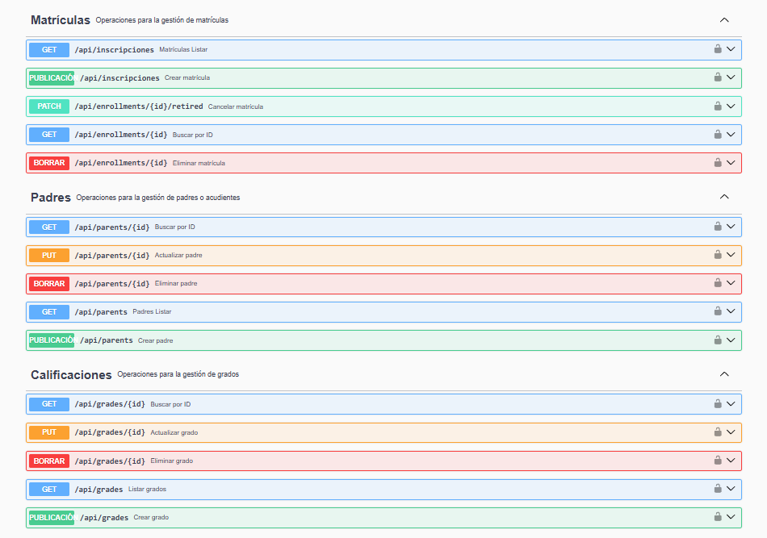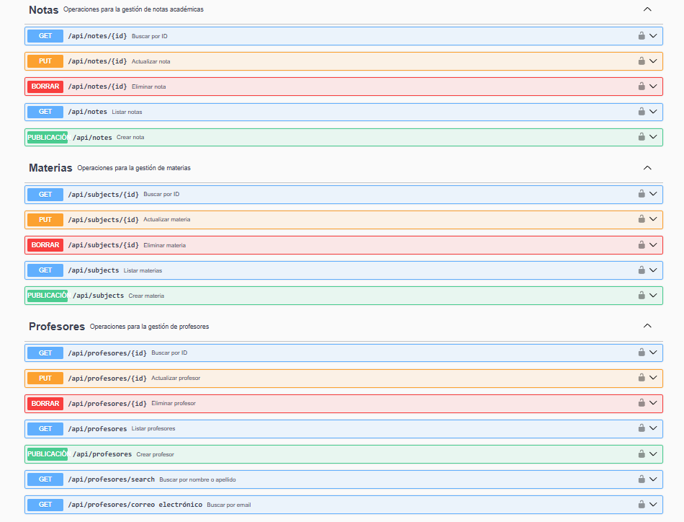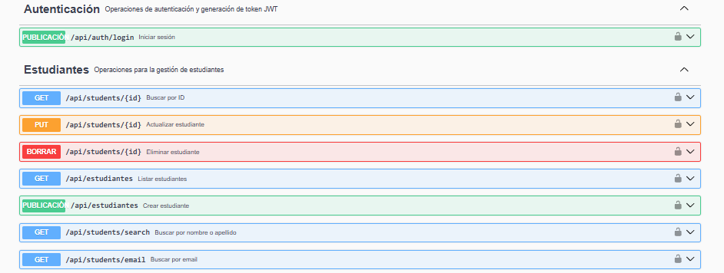
Nota. Captura tomada desde http://localhost:8080/swagger-ui.html con el servidor en ejecución local. La interfaz agrupa los cincuenta y nueve endpoints por recurso.

Con el tiempo Swagger UI acabó cumpliendo tres papeles que nadie había planeado. Fue el banco de pruebas donde se verificaron los cincuenta y nueve endpoints durante el desarrollo. Fue la ventana por la que la docente de la sede pudo ver el sistema andando y opinar al cierre de cada sprint, cuando todavía no existía ninguna aplicación cliente. Y sigue funcionando como manual de consulta, el mismo que se usó para construir el cliente web en Angular una vez llegó esa etapa del proyecto.
El flujo de trabajo dentro de la interfaz es el mismo que sigue cualquier cliente, lo que la convierte también en una forma de documentar el uso del token. Se ejecuta primero el login, se copia el token que devuelve en el botón Authorize y, desde ahí en adelante, todas las solicitudes lo llevan automáticamente.

Figura 4.5.3.2
Autenticación mediante POST /api/auth/login

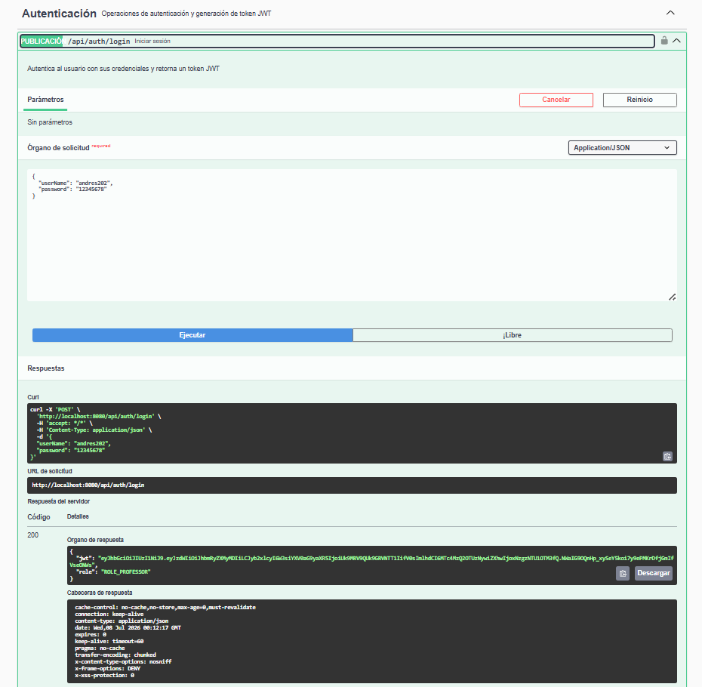
Nota. Captura tomada desde http://localhost:8080/swagger-ui.html con el servidor en ejecución local. La solicitud envía las credenciales en formato JSON y el servidor responde con código 200, el token JWT firmado y el rol del usuario autenticado, en este caso ROLE_PROFESSOR. Las credenciales corresponden a un usuario de prueba creado para la verificación.
Si el token expira o el rol resulta insuficiente, la propia interfaz muestra el 401 o el 403 con el mensaje del servidor. Conviene aclarar que la documentación no queda por fuera del modelo de seguridad, aunque sus rutas sean públicas: que cualquiera vea la lista de endpoints no significa que pueda ejecutarlos.

4.5.4 Motor de alertas tempranas y seguimiento
El motor de alertas aplica tres reglas configurables sobre las notas y la asistencia de cada matrícula. La primera revisa el promedio general del estudiante: si cae por debajo de 3.0 (la nota mínima aprobatoria en la escala 0.0 a 5.0 de la sede), genera una alerta de bajo rendimiento. La segunda cuenta cuántas materias tiene perdidas, es decir, con promedio inferior a 3.0; si son dos o más, genera una alerta de dificultad en varias materias. La tercera calcula el porcentaje de asistencia a partir de los registros que no están marcados como excusados y, si cae por debajo del 80 %, genera una alerta de inasistencia. Los tres umbrales (3.0, dos materias y 80 %) no están escritos en el código: son valores de configuración, de modo que la institución pueda ajustarlos sin que nadie tenga que modificar ni volver a compilar el sistema.

Cada alerta generada queda clasificada con una severidad (baja, media o alta, según qué tan lejos está el valor del umbral) y con un estado que refleja el ciclo de atención: abierta cuando se genera, en progreso mientras la docente trabaja en el caso, y resuelta cuando la situación queda atendida. Para que el docente no reciba avisos repetidos, el motor no crea una alerta nueva de un tipo si el estudiante ya tiene una del mismo tipo abierta o en progreso. La evaluación puede lanzarse para una matrícula puntual o para todas a la vez, y ambas operaciones quedan expuestas como endpoints propios del módulo de alertas.

Generar la alerta es solo la mitad del propósito. El módulo de seguimiento permite registrar, para cada alerta, qué hizo la docente al respecto: una citación al acudiente, una tutoría adicional, un compromiso académico, junto con la fecha y el resultado obtenido. Esa bitácora es la que distingue a un sistema de seguimiento de un simple panel de indicadores: no solo dice que un estudiante está en riesgo, también deja constancia de que alguien lo supo y actuó, lo cual responde directamente a la recomendación que motivó reorientar el alcance del proyecto hacia el seguimiento académico y no limitarlo a la gestión de datos.

4.5.5 Frontend Angular
El cliente web se organiza en componentes que reproducen uno a uno los módulos del backend: estudiante, acudiente, materia, grado, matrícula, nota, asistencia, alertas y profesor, además de un componente de login y un layout compartido que agrupa la navegación y el encabezado. Cada componente sigue el mismo patrón: un servicio Angular hace las llamadas HTTP correspondientes, un modelo TypeScript refleja la forma del DTO que devuelve el backend, y el componente se encarga únicamente de mostrar esos datos y capturar la interacción del usuario.

El acceso queda protegido de dos formas que se complementan. Un interceptor adjunta automáticamente el token JWT a toda solicitud que sale hacia el backend, sin que cada servicio tenga que hacerlo por su cuenta, y una guarda de ruta impide que el navegador muestre una pantalla protegida si no hay una sesión válida, redirigiendo al login en ese caso. El resultado es un cliente que no duplica ninguna regla de negocio: toda decisión sobre qué puede ver o hacer cada rol se sigue tomando en el backend, y el frontend solo refleja lo que la API le permite hacer.

Al cierre de este trabajo, el frontend cubre las pantallas de autenticación y de gestión de los nueve módulos académicos originales, así como la consulta de alertas por estudiante y por estado. La validación funcional del cliente, con capturas de pantalla y pruebas de uso con la docente, es la evidencia visual que todavía falta reunir y que se señala como pendiente en la sección de alcances y limitaciones.

4.6 Validación y pruebas del sistema
Construir el backend era apenas la mitad del trabajo. La otra mitad era demostrar que lo construido hace lo que dice hacer y, sobre todo, que falla cuando tiene que fallar. De eso se ocupa esta sección. Las pruebas se corrieron con el servidor levantado en localhost:8080 contra la base de datos PostgreSQL del proyecto, enviando las solicitudes desde Swagger UI y revisando en DBeaver que efectivamente quedara guardado lo que se esperaba.

4.6.1 Pruebas unitarias

Las pruebas unitarias buscaban verificar el funcionamiento individual de cada componente del backend, es decir comprobar que cada clase hiciera exactamente aquello para lo que fue diseñada. Se concentraron en la capa de servicios, que es donde vive la lógica de negocio y donde se validan las reglas académicas antes de que cualquier dato alcance la base de datos.

El método consistió en enviar solicitudes deliberadamente incorrectas desde Swagger UI y comprobar que el sistema las rechazara con el código HTTP adecuado, en lugar de aceptarlas silenciosamente. Una regla de negocio que no rechaza lo que debe rechazar es, en la práctica, una regla que no existe.

Tabla 4.6.1.1
Verificación de reglas de negocio por componente

Clase | Método probado | Condición verificada | Resultado
StudentService | saveStudent() | La contraseña no se almacena en texto plano. | Correcto. Hash BCrypt verificado en PostgreSQL.
StudentService | saveStudent() | Un correo duplicado debe rechazarse. | Correcto. 409 Conflict.
EnrollmentService | saveEnrollment() | No puede existir una segunda matrícula ACTIVE para el mismo estudiante. | Correcto. 409 Conflict.
NoteService | saveNote() | La nota exige una matrícula en estado ACTIVE. | Correcto. 400 Bad Request.
NoteService | saveNote() | La materia debe pertenecer al grado de la matrícula. | Correcto. 400 Bad Request.
GradeService | createGrade() | El nombre del grado debe ser único. | Correcto. 409 Conflict.
SubjectService | saveSubject() | La materia debe quedar vinculada a un grado y a un docente. | Correcto. 201 Created con gradeId y professorId.

Nota. Cada condición se probó enviando la solicitud correspondiente desde Swagger UI y verificando el código de respuesta. La persistencia se confirmó en DBeaver.

4.6.2 Pruebas de integración

Que cada componente funcione por separado no garantiza que funcionen juntos. Las pruebas de integración verificaron precisamente eso: que Swagger UI enviara la solicitud, que Spring Boot la procesara atravesando sus cuatro capas y que PostgreSQL terminara guardando el dato correcto. DBeaver permitió inspeccionar las tablas directamente y confirmar que lo almacenado coincidiera con lo enviado, incluyendo claves foráneas, estados y tipos de dato.

Tabla 4.6.2.1

Flujos de integración verificados

Flujo probado | Herramienta | Verificación | Resultado
Registro de docente, login y obtención de token | Swagger UI | Token JWT retornado con rol ROLE_PROFESSOR. | Correcto
Registro de estudiante y consulta por nombre | Swagger UI | Registro visible en GET /api/students/search. | Correcto
Creación de grado y asignación de materia | Swagger UI y DBeaver | Fila en subjects con gradeId y professorId correctos. | Correcto
Matrícula de estudiante en un grado | Swagger UI y DBeaver | Fila en enrollments con estado ACTIVE y fecha LocalDate. | Correcto
Registro de nota en una materia | Swagger UI y DBeaver | Fila en notes con enrollmentId, subjectId y valor Double. | Correcto
Eliminación de un registro | Swagger UI y DBeaver | 204 no Content y fila ausente en la tabla. | Correcto

Nota. La revisión en DBeaver confirmó que los datos persistidos coinciden con lo enviado desde Swagger UI, incluyendo claves foráneas, estados enum y tipos de dato.

4.6.3 Pruebas funcionales

Las pruebas funcionales recorrieron el sistema como lo haría un usuario real, respetando el orden en que las cosas ocurren en la sede. El docente inicia sesión, copia el token en el botón Authorize de Swagger UI y ejecuta los endpoints en secuencia: primero crea el grado, después la materia, luego matricula al estudiante y finalmente registra la nota. Si esa cadena se completa sin errores, el sistema sirve para lo que fue construido.

Tabla 4.6.3.1

Resultados de las pruebas funcionales por módulo

Módulo | Endpoint | Método | Resultado obtenido
Autenticación | /api/auth/login | POST | 200. Token JWT y rol retornados.
Estudiantes | /api/students | POST | 201. Estudiante creado.
Estudiantes | /api/students/search | GET | 200. Lista filtrada por texto.
Grados | /api/grades | POST | 201. Grado creado.
Asignaturas | /api/subjects | POST | 201. Materia vinculada a grado y docente.
Matrículas | /api/enrollments | POST | 201. Matrícula en estado ACTIVE.
Notas | /api/notes | POST | 201. Valor Double almacenado.
Notas | /api/notes/{id} | GET | 200. Matrícula y materia incluidas en la respuesta.

Nota. El token obtenido en el login se adjuntó en el encabezado Authorization de cada solicitud protegida. Los resultados coinciden con el comportamiento esperado en todos los módulos.

4.6.4 Pruebas de autenticación

Estas pruebas se ocuparon de una sola pregunta: puede alguien entrar al sistema sin ser quien dice ser. Para responderla se enviaron solicitudes sin token, con token vencido y con la firma alterada manualmente, verificando que en los tres casos el sistema respondiera 401 sin que la solicitud llegara a ningún controlador.

Tabla 4.6.4.1

Escenarios de prueba de autenticación

Escenario | Endpoint | Esperado | Obtenido
Solicitud sin token | GET /api/students | 401 Unauthorized | 401
Token expirado | GET /api/notes | 401 Unauthorized | 401
Token con firma alterada | GET /api/grades | 401 Unauthorized | 401
Login con credenciales correctas | POST /api/auth/login | 200 OK con token | 200
Login con contraseña incorrecta | POST /api/auth/login | 401 Unauthorized | 401
Endpoint público sin token | GET /api/professors | 200 OK | 200
Token válido en endpoint protegido | POST /api/notes | 201 Created | 201

Nota. Para los escenarios sin token se dejó vacío el campo Authorize de Swagger UI; para el token expirado se ingresó manualmente uno vencido.
El resultado que más interesa de esta tabla no es que el login funcione, sino que los tres primeros escenarios devuelvan 401. Significa que el filtro está interceptando la solicitud antes del controlador y que la validación de la firma no se puede sortear alterando el contenido del token.

4.6.5 Pruebas de autorización

Autenticar y autorizar son cosas distintas. Un estudiante con token valido esta autenticado, pero eso no significa que pueda borrar notas. Estas pruebas verificaron que el rol incluido en el token efectivamente limite lo que su portador puede hacer, y que el rechazo sea 403 y no 401, porque el usuario si está identificado, simplemente no tiene permiso.

Tabla 4.6.5.1

Escenarios de prueba de autorización por rol

Rol del token | Operación intentada | Esperado | Obtenido
ROLE_STUDENT | POST /api/notes (registrar una nota) | 403 Forbidden | 403
ROLE_STUDENT | DELETE /api/students/{id} | 403 Forbidden | 403
ROLE_PARENT | POST /api/enrollments (matricular) | 403 Forbidden | 403
ROLE_PARENT | PUT /api/grades/{id} | 403 Forbidden | 403
ROLE_STUDENT | GET /api/grades (consulta permitida) | 200 OK | 200
ROLE_PARENT | GET /api/subjects (consulta permitida) | 200 OK | 200
ROLE_PROFESSOR | POST /api/notes (operación propia del rol) | 201 Created | 201

Nota. Elaboración propia. Las reglas se aplican de forma declarativa en SecurityConfig, de modo que la verificación ocurre antes del controlador y no requiere código adicional en cada endpoint.

4.6.6 Evidencias mediante Swagger UI

Swagger UI no fue solo la herramienta con la que se probó el sistema, es también la constancia de que las pruebas se hicieron. Cada captura deja ver la solicitud enviada, el código con que respondió el servidor y el contenido devuelto, de modo que cualquiera puede repetir el mismo ejercicio sin necesidad de abrir el código fuente.

La Figura 4.6.6.1 documenta una operación de escritura, esta vez desde la interfaz que usará la docente en el día a día y no desde Swagger UI. (Aquí va una captura de la interfaz Angular con el formulario de registro de un estudiante ya diligenciado y guardado). Vale la pena mostrar el resultado tal como lo ve la docente, sin el detalle técnico de la solicitud HTTP que ya se documentó en las secciones anteriores.

Figura 4.6.6.1
Registro de un estudiante desde la interfaz Angular (pendiente: captura de la pantalla de estudiantes tras guardar un registro nuevo)

Nota. Pendiente: describir la captura una vez esté insertada, indicando el estudiante registrado y su acudiente asociado.

Que la interfaz muestre el estudiante recién guardado solo prueba que la solicitud llegó y fue aceptada. La Figura 4.6.6.2 cierra el círculo: la consulta directa a PostgreSQL confirma que el dato quedó escrito, y de paso deja ver que las contraseñas se almacenan cifradas y nunca en texto plano.

Figura 4.6.6.2
Verificación de los datos persistidos en PostgreSQL desde DBeaver

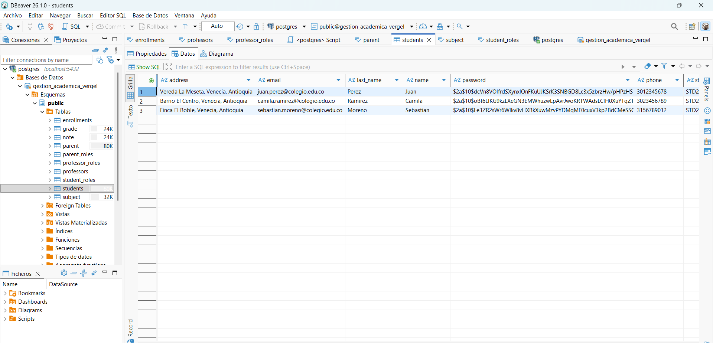
Nota. Consulta directa a la tabla students del esquema público. La columna password muestra los hash generados con BCrypt, cada uno con el prefijo 2a$10 que identifica al algoritmo y su factor de coste. Los registros corresponden a usuarios de prueba creados durante la verificación.

La Figura 4.6.6.3 documenta una lectura, esta vez desde el panel de alertas de la interfaz Angular. (Aquí va una captura de la interfaz mostrando el listado de alertas generadas para los estudiantes). A diferencia del ejemplo anterior, aquí no se escribe nada nuevo: la pantalla solo consulta y muestra lo que el motor de alertas ya generó.

Figura 4.6.6.3
Panel de alertas en la interfaz Angular (pendiente: captura del listado de alertas activas)

Nota. Pendiente: describir la captura una vez esté insertada, indicando cuántas alertas aparecen y de qué tipo.

4.6.7 Resultados obtenidos

Sumando los cinco niveles, se ejecutaron treinta y cinco casos de prueba. La Tabla 4.6.7.1 recoge el balance.

Tabla 4.6.7.1

Resumen de los casos de prueba ejecutados

Nivel de prueba | Casos ejecutados | Satisfactorios | Cobertura
Unitarias (reglas de negocio) | 7 | 7 | 5 servicios del dominio
Integración | 6 | 6 | Flujo completo Swagger, Spring Boot y PostgreSQL
Funcionales | 8 | 8 | 7 módulos y 8 endpoints representativos
Autenticación | 7 | 7 | Filtro JWT y endpoint de login
Autorización | 7 | 7 | Los 3 roles del sistema
Total | 35 | 35 | 36 endpoints disponibles

Los treinta y cinco casos salieron conforme a lo esperado. Conviene ser preciso con lo que ese cien por ciento quiere decir y con lo que no: el sistema se comportó bien en los escenarios verificados, que se escogieron por cubrir las reglas de negocio críticas y los tres roles, pero eso no lo vuelve infalible. Una cobertura más exigente, con pruebas automatizadas en JUnit y medición formal de cobertura de código, queda planteada como trabajo futuro.

4.6.8 Análisis de incidencias

En la corrida final no fallo ninguna prueba, pero llegar hasta ahí tomo varias vueltas. Las incidencias que fueron apareciendo por el camino dicen más que los resultados limpios, porque señalan exactamente dónde estaban las debilidades del diseño inicial.

Tabla 4.6.8.1

Incidencias detectadas durante las pruebas y su resolución

Incidencia | Nivel donde se detectó | Causa | Corrección aplicada
Se permitía registrar una nota de una materia que no pertenecía al grado de la matrícula. | Unitarias | La validación cruzada entre materia y grado no estaba implementada en NoteService. | Se agregó la verificación previa a la persistencia. Ahora responde 400.
Un mismo estudiante podía quedar con dos matrículas ACTIVE simultáneas. | Unitarias | No existía control de unicidad sobre el estado de la matrícula. | Se incorporó la validación en EnrollmentService. Ahora responde 409.
El primer docente no podía registrarse porque todos los endpoints exigían token. | Integración | Problema de arranque: no existía ningún usuario que pudiera crear al primero. | Se incluyó POST /api/professors en PUBLIC_URLS.
La respuesta de creación de usuario incluía el hash de la contraseña. | Funcionales | El controlador devolvía la entidad completa en lugar de un DTO de salida. | Se introdujo el DTO de respuesta con MapStruct, que expone solo los campos pertinentes.

El patrón que dejan estas cuatro incidencias es que ninguna era un error de programación en sentido estricto, sino una regla del dominio que no se había hecho explicita. El sistema hacia exactamente lo que se le había pedido; el problema era que no se le había pedido lo suficiente. Como señala Sommerville (2011), la mayoría de los defectos que llegan a producción no nacen en la codificación sino en la especificación incompleta de los requisitos, y este proyecto no fue la excepción.

4.6.9 Validación pendiente de los nuevos módulos
Conviene ser explícito sobre lo que las secciones anteriores no cubren. Los treinta y cinco casos de prueba de este capítulo verifican los nueve módulos del núcleo académico, los mismos que se probaron con Swagger UI y se confirmaron en DBeaver. La asistencia, las alertas, el seguimiento y el frontend en Angular, descritos en las secciones 4.5.4 y 4.5.5, se implementaron en una fase posterior. De ellos ya se verificaron a nivel unitario las reglas de negocio más importantes del motor de alertas, del módulo de seguimiento y del módulo de asistencia, recogidas en la Tabla 4.6.9.1. Falta todavía la misma batería de pruebas de integración, funcionales, de autenticación y de autorización que sí se aplicó al núcleo, además de las capturas de pantalla que documenten el funcionamiento del frontend. Antes de dar el prototipo por cerrado falta, como mínimo, completar esas pruebas y validar con la docente que las pantallas del frontend resuelven las tareas para las que se diseñaron.

Tabla 4.6.9.1
Reglas de negocio verificadas en los módulos nuevos

Clase | Método probado | Condición verificada | Resultado
AlertEngineServiceImp | evaluate() | El promedio general por debajo de 3.0 dispara una alerta LOW_PERFORMANCE. | Correcto. Alerta generada con la severidad esperada según qué tan lejos está el promedio de la nota mínima.
AlertEngineServiceImp | evaluate() | Dos o más materias con promedio por debajo de 3.0 disparan una alerta MULTIPLE_SUBJECTS_AT_RISK. | Correcto. Alerta generada al alcanzar el umbral configurado de materias en riesgo.
AlertEngineServiceImp | evaluate() | Un porcentaje de asistencia por debajo del 80 %, contando solo las faltas en estado ABSENT, dispara una alerta LOW_ATTENDANCE. | Correcto. Los estados LATE y EXCUSED no se contaron como falta.
AlertEngineServiceImp | addIfAbsent() | No se crea una alerta nueva de un tipo si el estudiante ya tiene una alerta de ese mismo tipo en estado OPEN o IN_PROGRESS. | Correcto. La segunda evaluación no duplicó la alerta.
FollowupServiceImp | create() | Al registrar la primera acción de seguimiento sobre una alerta OPEN, el estado de la alerta cambia automáticamente a IN_PROGRESS. | Correcto. El estado de la alerta cambió sin necesidad de actualizarlo manualmente.
AttendanceServiceImp | create() | No se puede registrar una asistencia con una matrícula o una materia que no existan. | Correcto. 404 Not Found en ambos casos.
Nota. Cada regla se verificó ejecutando el endpoint correspondiente desde Swagger UI y revisando el resultado en la respuesta y, cuando aplicaba, directamente en PostgreSQL mediante DBeaver.

4.7 Discusión
Que un backend responda correctamente no dice todavía si el camino elegido fue el adecuado. Para responder eso hay que mirar los resultados junto a lo que otros ya han hecho, y es lo que se propone esta sección.

4.7.1 Coincidencias con los antecedentes

Donde el proyecto se alinea con mayor claridad con la literatura es en las decisiones técnicas. Yánez Flores y Jaramillo Flores (2025), al comparar Spring con otros frameworks backend, concluyen que su flexibilidad y su facilidad de mantenimiento lo hacen preferible para sistemas que deben durar, y ese fue justamente el criterio que peso en El Vergel, donde la falta de soporte técnico permanente importaba más que cualquier consideración de rendimiento. Angulo Montaño (2024) y el proyecto EduTrack (Ahmed et al., s.f.) apuntan en la misma dirección al demostrar que Spring Boot y PostgreSQL bastan para sostener un sistema académico completo. Y en cuanto a la seguridad, las pruebas de la sección 4.6 confirmaron en la práctica lo que Peyrott (s.f.) plantea en teoría: un token con la firma alterada es rechazado antes de llegar a cualquier controlador.

La organización del código en capas también encuentra respaldo. Manrique Rojas et al. (2018) sostienen que un patrón MVC bien delimitado es lo que garantiza la mantenibilidad de un sistema académico a largo plazo, y el proceso de pruebas ofreció evidencia indirecta a favor de esa idea: cada incidencia detectada pudo corregirse modificando un solo servicio, sin tocar controladores ni repositorios.

Queda una coincidencia más, y es la que más importa para la institución. Alarcón, Espinel y Gamess (2018) documentan que automatizar procesos administrativos reduce la carga operativa y los errores humanos, y Fernández Vargas (2017) hallo evidencia empírica de que los sistemas de información mejoran la precisión de los datos y la toma de decisiones. El diagnóstico de la sección 4.2 muestra que el problema que ellos describen existe en El Vergel: tres de cada cuatro familias dependen todavía de un medio no digital para enterarse del desempeño de sus hijos.

4.7.2 Diferencias y aportes del proyecto

Las diferencias resultan igual de reveladoras, y casi todas se explican por una sola variable, la escala. Los antecedentes revisados provienen en su mayoría de universidades o de instituciones urbanas grandes. De la Cruz, Espinoza y Cuba (2019), por ejemplo, proponen una arquitectura de microservicios para resolver exigencias de escalabilidad y disponibilidad. El Vergel es una sede rural con una sola docente a cargo, y llevar microservicios a ese contexto habría significado sobredimensionar la solución: más complejidad operativa, despliegue distribuido y orquestación, todo para resolver un problema de escala que la sede no tiene. Se opto entonces por un monolito en capas, más fácil de desplegar, de leer y de mantener por una sola persona. La lección del contraste es que la arquitectura correcta no es la más avanzada sino la proporcional al problema.

El antecedente más cercano, en país y en contexto, es el de Gamboa Rojas (2024), que diseño una arquitectura de gestión académica para un colegio colombiano. Comparten la premisa de construir una solución propia en lugar de adquirir un producto genérico, pero aquel trabajo se detuvo en el diseño arquitectónico mientras este llego a la implementación verificada de treinta y seis endpoints.

Visto en ese mapa, el aporte del proyecto no está en la novedad tecnológica, porque Spring Boot, PostgreSQL y JWT son herramientas maduras que varios antecedentes ya habían usado. Está en otras cuatro cosas. Primero, en el contexto: la literatura sobre gestión académica se escribe casi siempre desde instituciones donde hay equipos de desarrollo disponibles y conectividad estable, supuestos que en una sede rural no se cumplen, y documentar como se decide cuando ninguno de ellos se sostiene aporta un caso que faltaba. Segundo, en el método: las decisiones no se justificaron solo con criterios de ingeniería sino contrastándolas con un diagnóstico aplicado a diecinueve miembros de la comunidad, y el orden de los sprints refleja sus prioridades tanto como las dependencias técnicas. Tercero, en el alcance: ninguno de los antecedentes revisados combina el registro académico con un motor que analice esa información y genere alertas tempranas ante bajo rendimiento, materias en riesgo o inasistencia; la mayoría se detiene en digitalizar procesos que ya existían en papel. Y cuarto, en lo práctico: la sede queda con un prototipo, backend y frontend, documentado y organizado de modo que alguien ajeno al proyecto pueda ubicarse leyendo la estructura de paquetes.

4.7.3 Alcances y limitaciones

Conviene ser explicito sobre lo que esta comparación no permite concluir. Fernández Vargas (2017) y otros midieron el impacto de sus sistemas después de implementarlos y reportaron reducciones de tiempo y mejoras en la calidad de la información. Aquí esa medición no se hizo: el diagnostico se aplicó antes del desarrollo y la validación posterior fue técnica, no organizacional. Sostener que el sistema mejorara los tiempos de gestión en El Vergel seria, por tanto, una extrapolación que la evidencia disponible no respalda.

Lo que si puede afirmarse es más modesto y también más verificable: el núcleo académico del sistema cumple los requisitos levantados con la comunidad, responde como corresponde en los treinta y cinco escenarios probados y rechaza los accesos no autorizados. El motor de alertas, el seguimiento y el frontend, que amplían el alcance original hacia el seguimiento académico, están implementados y descritos en el capítulo anterior, pero su validación con casos de prueba y con usuarios reales sigue pendiente, tal como se señaló en la sección 4.6.9. Establecer el efecto real del seguimiento y las alertas sobre la gestión académica de la sede requiere, además, un estudio posterior con el sistema desplegado y en uso durante al menos un periodo lectivo completo.

Hay una segunda limitación que aparece al contrastar con Hernández Olvera et al. (2025), quienes insisten en que preservar los registros académicos es un objetivo institucional y no un detalle técnico. El sistema garantiza la integridad de los datos mediante restricciones de clave foránea, pero no incorpora una estrategia de respaldo, de recuperación ante desastres ni de migración frente a la obsolescencia tecnológica. Es una brecha reconocida, y seguramente la más urgente de las tareas pendientes.

Capítulo 5.

Conclusiones
Antes de valorar lo que el proyecto aporta conviene establecer si hizo lo que dijo que iba a hacer. Por eso este capítulo responde primero los objetivos específicos, uno por uno.

5.1 Conclusiones frente a los objetivos específicos

5.1.1 Sobre el análisis de los procesos actuales

Objetivo específico 1. Analizar los procesos actuales de gestión académica en la sede El Vergel para identificar necesidades, limitaciones y oportunidad de mejora.
Se cumplió. El análisis cruzo la observación directa de la sede, la revisión de documentos internos y una encuesta a diecinueve personas de la comunidad. Los resultados confirmaron que la dispersión de la información era una práctica instalada: el 46 % de las familias la recibe en papel y otro 31 % depende de una reunión presencial. De ahí salieron las necesidades que guiaron el desarrollo: la consulta de notas por materia y periodo, el registro confiable de matrículas y la protección de los datos de los estudiantes. Y quedo clara la limitación de fondo: la información existe, pero no está disponible cuando la familia la necesita. Eso explica que el proyecto se concentrara en construir una fuente confiable de datos antes que una interfaz vistosa.

5.1.2 Sobre el diseño de la arquitectura

Objetivo específico 2. Diseñar la arquitectura del Backend que soporte la administración eficiente de la información académica garantizando la mantenibilidad, escalabilidad y seguridad.
Se cumplió, y conviene revisarlo por cada atributo exigido. La mantenibilidad se resolvió repartiendo el código en cuatro capas que no se pisan entre sí, y la prueba de que funciona apareció durante la verificación: cada incidencia se corrigió tocando un solo servicio. Para una sede sin desarrollador permanente, esa predecibilidad era el requisito decisivo. La escalabilidad se logró exponiendo todo como API REST, de modo que una interfaz web o móvil puede conectarse mañana sin tocar la lógica de negocio.
La seguridad se atendió en tres frentes: tokens JWT validados en un filtro que corre antes de cualquier controlador, contraseñas cifradas con BCrypt y permisos declarados de forma centralizada, de modo que agregar un endpoint nuevo no obliga a escribir seguridad en el controlador. A eso se suma un modelo normalizado hasta tercera forma normal, con la integridad a cargo de PostgreSQL.

5.1.3 Sobre el desarrollo y la evaluación de los módulos

Objetivo específico 3. Desarrollar y evaluar los módulos funcionales del Backend para la administración y gestión académica que permitan verificar la integridad, disponibilidad y eficiencia en el manejo de la información.
Se cumplió en el desarrollo, y en la evaluación de forma parcial. Se construyeron doce módulos que cubren el ciclo académico completo más la asistencia, las alertas y el seguimiento, con once controladores, diez entidades y cincuenta y nueve endpoints operativos. De ellos, los treinta y seis que corresponden a los nueve módulos iniciales se evaluaron mediante treinta y cinco casos de prueba en cinco niveles, todos conforme a lo esperado; los restantes, propios de asistencia, alertas y seguimiento, quedan pendientes de una evaluación formal equivalente. La integridad se verifico en DBeaver, comprobando que lo guardado coincidiera con lo enviado y que el sistema rechazara lo que rompe el modelo. Sobre la disponibilidad y la eficiencia hay que ser prudente: se comprobaron en local, pero no hubo medición bajo carga porque el backend aún no está desplegado. Sostener que responde en menos de dos segundos en condiciones reales seria afirmar más de lo que la evidencia permite.

5.1.4 Sobre la interfaz web
Objetivo específico 4. Implementar una interfaz web funcional que permita a la docente y a los acudientes interactuar con la información académica y con las alertas generadas por el sistema.
Se cumplió parcialmente. El frontend en Angular ya cubre las pantallas de autenticación y de los nueve módulos académicos iniciales, además de la consulta de alertas, y se conecta al backend mediante los servicios documentados en el capítulo anterior. Lo que falta es la validación con quienes van a usarlo: no se ha probado todavía con la docente ni se cuenta con evidencia visual, capturas de pantalla o un registro de uso, que confirme que las pantallas resuelven las tareas para las que se diseñaron. Declarar cumplido este objetivo sin esa validación sería, igual que con la disponibilidad y la eficiencia del objetivo anterior, afirmar más de lo que hoy hay evidencia para sostener.

5.2 Conclusión general
La pregunta que abrió la investigación era de qué manera desarrollar un backend eficiente para optimizar la gestión académica en El Vergel, y el trabajo deja tres respuestas. La eficiencia no depende de la sofisticación tecnológica sino de que la solución corresponda al contexto: un monolito en capas resulto más adecuado que los microservicios por ser lo que una sede rural puede desplegar y mantener. La seguridad y la integridad, además, no admiten dejarse para el final; al ubicarlas en la arquitectura desde el principio dejan de depender de que alguien se acuerde de aplicarlas. Y trabajar en cinco sprints validados con la docente como Product Owner permitió que las prioridades de la comunidad definieran el orden del desarrollo.

5.3 Aportes científicos
La pregunta de fondo al comenzar no era solo como se hace una API, sino si era posible tomar una institución con procesos enteramente manuales y dejarle, desde un trabajo de grado, algo que funcione. Lo que se aprendió es que aplicar Scrum obliga a decidir: priorizar historias, descartar lo que no cabe en el tiempo disponible y quedarse con lo que el usuario necesita. Esa disciplina, más que las tecnologías empleadas, es lo que puede servirles a otros estudiantes en instituciones con pocos recursos. Hay además un aporte de contexto: la literatura sobre gestión académica se escribe casi siempre desde universidades urbanas, que dan por sentados equipos de desarrollo y conectividad estable, supuestos que en una sede rural no se cumplen.

5.4 Aportes tecnológicos
Se construyó una API REST con Spring Boot que cubre el ciclo académico completo, la asistencia y las alertas tempranas: usuarios por rol, autenticación con JWT y gestión de grados, materias, matrículas, notas, asistencia y seguimiento. Detrás de cada elección hubo una razón concreta. Spring Security con BCrypt, porque las contraseñas de menores no pueden guardarse en texto plano. Spring Data JPA, porque escribir SQL a mano para diez tablas relacionadas invita al error. SpringDoc OpenAPI, porque una API sin documentar no la puede usar nadie más. Y sobre esa API se construyó, además, un cliente en Angular y TypeScript que permite usarla sin depender de herramientas técnicas.

5.5 Impacto institucional
Hoy la sede registra las notas en papel y lleva las matrículas a mano. Este sistema no cambia eso de inmediato, porque falta desplegarlo y validarlo con la comunidad, pero ya deja resuelto más que la parte más difícil: además de la lógica, la seguridad y la estructura de datos, existen un motor que analiza esa información para avisar cuándo un estudiante necesita atención y una interfaz web para que la docente y los acudientes la usen directamente. Cuando el sistema esté desplegado, la docente podrá registrar una nota desde su celular, un acudiente consultar el estado académico de su hijo sin desplazarse, y ambos podrán enterarse de una dificultad académica en cuanto el sistema la detecte, en lugar de esperar al día del boletín. En una sede rural eso vale más allá de lo técnico.

5.6 Limitaciones
Lo que se entrega es un prototipo completo, backend y frontend, pero todavía no un sistema listo para producción. Todo se probó en local, así que el paso a un servidor real sigue pendiente, y el motor de alertas, la asistencia, el seguimiento y el frontend, incorporados después del núcleo académico, no cuentan todavía con la misma batería de pruebas ni con validación de uso real junto a la docente. De ahí se desprende una limitación metodológica: como el sistema no ha estado en uso, no fue posible medir su efecto real sobre la gestión académica ni sobre la oportunidad con la que se atienden las alertas que genera. Tampoco se incorporó una estrategia de respaldo. Las notificaciones automáticas al acudiente por correo o mensaje de texto cuando se genera una alerta, el soporte multisede y la integración con plataformas del Ministerio quedaron por fuera, pero eso no fue descuido sino decisión de alcance: intentarlo todo habría significado no terminar nada bien.

5.7 Trabajos futuros
Lo más urgente ahora es someter el motor de alertas, la asistencia, el seguimiento y el frontend a la misma rigurosidad de pruebas que ya se aplicó al núcleo académico, y validar las pantallas directamente con la docente, porque sin esa validación el prototipo no puede darse por cerrado. Enseguida corresponde el despliegue en la nube con el esquema de respaldos que hoy falta. Con el sistema en uso corresponde hacer lo que este trabajo no pudo: medir su efecto real durante al menos un periodo lectivo, contrastándolo con la línea base del diagnóstico, y evaluar si las alertas efectivamente llevan a que la docente actúe antes de que un estudiante quede muy rezagado. Más adelante cabría agregar notificaciones automáticas al acudiente por correo o mensaje de texto cuando se genera una alerta, extender el modelo a otras sedes de la Institución Educativa Uribe Gaviria y complementar las tres reglas actuales con un módulo de analítica que aprenda de los casos ya cerrados para afinar los umbrales de riesgo.

Referencias
Ahmed, S., Rahman, M., y Hossain, I. (s.f.). EduTrack: Student learning progress management system [Software]. Devpost. https://devpost.com/software/edutrack-student-learning-progress-management-system
Akçapınar, G., Altun, A., y Aşkar, P. (2019). Using learning analytics to develop early-warning system for at-risk students. International Journal of Educational Technology in Higher Education, 16(1), Artículo 40. https://doi.org/10.1186/s41239-019-0172-z
Alarcón, A., Espinel, G., y Gamess, E. (2018). Diseño e implementación de una aplicación web para la administración de conferencias académicas para Venezuela. Revista Venezolana de Computación, 5(2), 23-30. https://saber.ucv.ve/ojs/index.php/rev_vcomp/article/view/15856
Angulo Montaño, K. (2024). Desarrollo e implementación de la configuración del sistema Administración de gestión académica utilizando Java, Spring Boot 3 y Vue [Monografía de diplomado, Universidad Mayor de San Simón]. Repositorio UMSS.
The Apache Software Foundation. (2024). Apache Maven documentation. https://maven.apache.org/
Barrios Barraza, C. E. (2018). Gestión educativa basada en un sistema de calidad en instituciones de educación universitaria. Revista Docencia Universitaria, 19(1), 53-73.
Bass, L., Clements, P., y Kazman, R. (2021). Software architecture in practice (4.ª ed.). Addison-Wesley.
Bourque, P., y Fairley, R. E. (Eds.). (2014). Guide to the software engineering body of knowledge (SWEBOK): Version 3.0. IEEE Computer Society. https://www.swebok.org
Carvajal Olaya, P., Montes García, H. H., Trejos Carpintero, Á. A., y Cárdenas, J. (2013). Sistema de Alertas Tempranas: una herramienta para la identificación de riesgo de deserción estudiantil, seguimiento académico y monitoreo a estrategias. III Conferencia Latinoamericana sobre el Abandono en la Educación Superior (CLABES), Universidad Tecnológica de Pereira. https://revistas.utp.ac.pa/index.php/clabes/article/view/914
Congreso de la República de Colombia. (1994, 8 de febrero). Ley 115 de 1994. Por la cual se expide la Ley General de Educación. Diario Oficial 41.214. https://www.mineducacion.gov.co/1621/articles-85906_archivo_pdf.pdf
Congreso de la República de Colombia. (2012, 17 de octubre). Ley 1581 de 2012. Por la cual se dictan disposiciones generales para la protección de datos personales. Diario Oficial 48.587. https://www.funcionpublica.gov.co/eva/gestornormativo/norma.php?i=49981
De la Cruz Vélez de Villa, P. E., Espinoza Ramírez, M. H., y Cuba Estrella, O. (2019). Propuesta de arquitectura de microservicios, metodología Scrum para una aplicación móvil de control académico: Caso Escuela Profesional de Obstetricia de la Universidad Nacional Mayor de San Marcos. HAMUT'AY, 6(2), 141-158. http://revistas.uap.edu.pe/ojs/index.php/HAMUT/article/view/1781
Elmasri, R., y Navathe, S. B. (2016). Fundamentals of database systems (7.ª ed.). Pearson.
Fernández Vargas, A. D. S. (2017). Sistemas de información y su influencia en la gestión académica de la Escuela Profesional de Ingeniería de Sistemas de la Universidad Nacional de Cajamarca [Tesis de maestría, Universidad Nacional de Cajamarca]. Repositorio Institucional UNC. http://hdl.handle.net/20.500.14074/1628
Fielding, R. T. (2000). Architectural styles and the design of network-based software architectures [Tesis doctoral, University of California, Irvine]. https://ics.uci.edu/~fielding/pubs/dissertation/top.htm
Fowler, M. (2002). Patterns of enterprise application architecture. Addison-Wesley.
Gamboa Rojas, E. H. (2024). Diseño de arquitectura de software para la gestión académica en el Colegio Integrado Atalaya [Tesis de especialidad, Universidad Simón Bolívar]. Repositorio Institucional Universidad Simón Bolívar.
Gamma, E., Helm, R., Johnson, R., y Vlissides, J. (1994). Design patterns: Elements of reusable object-oriented software. Addison-Wesley.
González Angeletti, V. (2021). La gestión de recursos educativos y tecnológicos: hacia el Proyecto Educativo Institucional Digital. Virtualidad, Educación y Ciencia, 12(23), 101-114. https://revistas.unc.edu.ar/index.php/vesc/article/view/33916
Google. (2024). Angular documentation. https://angular.dev
Henríquez C., N., y Escobar R., D. (2016). Construcción de un modelo de alerta temprana para la detección de estudiantes en riesgo de deserción de la Universidad Metropolitana de Ciencias de la Educación. Revista mexicana de investigación educativa, 21(71), 1221-1248.
Hernández Olvera, M., Luna González, L., y Mejía Argueta, M. Á. G. (2025). Análisis de herramientas de software para la preservación digital en ambientes educativos. Innovus. https://innovus.press/analisis-de-herramientas-de-software-para-la-preservacion-digital-en-ambientes-educativos/
International Organization for Standardization. (2011). ISO/IEC 25010:2011. Systems and software engineering. Systems and software Quality Requirements and Evaluation (SQuaRE). System and software quality models. https://www.iso.org/standard/35733.html
Jaimes Fernández, J. C., y García Rodríguez, J. J. (2016). Sistemas de información académica: herramienta estratégica para ser competitivos. Revista Colombiana de Computación, 17(2), 57-65.
Jakarta EE Working Group. (2022). Jakarta Persistence 3.1 specification. Eclipse Foundation. https://jakarta.ee/specifications/persistence/3.1/
Jaramillo Alba, J. A., Pulla Vásquez, T. E., Sarmiento Ríos, S. J., y Guzmán Hidalgo, C. L. (2024). Evolución de las metodologías de desarrollo de software en la gestión académica. Ciencia Latina Revista Científica Multidisciplinar, 8(4). https://doi.org/10.37811/cl_rcm.v8i4.12490
Laudon, K. C., y Laudon, J. P. (2016). Sistemas de información gerencial (14.ª ed.). Pearson.
Manrique Rojas, E., Ramírez Ramírez, M., Ramírez Moreno, H. B., Salgado Soto, M. del C., Osuna Millán, N. del C., y Cerda Suárez, L. M. (2018). Sistema de gestión académica a través del desarrollo de Modelo-Vista-Controlador. RISTI - Revista Ibérica de Sistemas e Tecnologias de Informação, (E17), 1083-1093.
Martin, R. C. (2017). Clean architecture: A craftsman’s guide to software structure and design. Prentice Hall.
Microsoft. (2024). TypeScript documentation. https://www.typescriptlang.org/docs/
Ministerio de Educación Nacional. (2015, 26 de mayo). Decreto 1075 de 2015. Por medio del cual se expide el Decreto Único Reglamentario del Sector Educación. Diario Oficial 49.523. https://www.mineducacion.gov.co/portal/normativa/Decretos/351080:Decreto-1075-de-Mayo-26-de-2015
National Forum on Education Statistics. (2018). Forum Guide to Early Warning Systems (NFES 2019-035). Departamento de Educación de Estados Unidos, National Center for Education Statistics. https://nces.ed.gov/pubs2019/NFES2019035.pdf
Nielsen, J. (1993). Usability engineering. Academic Press.
Norabuena Guevara, A. D. (2011). Análisis, diseño e implementación de un sistema de información para la gestión académica de un instituto superior tecnológico [Tesis de pregrado, Pontificia Universidad Católica del Perú]. Repositorio Institucional PUCP. https://hdl.handle.net/20.500.12404/935
Oracle. (2024). Java Platform, Standard Edition (Java SE) documentation. https://docs.oracle.com/en/java/
OWASP Foundation. (2021). OWASP Top 10:2021. https://owasp.org/Top10/
Peyrott, S. (s.f.). JWT handbook. Auth0. https://auth0.com/resources/ebooks/jwt-handbook
PostgreSQL Global Development Group. (2024). PostgreSQL documentation. https://www.postgresql.org/docs/
Presidencia de la República de Colombia. (2013, 27 de junio). Decreto 1377 de 2013. Por el cual se reglamenta parcialmente la Ley 1581 de 2012. Diario Oficial 48.834. https://www.funcionpublica.gov.co/eva/gestornormativo/norma.php?i=53646
Pressman, R. S. (2010). Ingeniería del software: un enfoque práctico (7.ª ed.). McGraw-Hill.
Pressman, R. S., y Maxim, B. R. (2020). Software engineering: A practitioner’s approach (9.ª ed.). McGraw-Hill.
Schwaber, K., y Sutherland, J. (2020). La guía de Scrum: la guía definitiva de Scrum, las reglas del juego. Scrum.org. https://scrumguides.org/docs/scrumguide/v2020/2020-Scrum-Guide-Spanish-Latin-South-American.pdf
Simoncini, N., y Pytel, P. (2025). Abstracción de tecnología subyacente y gestión de dominios en frameworks de desarrollo: revisión sistemática de literatura. Interfaces, 21, e7729. https://doi.org/10.26439/interfases2025.n021.7729
Sommerville, I. (2015). Software engineering (10.ª ed.). Pearson.
Yánez Flores, D. A., y Jaramillo Flores, P. del C. (2025). Comparativa de frameworks de desarrollo backend: estudio de caso entre Spring y Struts. Revista Inglobal, 4(2), 128-140. https://doi.org/10.62943/rig.v4n2.2025.344

Apéndices o Anexos
Los siguientes anexos contienen el material técnico de referencia del sistema de gestión académica de IE Uribe Gaviria sede El Vergel.

Anexo A.
Instrumento de la encuesta aplicada
Presentación del instrumento
El siguiente texto encabezaba el formulario:
"Buen día. Esta encuesta hace parte de un trabajo de grado de Ingeniería de Sistemas que busca desarrollar un sistema para organizar la información académica de la sede El Vergel. Sus respuestas son anónimas y se usarán únicamente con fines académicos. No hay respuestas correctas o incorrectas: lo que interesa es su experiencia. Responder toma alrededor de cinco minutos. Gracias por su tiempo."
Cuestionario
1. ¿Cuál es su relación con la Institución Educativa Uribe Gaviria, sede El Vergel?
( ) a) Docente
( ) b) Estudiante
( ) c) Padre o madre de familia, o acudiente
( ) d) Personal administrativo
2. ¿Cómo recibe actualmente la información sobre el desempeño académico?
Dirigida a docentes y padres de familia. Respondieron 13 personas.
( ) a) Entrega física de boletines en papel
( ) b) Reunión presencial con el docente
( ) c) Mensaje de WhatsApp o llamada
( ) d) No recibe información regularmente
3. ¿Con qué frecuencia consulta las notas o el avance escolar?
Dirigida a estudiantes y padres de familia. Respondieron 18 personas.
( ) a) Solo cuando entregan el boletín
( ) b) Cuando el estudiante lo comenta en casa
( ) c) Cada vez que hay reunión
( ) d) Casi nunca, no hay una forma fácil de consultarlas
4. ¿Cuál es la tarea académica que más tiempo le consume?
Dirigida únicamente al docente. Respondió 1 persona.
( ) a) Registrar y calcular calificaciones
( ) b) Diligenciar formatos de matrícula
( ) c) Elaborar informes para directivos
( ) d) Atender solicitudes de padres sobre notas
5. ¿Qué información le gustaría poder consultar fácilmente?
Dirigida a estudiantes y padres de familia. Respondieron 18 personas.
( ) a) Calificaciones por materia y periodo
( ) b) Asistencia e inasistencias
( ) c) Tareas y actividades pendientes
( ) d) Comunicados y circulares del colegio
6. ¿Cuál sería la principal ventaja de contar con un sistema de gestión académica?
( ) a) Centralización de la información en un solo lugar
( ) b) Ahorro de tiempo en procesos administrativos
( ) c) Reducción de errores en notas y matrículas
( ) d) Mejor comunicación entre docentes, estudiantes y familias
7. ¿Cuál considera la característica más importante en un sistema de gestión académica?
( ) a) Seguridad y protección de los datos académicos
( ) b) Rapidez en la consulta y el registro de información
( ) c) Disponibilidad del sistema sin interrupciones
( ) d) Facilidad para generar reportes e informes
8. ¿Qué módulo considera prioritario para el desarrollo inicial del sistema?
( ) a) Registro y consulta de calificaciones
( ) b) Gestión de matrículas e inscripciones
( ) c) Administración de usuarios y roles de acceso
( ) d) Generación automática de informes académicos
9. ¿Qué tipo de información considera más crítica de proteger dentro del sistema?
( ) a) Calificaciones e historial académico de los estudiantes
( ) b) Datos personales de estudiantes y familias
( ) c) Registros de matrícula e inscripción
( ) d) Informes y reportes generados por el sistema
10. ¿Cuál sería el principal beneficio de contar con un backend de gestión académica?
( ) a) Tener los datos académicos siempre disponibles y organizados
( ) b) Automatizar tareas repetitivas que hoy se hacen a mano
( ) c) Garantizar que la información no se pierda ni se dañe
( ) d) Permitir que el sistema crezca y se conecte con otras herramientas

Anexo B.
Repositorio del código fuente
Todo el código del backend, junto con su configuración y su documentación, está publicado en un repositorio de GitHub. Publicarlo cumple dos propósitos. El primero es permitir que cualquier lector verifique lo que este documento afirma, sin tener que creer en la palabra de quien lo escribió. El segundo es práctico: cuando la institución necesite retomar el proyecto, el código estará ahí, con su historial completo, sin depender de que alguien conserve una copia en su computador.
C.1 Dirección del repositorio
https://github.com/AndresRojas2002/backend_gestion_academica_vergel.git
C.2 Qué contiene el repositorio
Contenido | Dónde está | Qué incluye
Código fuente | src/main/java/ | Los doce módulos del backend organizados en capas: config, controller, mapper, model, repository, service y util
Configuración de la aplicación | src/main/resources/ | El archivo application.properties con la conexión a la base de datos y los parámetros del token
Configuración de Maven | pom.xml | Las doce dependencias del proyecto y la configuración de compilación
Esquema de la base de datos | src/main/java/.../model/entity/ | Las diez entidades JPA a partir de las cuales Hibernate genera las trece tablas
Documentación de la API | Generada en tiempo de ejecución | Swagger UI en /swagger-ui.html y la especificación OpenAPI en /v3/api-docs
Historial de desarrollo | Commits del repositorio | El registro de los cinco sprints y su evolución

C.3 Sobre los scripts SQL

Aquí hay algo que conviene entender antes de resolverlo. El proyecto no usa scripts SQL para crear la base de datos. La propiedad ddl-auto=update hace que Hibernate lea las entidades JPA al arrancar y genere o actualice las tablas por su cuenta. Por eso el manual de instalación solo pide crear la base vacía.
Eso está bien como decisión técnica, pero deja al repositorio sin un documento que muestre el esquema de forma directa. Y un jurado, o quien retome el proyecto, puede querer ver las tablas sin tener que ejecutar la aplicación primero.
La solución es exportar el esquema ya generado. Con la aplicación arrancada al menos una vez, se ejecuta:
pg_dump -U postgres -s -d gestion_academica_vergel > schema.sql
La opción -s exporta únicamente la estructura, sin los datos, que es justamente lo que interesa. El archivo resultante se guarda en una carpeta database dentro del repositorio.
Si además quieres incluir datos de ejemplo para que quien clone el proyecto pueda probarlo sin registrar todo desde cero, conviene un segundo archivo:
pg_dump -U postgres -a -d gestion_academica_vergel > datos_ejemplo.sql
C.4 Cómo acceder al código
Para quien quiera revisar el proyecto hay dos caminos. El primero es simplemente abrir el enlace en el navegador y explorar los archivos desde la interfaz de GitHub, sin instalar nada. Es suficiente para leer el código.
El segundo es descargarlo para ejecutarlo, y ahí hay dos opciones:

# Con Git instalado
git clone https://github.com/<usuario>/backend-gestion-academica-vergel
cd backend-gestion-academica-vergel
# Sin Git
# Pulsar el boton Code y luego Download ZIP en la pagina del repositorio
En cualquiera de los dos casos, los pasos siguientes son los del manual de instalación del Anexo D.

Anexo C.
Este manual no pretende ser solo un conjunto de instrucciones técnicas: es una guía pensada para acompañar paso a paso el proceso de instalación, con un lenguaje sencillo y orientado a la práctica.

La idea es que cualquier persona, incluso sin experiencia previa, pueda seguir las indicaciones y lograr que el sistema funcione correctamente. Aquí encontrarás desde los requisitos básicos hasta recomendaciones útiles que evitan errores comunes y facilitan el trabajo.
Más que un documento, este manual es un apoyo: está diseñado para dar confianza, resolver dudas y asegurar que la instalación se convierta en una experiencia clara y ordenada.

Manual de instalación - gestion academica 2026.docx

Anexo D.
Este manual está pensado como un compañero de trabajo para quienes construyen, mantienen y mejoran el sistema. Más que un conjunto de especificaciones, busca ser una guía clara y accesible que acompañe al desarrollador en cada paso, ofreciendo explicaciones, ejemplos y recomendaciones prácticas.
La intención es que no solo encuentres instrucciones técnicas, sino también un recurso que te dé confianza al momento de explorar la arquitectura, adaptar el código o resolver problemas. Aquí se reúnen las bases necesarias para comprender cómo funciona el sistema y cómo hacerlo crecer de manera ordenada y sostenible.
En pocas palabras, este manual quiere ser más que un documento: un apoyo humano y confiable para que el trabajo del desarrollador sea más claro, eficiente y enriquecedor.
Manual técnico - gestion academica 2026.docx

Anexo E.
Este manual está pensado para acompañar al usuario en el descubrimiento y uso de la API a través de Swagger. Más que un documento técnico, busca ser una guía práctica y accesible que permita interactuar con el sistema de manera sencilla y segura.
La idea es que cualquier persona, sin importar su nivel de experiencia, pueda explorar los distintos endpoints, realizar pruebas y comprender cómo aprovechar las funciones disponibles. Aquí encontrarás explicaciones paso a paso, ejemplos claros y consejos útiles que hacen que el proceso sea más fácil y confiable.
En pocas palabras, este manual quiere ser un apoyo humano y cercano: un recurso que transforma la interacción con la API en una experiencia ordenada, comprensible y enriquecedora.
Manual de usuario de la API-gestion academica 2026.docx

Anexo F.
Diccionario de datos
El diccionario de datos describe cada campo de las trece tablas del sistema, incluyendo el tipo de dato en PostgreSQL, las restricciones de integridad y el propósito dentro del modelo académico.

Tabla: professors
Campo | Tipo | Restricción | Descripción
id | BIGINT | PK, NOT NULL, AUTO | Identificador único del docente
user_name | VARCHAR | NOT NULL, UNIQUE | Nombre de usuario para autenticación
password | VARCHAR | NOT NULL | Contraseña cifrada con BCrypt
name | VARCHAR | NOT NULL | Nombre del docente
last_name | VARCHAR | NOT NULL | Apellido del docente
email | VARCHAR | NOT NULL, UNIQUE | Correo electrónico del docente
address | VARCHAR | NOT NULL | Dirección de residencia
phone | VARCHAR | NOT NULL | Número de teléfono de contacto
professor_number | VARCHAR | NOT NULL, UNIQUE | Código institucional del docente
Tabla: professor_roles
Campo | Tipo | Restricción | Descripción
professor_id | BIGINT | FK ->professors | Referencia al docente propietario del rol
rol | VARCHAR | NOT NULL | Rol asignado: ROLE_PROFESSOR

Tabla: students
Campo | Tipo | Restricción | Descripción
id | BIGINT | PK, NOT NULL, AUTO | Identificador único del estudiante
user_name | VARCHAR | NOT NULL, UNIQUE | Nombre de usuario para autenticación
password | VARCHAR | NOT NULL | Contraseña cifrada con BCrypt
name | VARCHAR | NOT NULL | Nombre del estudiante
last_name | VARCHAR | NOT NULL | Apellido del estudiante
email | VARCHAR | NOT NULL, UNIQUE | Correo electrónico del estudiante
address | VARCHAR | NOT NULL | Dirección de residencia
phone | VARCHAR | NOT NULL | Número de teléfono de contacto
student_number | VARCHAR | NOT NULL, UNIQUE | Código institucional del estudiante
parent_id | BIGINT | FK ->parent | Acudiente registrado del estudiante

Tabla: student_roles
Campo | Tipo | Restricción | Descripción
student_id | BIGINT | FK ->students | Referencia al estudiante propietario del rol
rol | VARCHAR | NOT NULL | Rol asignado: ROLE_STUDENT

Tabla: parent
Campo | Tipo | Restricción | Descripción
id | BIGINT | PK, NOT NULL, AUTO | Identificador único del acudiente
user_name | VARCHAR | NOT NULL, UNIQUE | Nombre de usuario para autenticación
password | VARCHAR | NOT NULL | Contraseña cifrada con BCrypt
name | VARCHAR | NOT NULL | Nombre del acudiente
last_name | VARCHAR | NOT NULL | Apellido del acudiente
email | VARCHAR | NOT NULL, UNIQUE | Correo electrónico del acudiente
address | VARCHAR | NOT NULL | Dirección de residencia
phone | VARCHAR | NOT NULL | Número de teléfono de contacto
parent_number | VARCHAR | NOT NULL, UNIQUE | Código institucional del acudiente

Tabla: parent_roles
Campo | Tipo | Restricción | Descripción
parent_id | BIGINT | FK ->parent | Referencia al acudiente propietario del rol
rol | VARCHAR | NOT NULL | Rol asignado: ROLE_PARENT

Tabla: grade
Campo | Tipo | Restricción | Descripción
id | BIGINT | PK, NOT NULL, AUTO | Identificador único del nivel académico
name_grade | VARCHAR | NOT NULL | Nombre del grado (First a Fifth)

Tabla: subject
Campo | Tipo | Restricción | Descripción
id | BIGINT | PK, NOT NULL, AUTO | Identificador único de la materia
name_subject | VARCHAR | NOT NULL | Nombre de la materia
descripción | VARCHAR | NULL | Descripción del contenido de la materia
professor_id | BIGINT | FK ->professors | Docente responsable de la materia
grade_id | BIGINT | FK ->grade | Grado al que pertenece la materia

Tabla: enrollments
Campo | Tipo | Restricción | Descripción
id | BIGINT | PK, NOT NULL, AUTO | Identificador único de la matricula
student_id | BIGINT | FK ->students | Estudiante matriculado
grade_id | BIGINT | FK ->grade | Grado en que se matricula
enrollment_date | DATE | NOT NULL | Fecha de registro de la matricula
enrollments_state | INTEGER | NOT NULL | Estado: 0 = ACTIVE, 1 = RETIRED (enum EnrollmentsState)

Tabla: note
Campo | Tipo | Restricción | Descripción
id | BIGINT | PK, NOT NULL, AUTO | Identificador único del registro de nota
enrollment_id | BIGINT | FK ->enrollments | Matricula a la que pertenece la nota
subject_id | BIGINT | FK ->subject | Materia evaluada
value | VARCHAR | NOT NULL | Valor de la calificación obtenida

Tabla: attendance
Campo | Tipo | Restricción | Descripción
id | BIGINT | PK, NOT NULL, AUTO | Identificador único del registro de asistencia
enrollment_id | BIGINT | FK ->enrollments | Matrícula (estudiante) a la que pertenece el registro
subject_id | BIGINT | FK ->subject | Materia en la que se registra la asistencia
date | DATE | NOT NULL | Fecha de la sesión de clase registrada
state | VARCHAR | NOT NULL | Estado: PRESENT, ABSENT, LATE o EXCUSED (enum AttendanceState)
period | VARCHAR |  | Periodo académico del registro (por ejemplo "2026-1")
Tabla: alert
Campo | Tipo | Restricción | Descripción
id | BIGINT | PK, NOT NULL, AUTO | Identificador único de la alerta
student_id | BIGINT | FK ->students | Estudiante al que corresponde la alerta
type | VARCHAR | NOT NULL | Tipo de riesgo: LOW_PERFORMANCE, MULTIPLE_SUBJECTS_AT_RISK o LOW_ATTENDANCE (enum AlertType)
severity | VARCHAR | NOT NULL | Gravedad: LOW, MEDIUM o HIGH (enum AlertSeverity)
status | VARCHAR | NOT NULL | Estado: OPEN, IN_PROGRESS o RESOLVED (enum AlertStatus)
description | VARCHAR(500) | NOT NULL | Mensaje descriptivo generado automáticamente por el motor
metric_value | DOUBLE |  | Valor de la métrica que disparó la alerta (promedio, porcentaje o conteo)
generated_date | DATE | NOT NULL | Fecha en que se generó la alerta
period | VARCHAR |  | Periodo académico evaluado (por ejemplo "2026-1")
Tabla: followup
Campo | Tipo | Restricción | Descripción
id | BIGINT | PK, NOT NULL, AUTO | Identificador único de la acción de seguimiento
alert_id | BIGINT | FK ->alert | Alerta sobre la que se registra la acción
professor_id | BIGINT | FK ->professors | Docente que realizó la acción
date | DATE | NOT NULL | Fecha en que se realizó la acción
action | VARCHAR(500) | NOT NULL | Descripción de la acción realizada (citación, tutoría, compromiso, etc.)
result | VARCHAR(500) |  | Resultado o compromiso derivado de la acción
Normalización
La normalización es el proceso mediante el cual se organiza una base de datos relacional para eliminar redundancias y prevenir anomalías de inserción, actualización y eliminación. El modelo del sistema fue diseñado aplicando las tres primeras formas normales (1FN, 2FN y 3FN).

En primera forma normal (1FN), cada atributo de cada tabla contiene un valor atómico e indivisible, no existen grupos repetitivos de columnas y cada tabla tiene una clave primaria definida. El caso más ilustrativo es el manejo de los roles de usuario: en lugar de almacenar múltiples roles en un solo campo separado por comas, JPA genera tablas independientes (professor_roles, student_roles, parent_roles) donde cada rol ocupa una fila propia, garantizando atomicidad completa.

En segunda forma normal (2FN), todos los atributos no clave deben depender de la totalidad de la clave primaria. Dado que todas las entidades principales tienen clave primaria simple (id de tipo BIGINT autogenerado), esta forma se cumple de manera directa: no pueden existir dependencias parciales cuando la clave es un único campo. En la tabla enrollments, por ejemplo, los campos enrollment_date y enrollments_state dependen completamente del identificador id de esa matricula.

En tercera forma normal (3FN), no pueden existir dependencias transitivas entre atributos no clave. Este principio se aplica en todo el modelo: el nombre del grado no se repite en enrollments, sino que se referencia mediante grade_id; el nombre del docente no se almacena en subject, sino que se obtiene por JOIN con professors a través de professor_id. Cada dato existe en un único lugar y cualquier actualización se propaga de forma coherente a todo el sistema sin necesidad de modificar múltiples registros.

